
ΕΞΟΙΚΟΝΟΜΗΣΗ ΕΝΕΡΓΕΙΑΣ ΜΕ
ΗΛΕΚΤΡΟΘΕΡΜΙΚΕΣ ΜΕΘΟΔΟΥΣ
ΣΤΙΣ ΔΙΕΡΓΑΣΙΕΣ

ΦΟΙΤΗΤΕΣ:
ΕΥΑΓΓΕΛΟΥ ΜΑΡΙΑ
ΝΙΚΟΛΑΔΟΣ ΕΜΜΑΝΟΥΗΛ

ΥΠΕΥΘΥΝΟΣ ΚΑΘΗΓΗΤΗΣ:
ΓΕΛΕΓΕΝΗΣ ΙΩΑΝΝΗΣ

Περιεχόμενα
ΚΕΦΑΛΑΙΟ 1^{O} 4
1.1 ΕΙΣΑΓΩΓΗ 4
1.2 ΗΛΕΚΡΟΘΕΡΜΙΚΕΣ ΔΙΕΡΓΑΣΙΕΣ 10
ΚΕΦΑΛΑΙΟ 2⁰ 11
2.1 ΕΙΣΑΓΩΓΗ ΣΤΗΝ ΕΠΑΓΩΓΙΚΗ ΘΕΡΜΑΝΣΗ 11
2.1.1 ΚΑΤΑΣΚΕΥΑΣΤΙΚΑ ΧΑΡΑΚΤΗΡΙΣΤΙΚΑ ΜΙΑΣ ΕΠΑΓΩΓΙΚΗΣ ΣΠΕΙΡΑΣ 14
2.1.2 ΒΑΣΙΚΕΣ ΠΡΟΫΠΟΘΕΣΕΙΣ ΣΧΕΔΙΑΣΜΟΥ 14
2.2 ΕΦΑΡΜΟΓΕΣ 18
2.2.2 ΠΑΡΑΓΟΜΕΝΗ ΘΕΡΜΟΤΗΤΑ 21
2.3 ΣΥΓΚΡΙΣΗ ΜΕ ΤΗ ΣΥΜΒΑΤΙΚΗ ΜΕΘΟΔΟ ΣΥΓΚΟΛΛΗΣΗΣ ΟΞΥΓΟΝΟΥ-ΑΣΕΤΙΛΙΝΗΣ 24
2.4 ΟΙΚΙΑΚΗ ΧΡΗΣΗ ΕΠΑΓΩΓΙΚΗΣ ΘΕΡΜΑΝΣΗΣ-ΕΠΑΓΩΓΙΚΗ ΚΟΥΖΙΝΑ 24
2.4.1 ΠΛΕΟΝΕΚΤΗΜΑΤΑ 25
2.4.2 ΟΙΚΟΝΟΜΙΚΕΣ ΕΚΤΙΜΗΣΕΙΣ 26
2.4.3 ΣΥΝΗΘΗΣ ΧΡΗΣΗ 26
2.4.4 ΠΑΡΑΓΩΓΗ ΘΕΡΜΟΤΗΤΑΣ 27
ΚΕΦΑΛΑΙΟ 3^{O} 29
ΒΙΟΜΗΧΑΝΙΑ ΕΞΟΡΥΞΗΣ ΓΑΙΑΝΘΡΑΚΩΝ 29
3.1 ΠΑΡΟΥΣΙΑΣΗ ΜΕΘΟΔΩΝ ΓΙΑ ΥΠΟΓΕΙΑ ΑΕΡΙΟΠΟΙΗΣΗ ΑΝΘΡΑΚΑ ΜΕ ΚΑΥΣΗ 29
3.1.1 ΥΠΟΓΕΙΑ ΕΞΑΕΡΙΩΣΗ ΑΝΘΡΑΚΑ ΜΕ ΤΗΝ ΕΠΑΓΩΓΙΚΗ ΘΕΡΜΑΝΣΗ (UDCI) 30
3.1.3 ΥΠΟΓΕΙΑ ΑΕΡΙΟΠΟΙΗΣΗ ΚΑΡΒΟΥΝΟΥ ΜΕ ΚΑΥΣΗ ( UGCC) 33
3.2 ΣΥΜΠΕΡΑΣΜΑΤΑ 34
3.3 ΘΕΡΜΑΝΣΗ ΤΟΥ ΕΝΕΡΓΟΥ ΑΝΘΡΑΚΑ ΜΕ ΗΛΕΚΤΡΟΜΑΓΝΗΤΙΚΗ ΕΠΑΓΩΓΗ 34
3.3.1 ΕΙΣΑΓΩΓΗ 34
3.4 ΘΕΜΑΤΑ ΥΠΟ ΣΥΖΗΤΗΣΗ 35
3.5 ΣΥΜΠΕΡΑΣΜΑΤΑ 37
ΚΕΦΑΛΑΙΟ 4^{O} 38
4.1 ΒΙΟΜΗΧΑΝΙΚΕΣ ΚΑΙ ΟΙΚΙΑΚΕΣ ΕΦΑΡΜΟΓΕΣ ΤΗΣ ΤΕΧΝΟΛΟΓΙΑΣ ΤΩΝ ΜΙΚΡΟΚΥΜΑΤΩΝ 38
4.1.1 ΕΙΣΑΓΩΓΗ 38
4.1.2 ΠΛΕΟΝΕΚΤΗΜΑΤΑ 38
4.1.3 ΕΦΑΡΜΟΓΕΣ 39
4.1.4 ΕΠΕΡΧΟΜΕΝΕΣ ΕΦΑΡΜΟΓΕΣ 40
4.1.5 ΤΕΧΝΙΚΑ ΧΑΡΑΚΤΗΡΙΣΤΙΚΑ ΥΠΟ ΜΕΛΕΤΗ 42
4.1.6 ΕΞΟΙΚΟΝΟΜΗΣΗ ΕΝΕΡΓΕΙΑΣ 43
4.1.7 ΞΕΠΕΡΝΩΝΤΑΣ ΕΜΠΟΔΙΑ ΘΕΡΜΑΝΣΗΣ ΜΕ ΜΙΚΡΟΚΥΜΑΤΑ 43
4.1.8 ΣΥΜΠΕΡΑΣΜΑΤΑ 44
4.2 ΦΟΥΡΝΟΣ ΜΙΚΡΟΚΥΜΑΤΩΝ 45
4.2.2 ΑΡΧΕΣ 45
4.2.3 ΧΡΗΣΕΙΣ 47
4.2.4 ΜΕΓΕΘΗ 47
4.2.5. ΑΠΟΔΟΤΙΚΟΤΗΤΑ 48
4.2.6 ΟΦΕΛΗ ΚΑΙ ΧΑΡΑΚΤΗΡΙΣΤΙΚΑ ΓΝΩΡΙΣΜΑΤΑ ΑΣΦΑΛΕΙΑΣ 49
4.2.7 ΚΙΝΔΥΝΟΙ 49
ΚΕΦΑΛΑΙΟ 5^{Ο} 51
ΤΕΧΝΟΛΟΓΙΑ ΠΛΑΣΜΑΤΟΣ 51
5.1 ΕΦΑΡΜΟΓΗ ΤΗΣ ΤΕΧΝΟΛΟΓΙΑΣ ΠΛΑΣΜΑΤΟΣ ΩΣ ΗΛΕΚΤΡΟΘΕΡΜΙΚΗ ΜΕΘΟΔΟΣ ΣΤΗΝ ΕΠΕΞΕΡΓΑΣΙΑ ΑΠΟΡΡΙΜΜΑΤΩΝ-ΑΠΟΒΛΗΤΩΝ 51
5.1.1. ΠΕΡΙΓΡΑΦΗ ΔΙΑΔΙΚΑΣΙΑΣ 53
5.1.2 . Ο ΘΕΡΜΙΚΟΣ ΜΕΤΑΣΧΗΜΑΤΙΣΜΟΣ ΤΩΝ ΑΠΟΡΡΙΜΜΑΤΩΝ 53
5.1.3 . ΕΠΕΞΕΡΓΑΣΙΑ ΠΑΡΑΓΟΜΕΝΩΝ ΑΕΡΙΩΝ 55
5.1.4.. ΠΑΡΑΓΩΓΗ ΑΤΜΟΥ ΚΑΙ ΕΝΕΡΓΕΙΑΣ 56
5.1.5. ΠΛΕΟΝΕΚΤΗΜΑΤΑ ΤΗΣ ΜΕΘΟΔΟΥ 56
5.1.6 ΕΦΑΡΜΟΓΕΣ 58
5.1.7 ΕΦΑΡΜΟΓΕΣ ΣΤΟΝ ΕΛΛΑΔΙΚΟ ΧΩΡΟ 60
5.1.8 ΑΠΟΤΕΛΕΣΜΑΤΑ ΤΟΥ ΕΡΕΥΝΗΤΙΚΟΥ ΠΡΟΓΡΑΜΜΑΤΟΣ: 60
5.1.9 ΑΞΙΟΛΟΓΗΣΗ ΤΩΝ ΑΠΟΤΕΛΕΣΜΑΤΩΝ ΟΙΚΟΝΟΜΙΚΑ ΟΦΕΛΗ: 61
5.1.10 ΠΕΡΙΒΑΛΛΟΝΤΙΚΑ ΟΦΕΛΗ: 61
5.1.11 ΠΡΟΒΛΗΜΑΤΑ ΚΑΙ ΚΙΝΔΥΝΟΙ ΠΟΥ ΑΠΟΦΕΥΓΟΝΤΑΙ ΜΕ ΧΡΗΣΗ ΠΛΑΣΜΑΤΟΣ ΑΝΤΙ ΓΙΑ ΚΑΥΣΗ 62
5.2 ΚΕΡΑΜΙΚΕΣ ΕΠΙΚΑΛΥΨΕΙΣ ΘΕΡΜΙΚΟΥ ΨΕΚΑΣΜΟΥ 66
5.2.1 ΚΕΡΑΜΙΚΕΣ ΕΠΙΚΑΛΥΨΕΙΣ 66
5.2.2 ΚΕΡΑΜΙΚΕΣ ΕΠΙΚΑΛΥΨΕΙΣ ΜΕ ΜΕΘΟΔΟΥΣ ΘΕΡΜΙΚΟΥ ΨΕΚΑΣΜΟΥ 67
5.2.3 ΕΦΑΡΜΟΓΕΣ ΕΠΙΚΑΛΥΨΕΩΝ ΘΕΡΜΙΚΟΥ ΨΕΚΑΣΜΟΥ 70
5.2.4 ΠΡΟΟΠΤΙΚΕΣ ΤΩΝ ΚΕΡΑΜΙΚΩΝ ΕΠΙΚΑΛΥΨΕΩΝ ΣΤΗ ΔΙΕΘΝΗ ΚΑΙ ΕΛΛΗΝΙΚΗ ΑΓΟΡΑ 72
ΚΕΦΑΛΑΙΟ 6^{Ο} 75
6.1 ΕΠΙΛΟΓΟΣ 75
ΒΙΒΛΙΟΓΡΑΦΊΑ 78

ΚΕΦΑΛΑΙΟ 1^{O}

1.1 ΕΙΣΑΓΩΓΗ
Η ενέργεια αποτελεί καθοριστικό παράγοντα κάθε ανθρώπινης δραστηριότητας και συντελεί στην επιβίωση του ανθρώπινου γένους καθ’ όλη την ιστορική του πορεία. Μάλιστα η ιδιαίτερη σημασία της γίνεται κατανοητή, αφού ειδικός τομέας της οικονομίας , ο ενεργειακός έχει ως αντικείμενο του τη μετατροπή μιας μορφής ενέργειας σε άλλη. Σήμερα όσο ποτέ άλλοτε μπαίνει επιτακτικά το θέμα της εξοικονόμησης ενέργειας για λόγους οικονομικούς καθώς και για την προστασία του περιβάλλοντος που αποτελεί βασική προϋπόθεση για τη ποιότητα της ζωής.

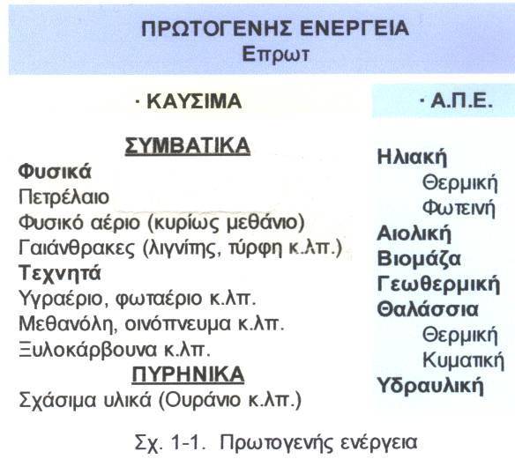
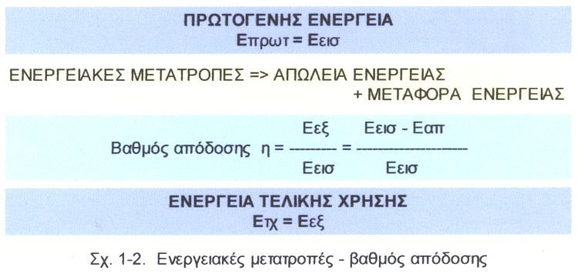

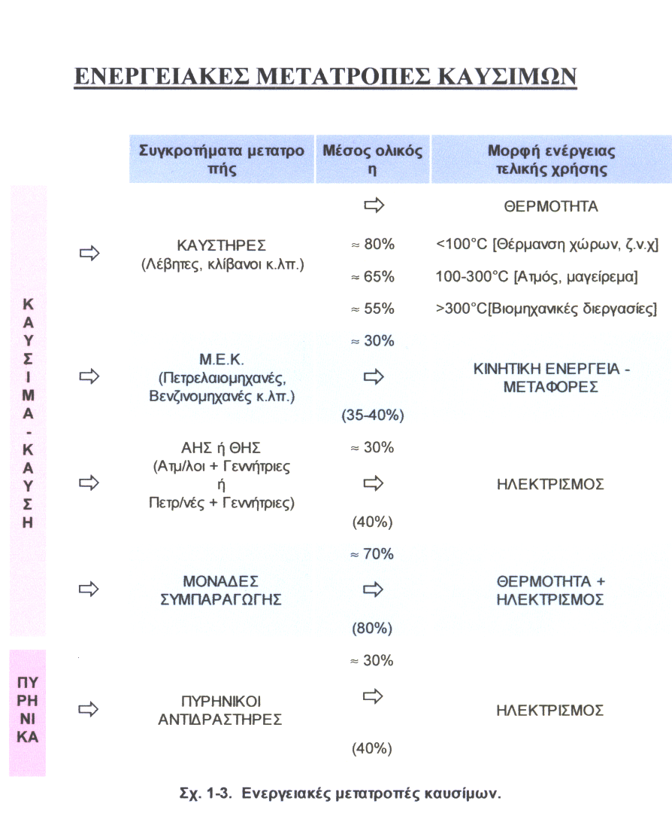

Βέβαια πηγές ενέργειας ,συμβατικές όπως το πετρέλαιο , οι γαιάνθρακες . το φυσικό αέριο σε αντίθεση προς τις ανανεώσιμες όπως ο ήλιος , η βιομάζα υδατοπτώσεις θεωρούνται αναλώσιμες και εξαντλήσιμες. Έξαλλου με τη μετατροπή της πρωτογενούς ενέργειας και τη μεταφορά της παρατηρούνται απώλειες. Εξαίρεση αποτελεί ο ηλεκτρισμός , κεφαλαιώδους σημασίας πηγή ενέργειας για τις σύγχρονες κοινωνίες , αφού εύκολα μετατρέπεται σε άλλες μορφές και έχει υψηλό βαθμό απόδοσης.
Όμως το ενεργειακό πρόβλημα είναι γεγονός αναμφισβήτητο. Εξαιτίας της ραγδαίας τεχνολογικής ανάπτυξης κυρίως τον 20^{ο} αιώνα παρατηρήθηκε αντίστοιχα και ραγδαία αύξηση της κατανάλωσης ενέργειας , η οποία είναι πλήρως εναρμονισμένη με το βιοτικό επίπεδο κάθε χώρας. Ο ρυθμός αύξησης στη ζήτηση ενέργειας αυξανόταν διαρκώς. Μια εικόνα της αναμενόμενης εξέλιξης στη ζήτηση ενέργειας στο άμεσο μέλλον σε σχέση και με την προβλεπόμενη αύξηση του πληθυσμού της γης , φαίνεται στο σχήμα 1-4.

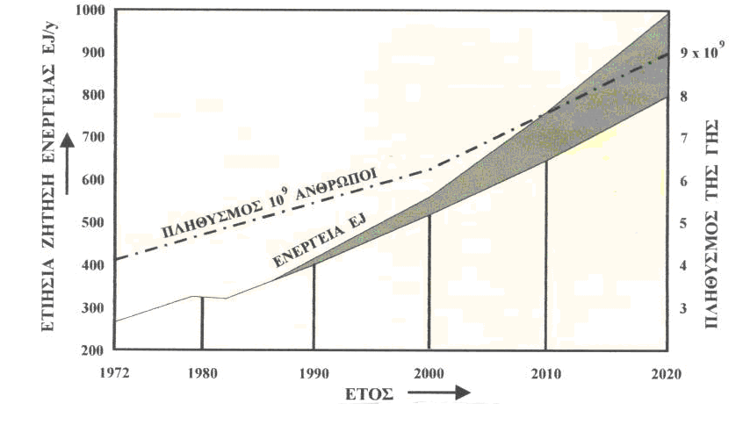
σχήμα 1-4. προβλεπόμενη αύξηση ζήτησης ενέργειας
όπου 1EJ = 10¹⁸ J = 23,884 εκατομμύρια ΤΙΠ

Σημαντική αιτία του ενεργειακού προβλήματος αποτελεί το γεγονός ότι οι βιομηχανικά ανεπτυγμένες χώρες αντλούν ενέργεια από ορυκτά ή πυρηνικά καύσιμα τα αποθέματα των οποίων ελαττώνονται με ταχείς ρυθμούς προκαλώντας παγκόσμιες πετρελαϊκές κρίσεις. Απότοκα αυτής της κατάστασης είναι η οικονομική ύφεση , ανεργία , πληθωρισμός , οικονομικός μαρασμός.
Όσο για το αποθέματα των πηγών ενέργειας και τη χρήση τους υπάρχουν δυνατότητες με θετικές και αρνητικές πλευρές. Σχετικά με το πετρέλαιο επιβάλλεται o περιορισμός της χρήσης του , αν και πλεονεκτεί ως πηγή ενέργειας για τη τεχνολογία. Και αυτό λόγω της υψηλής τιμής του και της επιβάρυνσης του περιβάλλοντος. Ελκυστική λύση είναι το φυσικό αέριο λόγω του χαμηλού κόστους και της μικρής ρύπανσης που προκαλεί. Πρόβλημα αποτελεί όμως η μικρή διαθεσιμότητα του. Τάσεις μείωσης παρουσιάζει η χρήση των γαιανθράκων εξαιτίας των πολύχρονων επενδύσεων για την αξιοποίηση των κοιτασμάτων. Η πυρηνική ενέργεια με το χαμηλό κόστος σήμερα και την εύκολη μετατροπή της σε ηλεκτρική ενέχει κινδύνους ασφάλειας των εγκαταστάσεων και η αποθήκευση ραδιενεργών καταλοίπων θεωρείται επισφαλής. Πάντως θα συμμετέχει η πυρηνική στην παγκόσμια παραγωγή ενέργειας για πολλά χρόνια. Επίσης η υδραυλική ενέργεια θα μπορούσε να παράγει ηλεκτρική. Απαιτούνται όμως επενδύσεις μεγάλες σε συνέπεια να περιορίζεται η χρήση της.
Ελπιδοφόρα λύση είναι οι Α.Π.Ε οι οποίες παρέχουν ανεξάντλητη ενέργεια με ελάχιστη ή μηδενική περιβαλλοντική ρύπανση και χαμηλό κόστος παραγωγής. Μειονεκτήματα στη χρήση τους όμως είναι η μικρή πυκνότητα εμφάνισης τους. Η χρήση τους βέβαια κρίνεται εξαιρετικά απαραίτητη για την υποκατάσταση της χρήσης του πετρελαίου.
Από τα παραπάνω καθίσταται σαφές ότι πρέπει να καταβληθούν σοβαρές προσπάθειες τα προσεχή χρόνια για τη διαφύλαξη και την ορθολογική εκμετάλλευση των αποθεμάτων τόσο σε παγκόσμιο όσο και σε εθνικό επίπεδο. Η εξοικονόμηση ενέργειας μπορεί να πραγματωθεί με δύο τρόπους , αφενός , στην παραγωγή – μεταφορά της από τους ενεργειακούς φορείς και αφετέρου στην κατανάλωση. Ειδικά η Ελλάδα οφείλει να κάνει λελογισμένη χρήση , αφού δε διαθέτει ενεργειακούς πόρους και επιπλέον είναι σπάταλη ενεργειακά.
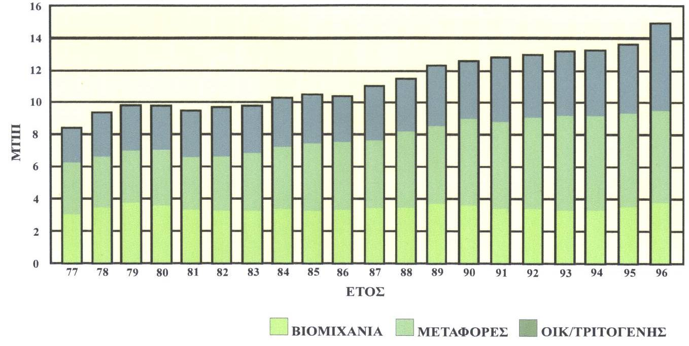

σχήμα 1-5. Τελική κατανάλωση ενέργειας στην Ελλάδα

Λέγοντας λοιπόν εξοικονόμηση ενέργειας πρέπει να συνδυάσουμε δύο παραμέτρους : την εξοικονόμηση από ενεργειακή σκοπιά καθώς και την εξοικονόμηση από οικονομικής σκοπιά.
Απαιτείται λοιπόν η κατάλληλη μορφή ενέργειας και η υποκατάσταση των συμβατικών μορφών με ανανεώσιμες όπως του πετρελαίου με την ηλιακή ή την αιολική. Άλλος τρόπος είναι η μείωση των απαιτήσεων για ενέργεια χωρίς αυτό να σημαίνει και υποβάθμιση των παραγόμενων προϊόντων, αποφεύγεται δηλαδή η αλόγιστη χρήση , σπατάλη. Σημαντική εξάλλου είναι η απόδοση στη χρήση της ενέργειας με τη μείωση των απωλειών στην παραγωγική δραστηριότητα. Από ενεργειακή σκοπιά ενδιαφέρει η εξοικονόμηση ανά μονάδα προϊόντος.

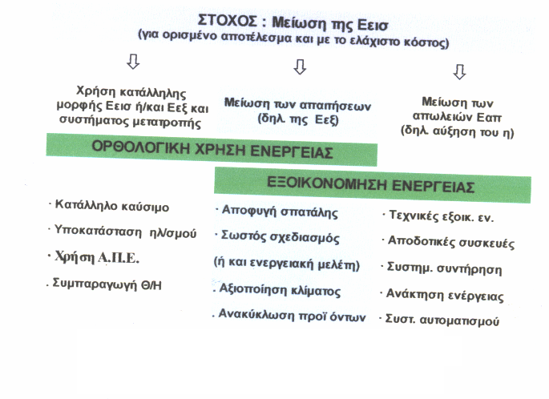
σχήμα 1-6. Εξοικονόμηση και ορθολογική χρήση ενέργειας

Από οικονομική σκοπιά επιβάλλεται μείωση του κόστους της ενέργειας ανά μονάδα προϊόντος. Μπορεί βέβαια να υποκατασταθεί η ενέργεια από άλλους συντελεστές όπως η εργασία , το κεφάλαιο , η ερεύνα. Πάντως σήμερα σε θέματα εξοικονόμησης λαμβάνονται υπόψη και οικονομικά μεγέθη όπως κόστος χρήματος , κόστος αμοιβών. Ωστόσο λαμβάνονται υπόψη και παράγοντες όπως το συναλλαγματικό όφελος , η αξιοποίηση ντόπιων πηγών ενέργειας , καινοτομίες , απασχόληση. Εξετάζεται επίσης αν η επέμβαση για εξοικονόμηση ενέργειας είναι συμφέρουσα.
Για την εξοικονόμηση ενέργειας μπορούν να τεθούν βασικές κατευθύνσεις. Απαραίτητη κρίνεται η συστηματική παρακολούθηση , συντήρηση των πηγών και ο έλεγχος για την πρόληψη απωλειών. Ακόμη ο εκσυγχρονισμός των εγκαταστάσεων , η προσθήκη συσκευών ή μέσων για βελτίωση της απόδοσης καθώς και το χαμηλό ή μέτριο κόστος με απόσβεση σε μικρό χρονικό διάστημα είναι απαραίτητες προϋποθέσεις. Άλλοι τρόποι είναι η ανάκτηση ενέργειας με περισυλλογή ή ανακύκλωση , η εισαγωγή νέων τεχνολογιών , η χρήση ήπιων μορφών ενέργειας για την υποκατάσταση των συμβατικών.
Είναι γεγονός ότι υπάρχουν σημαντικά κίνητρα προς αυτή τη κατεύθυνση. Βέβαια οι περισσότερες επεμβάσεις για την εξοικονόμηση ενέργειας απαιτούν κεφάλαια που αδυνατούν συχνά να διαθέσουν επιχειρήσεις και ιδιώτες. Η πολιτεία από τη πλευρά της για λόγους εθνικής ενεργειακής πολιτικής και προστασίας του περιβάλλοντος δείχνει ενδιαφέρον για την προώθηση τέτοιων παρεμβάσεων. Ειδικότερα για το θέμα των εκπομπών διοξειδίου του άνθρακα με βάση σχετική οδηγία της Ε.Ο.Κ οφείλει να θεσμοθετήσει μέτρα και να δώσει κίνητρα όσον αφορά τη βελτίωση της ενεργειακής απόδοσης των κτιρίων. Εφαρμόζοντας λοιπόν νέες τεχνολογίες θα παρέμβει σε υφιστάμενα κτίρια νεοαναγειρόμενα επιφέροντας βελτιώσεις στη θερμομώνοση ,θέρμανση , δροσισμό , δομικά υλικά. Επίσης σε δημόσια κτίρια με εφαρμογή σε περιορισμένο βαθμό των Α.Π.Ε. , της βιοκλιματικής με στόχο την ορθολογική χρήση της ενέργειας. Παρεμβάσεις επίσης είναι δυνατόν να γίνουν σε παραδοσιακούς οικισμούς όπου μπορούν να προσαρμοστούν ηλιακά θερμικά συστήματα που θα προστατεύουν και την αισθητική του τοπίου.
Η ανάπτυξη της τεχνολογίας στο χώρο της βιομηχανίας επέτρεψε τη χρήση μεθόδων χαμηλού ενεργειακού και οικονομικού κόστους, με υψηλές ενεργειακές αποδόσεις . Τέτοιες μέθοδοι είναι και οι ηλεκτροθερμικές. Εφαρμόζονται ευρέως με πολύ καλά αποτελέσματα και αποτελούν πλέον μία βασική παραγωγική βαθμίδα της σύγχρονης βιομηχανίας.

1.2 ΗΛΕΚΡΟΘΕΡΜΙΚΕΣ ΔΙΕΡΓΑΣΙΕΣ

Με την έννοια ηλεκτροθερμική διεργασία εννοούμε την παραγωγή θερμότητητας από το ηλεκτρικό ρεύμα. Η χρήση ηλεκτρισμού για θέρμανση αποτελεί μία πολύ αποδοτική μέθοδο και συμβάλλει στην καλύτερη διαχείριση της ενέργειας. Οι ηλεκτροθερμικές διεργασίες βρίσκουν εφαρμογή στον τομέα της ιατρικής και της βιομηχανίας.
Μερικές μόνο από τις τεχνολογίες που εφαρμόζονται ως ηλεκροθερμικές μέθοδοι στις βιομηχανικές διεργασίες, είναι:
- Επαγωγική θέρμανση.
- Μικροκύματα
- Τεχνολογία πλάσματος-φούρνοι τόξου.

Ενδεικτικές βιομηχανικές εφαρμογές, είναι :

- Ξήρανση άνθρακα μέσω υπέρυθρης ακτινοβολίας ή μικροκυμάτων.
- Ξήρανση τροφίμων ,παστερίωση, αποστείρωση, μέσω μικροκυμάτων στη βιομηχανία τροφίμων.
- Στη βιομηχανία υφασμάτων και στη βιομηχανία ελαστικού, για ξήρανση, κόλληση, και άλλες διεργασίες που απαιτούν θερμότητα.
- Στη βιομηχανία μετάλλων για συγκόλληση και άλλες θερμικές κατεργασίες μετάλλων.
Η συγκεκριμένη πτυχιακή εργασία, θα επικεντρωθεί στον τομέα της βιομηχανίας και σκοπός της είναι η ανάλυση των θερμικών διεργασιών και των εφαρμογών τους κυρίως στη βιομηχανία μετάλλων καθώς και η αναφορά στην εξοικονόμηση ενέργειας η οποία επιτυγχάνεται με χρήση των διεργασιών αυτών, έναντι των συμβατικών μεθόδων.
Βασικές εφαρμογές στη βιομηχανία μετάλλων, είναι η συγκόλληση η παραγωγή κραμάτων και θερμική επεξεργασία μετάλλων και συνθετικών υλικών, όπως η εισαγωγή μεταλλικών μερών σε πλαστικό.

ΚΕΦΑΛΑΙΟ 2⁰

2.1 ΕΙΣΑΓΩΓΗ ΣΤΗΝ ΕΠΑΓΩΓΙΚΗ ΘΕΡΜΑΝΣΗ
Η επαγωγική θέρμανση είναι μία μέθοδος που προσφέρει γρήγορη και συγκεντρωμένη θερμότητα για κατασκευαστικές εφαρμογές αλλά και σε εφαρμογές που αφορούν γενικά στην θερμική κατεργασία και συγκόλληση ηλεκτρικά αγώγιμων υλικών. Αν και οι βασικές αρχές της μεθόδου είναι γνωστές, νέες αναβαθμίσεις της την καθιστούν μία ιδιαίτερα απλή, χαμηλού κόστους μέθοδο θέρμανσης για εφαρμογές που περιλαμβάνουν συγκόλληση και κάθε είδους θερμική κατεργασία των μετάλλων.
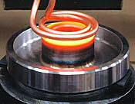 Σχήμα 2.1 Επιφανειακή σκλήρυνση
μεταλλικού εξαρτήματος
Τα βασικά μέρη που αποτελούν ένα σύστημα επαγωγικής θέρμανσης είναι μία πηγή εναλλασσόμενου ρεύματος και μία επαγωγική σπείρα (πηνίο).
Ο τρόπος με τον οποίο παράγεται η θερμότητα στο μέταλλο μέσω της συσκευής, είναι εξαιρετικά εύκολος. Το μεταλλικό δοκίμιο προς θερμική κατεργασία τοποθετείται στο εσωτερικό της επαγωγικής σπείρας.
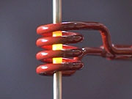

Σχήμα 2.2 Θερμική κατεργασία μεταλλικού
δοκιμίου.

Όταν η συσκευή ενεργοποιηθεί, η επαγωγική σπείρα (η οποία είναι συνδεδεμένη με την πηγή A.C. ρεύματος) διαρρέεται από ρεύμα κι έτσι γύρω από αυτήν δημιουργείται ένα μαγνητικό πεδίο. Το πεδίο αυτό επάγει στο μεταλλικό δοκίμιο στο εσωτερικό της σπείρας, ένα ρεύμα, το οποίο όμως κυκλοφορεί κυκλικά στη διατομή του μετάλλου και όχι σε όλο το μέταλλο αλλά μόνο στο σημείο το οποίο καλύπτεται από τη σπείρα. Ουσιαστικά πρόκειται για δινορρεύματα τα οποία τελικά διαρρέουν την εσωτερική ειδική αντίσταση του μετάλλου προκαλώντας απώλειες με τη μορφή θερμότητας.

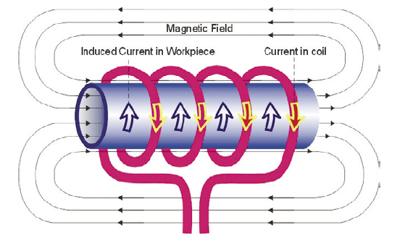
Σχήμα 2.4 Σχηματική περιγραφή των ρευμάτων σπείρας και δοκιμίου και απεικόνιση των δυναμικών γραμμών του μαγνητικού πεδίου.

Ωστόσο, σε σιδηρούχα μέταλλα όπως ο σίδηρος και το ατσάλι, εκτός από δινορρεύματα, με την επίδραση μαγνητικού πεδίου, παρουσιάζονται και απώλειες υστέρησης, οι οποίες συμβάλουν επιπρόσθετα στην παραγωγή θερμότητας στο μεταλλικό δοκίμιο. Ο συνεχής προσανατολισμός των τομέων των σιδηρούχων μετάλλων, με την κατεύθυνση του εναλλασσόμενου μαγνητικού πεδίου της σπείρας, προκαλεί απώλειες με τη μορφή θερμότητας (απώλειες υστέρησης).
Το φαινόμενο της υστέρησης και η συμβολή του στην θέρμανση των σιδηρούχων μετάλλων, πέρα από τη θέρμανσή τους λόγω των δινορρευμάτων, τα καθιστά ιδανικότερα για χρήση στις μεθόδους θέρμανσης δι’ επαγωγής, αφού θερμαίνονται γρηγορότερα, χωρίς να απαιτείται περισσότερη ενέργεια.
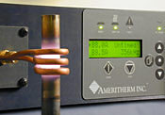 Σχήμα 2.5 Τυπική συσκευή επαγωγικής
θέρμανσης μικρής ισχύος
Το βάθος στο οποίο διεισδύει η θερμότητα στο μέταλλο, εξαρτάται από την συχνότητα του εναλλασσόμενου ρεύματος. Αυτό οφείλεται στο επιδερμικό φαινόμενο το οποίο παρουσιάζεται σε συχνότητες της τάξης των kHz . Σύμφωνα με το φαινόμενο αυτό, τα ρεύματα μεγάλης συχνότητας, δεν ρέουν σε όλο το εμβαδό της διατομής του μεταλλικού αγωγού αλλά κοντά στην περίμετρο της. Όσο αυξάνει η συχνότητα τόσο περισσότερο προς την περιφέρεια της διατομής ρέει το ρεύμα. Συχνότητες της τάξης των 5-300 kΗz είναι αποτελεσματικές για μεγάλης διατομής δοκίμια, όπου απαιτείται θέρμανση σε μεγάλο βάθος της διατομής, ενώ μεγαλύτερες συχνότητες της τάξης των 100-400 kHz , χρησιμοποιούνται για μικρότερα κομμάτια ή για μικρού βάθους θέρμανση. Όσο υψηλότερη είναι η συχνότητα, τόσο αυξάνει ο ρυθμός της θέρμανσης και η ποσότητα της θερμότητας.
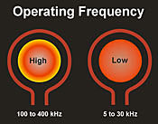Σχήμα 2.6 Κατανομή της θερμότητας συναρτήσει της
συχνότητας του ρεύματος

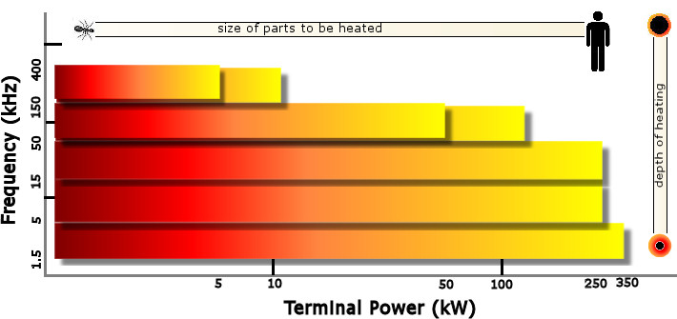
Σχήμα 2.7 Απαιτούμενη ισχύς και συχνότητα σε σχέση με το μέγεθος του θερμαινόμενου αντικειμένου.

2.1.1 ΚΑΤΑΣΚΕΥΑΣΤΙΚΑ ΧΑΡΑΚΤΗΡΙΣΤΙΚΑ ΜΙΑΣ ΕΠΑΓΩΓΙΚΗΣ ΣΠΕΙΡΑΣ

Την επαγωγική σπείρα, συνήθως αποτελεί ένα χάλκινο σωληνοειδές ,διαμέτρου 1/8” έως 3/16” και ψύχεται με νερό. Το μέγεθος και το σχήμα της σπείρας ποικίλει ανάλογα με τις ανάγκες και τις παραμέτρους του δοκιμίου και μπορεί να είναι κυκλικό με μία ή πολλές περιελίξεις, ελλειπτικό ή και τετράγωνο. Η επιλογή του σωστού σχήματος και μεγέθους σπείρας συμβάλει σημαντικά στην αποδοτική λειτουργία της συσκευής, με τη μέγιστη μεταφορά ενέργειας.
Σε μεγάλο βαθμό, το σχέδιο των σπειρών για τη επαγωγική θέρμανση βασίζεται σε μια συλλογή στοιχείων τα οποία αποκτήθηκαν μέσω της εμπειρίας και της γνώσης πάνω στο αντικείμενο. Εδώ αναλύονται οι βασικές ηλεκτρικές παράμετροι βάσει των οποίων σχεδιάζονται οι συνηθέστερες μορφές σπειρών επαγωγικής θέρμανσης.

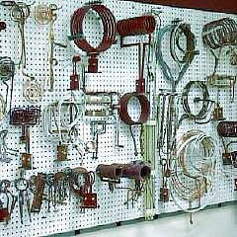
Σχήμα 2.8 Είδη επαγωγικών σπειρών

2.1.2 Βασικές προϋποθέσεις σχεδιασμού
Το πηνίο της συσκεύης είναι παρόμοιο με το πρωτεύον ενός μετασχηματιστή, και το δοκίμιο
προς κατεργασία είναι ισοδύναμο με το δευτερεύον του μετασχηματιστή ( σχήμα 1). Για
αυτό το λόγο, αρκετά από τα χαρακτηριστικά των μετασχηματιστών
είναι χρήσιμα στο σχεδιασμό μιας σπείρας.
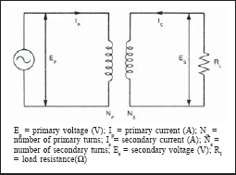 Σχήμα 2.9 Ισοδύναμο κύκλωμα συστήματος επαγωγικής θέρμανσης (σπείρα-δοκίμιο)

Ένα από τα σημαντικότερα χαρακτηριστικά των μετασχηματιστών είναι το γεγονός ότι η αποδοτικότητα της σύζευξης μεταξύ των τυλιγμάτων είναι αντιστρόφως ανάλογη προς το τετράγωνο της μεταξύ τους απόστασης. Επίσης , το ρεύμα στο πρωτεύον του μετασχηματιστή πολλαπλασιασμένο με τον αριθμό των σπειρών του πρωτεύοντος ισούται με το ρεύμα του δευτερεύοντος πολλαπλασιασμένο με το λόγο των σπειρών του δευτερεύοντος . Λόγω αυτών των σχέσεων, υπάρχουν αρκετές συνθήκες και παράμετροι οι οποίες θα πρέπει να λαμβάνονται υπ’όψη κατά το σχεδιασμό οποιασδήποτε επαγωγικής σπείρας:
- Η σπείρα θα πρέπει να είναι κατά το δυνατόν πλησιέστερα στο δοκίμιο ούτως ώστε να επιτυγχάνεται η μέγιστη ενεργειακή απόδοση. Είναι επιθυμητό το δοκίμιο να διαπερνάτε από το μέγιστο δυνατό αριθμό δυναμικών γραμμών του μαγνητικού πεδίου το οποίο δημιουργείται από την επαγωγική σπείρα. Όσο πυκνότερες είναι οι μαγνητικές γραμμές , τόσο μεγαλύτερη θα είναι η ένταση του ρεύματος το οποίο θα διαρρέει το δοκίμιο και θα δημιουργήσει σε αυτό τη θερμότητα.
- Ο μεγαλύτερος αριθμός δυναμικών γραμμών σε μία σωληνοειδή σπέιρα έχει κατεύθυνση προς το κέντρο της σπείρας. Οι δυναμικές γραμμές συγκεντρώνονται στο εσωτερικό της επαγωγικής σπείρας, αποδίδοντας εκεί τον μέγιστο ρυθμό θερμότητας θερμότητας.
- Το σχήμα της σπείρας θα πρέπει όχι μόνο να ταιριάζει στις ανάγκες του δοκιμίου, αλλά και να είναι τέτοιο ώστε να επιτυγχάνεται η σωστή ανάπτυξη του μαγνητικού πεδίου και η μέγιστη δυνατή ενεργειακή αποδοση. Στο σχήμα 2.10 που φαίνεται παρακάτω, το αριστερό σχέδιο δεν ενδείκνυται για χρήση ως επαγωγική σπείρα διότι δεν επιτυγχάνεται ανάπτυξη κατάλληλου πεδίου. Στα άλλα δύο σχήματα προς τα δεξιά, η κυκλική μορφή της σπείρας αυξάνει την αποδοτική λειτουργία του συστήματος.
Γενικά, οι ελικοειδείς σπείρες είναι αυτές που παρουσιάζουν τη μεγαλύτερη απόδοση θερμικής επαγωγής, ενώ αντίθετα οι εσωτερικού τύπου σπείρες παρουσιάζουν την μικρότερη απόδοση.

ΜΗ ΠΡΟΤΕΙΝΟΜΕΝΗ ΜΟΡΦΗ ΠΡΟΤΕΙΝΟΜΕΝΗ ΜΟΡΦΗ
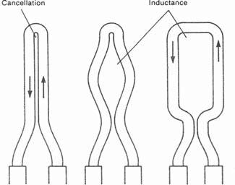
Σχήμα 2.10 Μη προτεινόμενη(αριστερά)
και προτεινόμενη (δεξιά)μορφή σπείρας.

Σχήμα 2.11 ‘Άλλες μορφές σπειρών

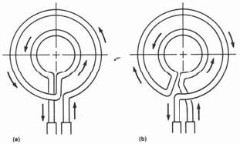

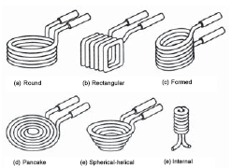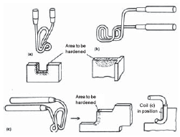

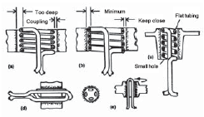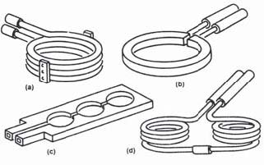

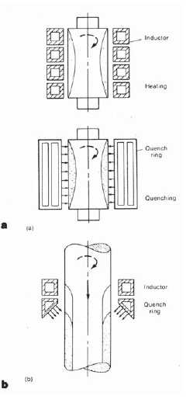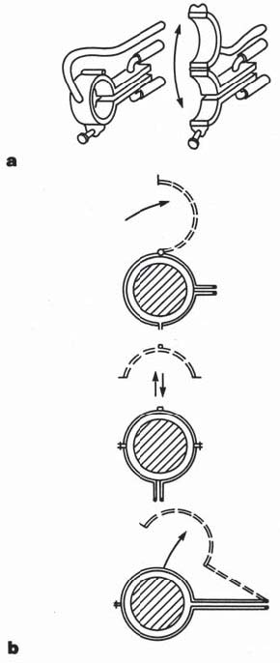

2.2 ΕΦΑΡΜΟΓΕΣ
Στον τομέα της μεταλλουργίας, η επαγωγική θέρμανση χρησιμοποιείται, σε πολλές διεργασίες όπως συγκόλληση, κατεργασία, επιφανειακή σκλήρυνση κ.α. . Η σκλήρυνση επιτυγχάνεται μέσω της γρήγορης θέρμανσης της επιφάνειας του δοκιμίου. Η απότομη αλλαγή της θερμοκρασίας, επηρεάζει την μοριακή δομή της επιφάνειας του μετάλλου και την κάνει σκληρότερη. Εφαρμόζεται συχνά για σκλήρυνση μηχανικών μερών κινητήρων, και γραναζιών κιβωτίων ταχυτήτων.

2.2.1 ΧΡΗΣΗ ΤΗΣ ΕΠΑΓΩΓΙΚΗΣ ΘΕΡΜΑΝΣΗΣ ΩΣ ΗΛΕΚΤΡΟΘΕΡΜΙΚΗ ΜΕΘΟΔΟΣ ΚΑΤΕΡΓΑΣΙΑΣ – ΕΠΕΞΕΡΓΑΣΙΑΣ ΜΕΤΑΛΛΙΚΩΝ ΚΑΙ ΣΥΝΘΕΤΙΚΩΝ ΥΛΙΚΩΝ.

- ΧΡΗΣΗ ΤΗΣ ΜΕΘΟΔΟΥ ΓΙΑ ΘΕΡΜΑΝΣΗ ΜΕΤΑΛΛΟΥ ΚΑΙ ΕΙΣΑΓΩΓΗ ΤΟΥ ΣΕ ΠΛΑΣΤΙΚΟ

Μια απο τις συνηθέστερες εφαρμογές της επαγωγικής θέρμανσης είναι η τοποθέτηση μετάλλου σε πλαστικό.
Στην εφαρμογή αυτή το μεταλλικό αντικείμενο προς πάκτωση, προθερμαίνεται μέσω επαγωγής και στη συνέχεια εισέρχεται σε ειδική οπή στο πλαστικό. Πιο συγκεκριμένα, η επαγωγική σπείρα τοποθετείται μπροστά-πάνω από την οπή του πλαστικού. Μέσα στη σπείρα τοποθετείται το μέταλλο για μικρό χρονικό διάστημα, έως ώτου επιτευχθεί σε αυτό η κατάλληλη θερμοκρασία. Τότε το μεταλλικό εξάρτημα εισάγεται στην οπή του πλαστικού μέρους. Λόγω της υψηλής θεμοκρασίας κατα την εφαρμογή, το πλαστικό γύρω άπω το σημείο επαφής με το θερμό μέταλλο, λιώνει και ρέει μέσα στις πτυχές του μετάλλου, οι οποίες είναι ειδικά διαμοφομένες για το λόγο αυτό. Έτσι, όταν το πλαστικό κρυώσει, θα έχουμε μία σταθερή και συμπαγή ένωση με πολύ καλύτερες μηχανικές ιδιότητες, σε σύγκριση με άλλες μεθόδους ένωσης μετάλλου και πλαστικού. Η θερμοκρασία του μετάλλου κατά την εισαγωγή εξαρτάται από τη θερμοκρασία τήξης του πλαστικού. Για παράδειγμα, αν το πλαστικό σώμα πρός χρήση, τήκεται στους 200-250^{ο}F τότε το μέταλλο θα πρέπει να εισαχθεί με θερμοκρασία περίπου 400 ^{ο}F.

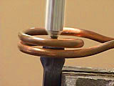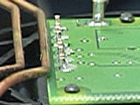
Σχήμα 2.12 Συγκόλληση μεταλλικών τμημάτων (αριστερά),συγκολλήσεις ακριβείας σε ηλεκτρονική πλακέτα (δεξία)
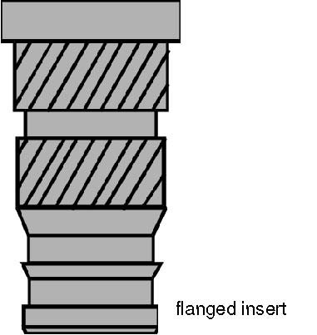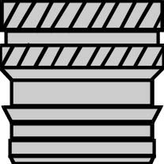
Σχήμα 2.13 ΕΝΔΕΙΚΤΙΚΕΣ ΜΟΡΦΕΣ ΠΤΥΧΩΣΗΣ ΤΟΥ ΜΕΤΑΛΛΙΚΟΥ ΔΟΚΙΜΙΟΥ ΠΡΟΣ ΠΑΚΤΩΣΗ

Το υλικό το οποίο εισάγεται στο πλαστικό, είναι συνήθως ατσάλι ή ορείχαλκος, και καθένα από αυτά, έχει τα πλεονεκτήματα και τα μειονεκτήματά του . Ο ορείχαλκος είναι μη μαγνητικό υλικό κι αυτό καθιστά πιο δύσκολή τη θερμική του κατεργασία, Παρόλα αυτά, καθότι ο ορείχαλκος είναι πιο μαλακός από τον χάλυβα, αρκεί να θερμανθεί στους 450 ºF για να εισαχθεί στο πλαστικό. Αντίθετα το ατσάλι θα πρέπει να φτάσει τη θερμοκρασία των 1200 ºF για τον ίδιο σκοπό. Ένα ακόμα μειονέκτημα του ορείχαλκου είναι το γεγονός ότι διαθέτει πολύ μικρή ηλεκτρική αντίσταση κι έτσι χρειάζεται περισσότερη ενέργεια από ότι το ατσάλι , για να θερμανθεί.

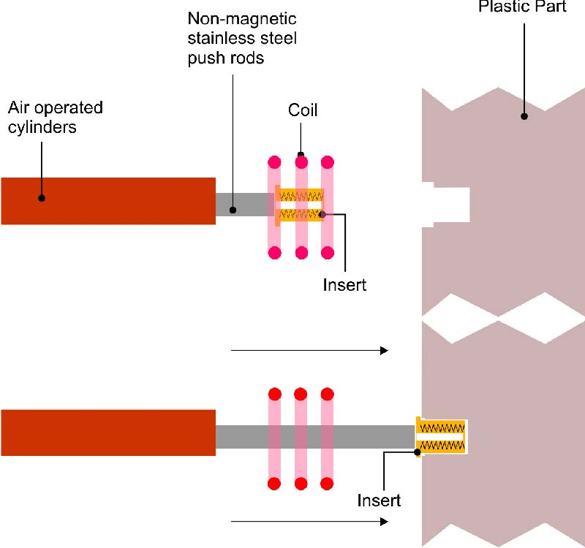
Σχήμα 2.14 Βασικά βήματα εισαγωγής μετάλλου σε πλαστικό
Υπάρχουν διάφορες μέθοδοι που χρησιμοποιούνται για την εισαγωγή μετάλλου σε πλαστικό με τη θέρμανση δια επαγωγής. Σε μία από τις μεθόδους αυτές, η συσκευή επαγωγικής θέρμανσης με πηνίο, είναι τοποθετημένη σε σταθερό σημείο και ένας βραχίονας κρατά μέσα στη σπείρα το μεταλλικό δοκίμιο. Το πλαστικό σώμα το οποίο θα δεχθεί το μεταλλικό εξάρτημα βρίσκεται πάνω σε ειδική βάση. Η βάση αυτή κινείται σε συντεταγμένες Χ-Υ με τη βοήθεια ηλεκτρονικού υπολογιστή. Έτσι μέσω αυτόματης κίνησης της βάσης, η οπή του πλαστικού έρχεται κάτω από το μεταλλικό αντικείμενο και έπειτα αυτό εισέρχεται στην οπή η οποία βρίσκεται ακριβώς από κάτω.(βλ. Σχήμα 3) .Αυτή η τεχνική αποτελεί ένα σημαντικό και χρήσιμο κατασκευαστικό εργαλείο η χρήση του οποίου προσφέρει εισαγωγη του μετάλλου σε οποιαδήποτε θέση στο πλαστικό, και η θέση αυτή μπορεί να αλλάξει ανα πάσα στιγμή χωρίς τη χρήση άλλων χειροκίνητων εργαλείων.
Μια δεύτερη επιλογή είναι η αντίστροφη της πρώτης. Η βάση του πλαστικού είναι τοποθετημένη σε σταθερή θέση και η συσκευή θέρμανσης κινείται σε συντεταγμένες Χ-Υ με τη βοήθεια ενός ρομποτικού βραχίονα. έτσι το μέταλλο μέσα στη σπείρα κινείται πάνω από το πλαστικό και μπορεί να τοποθετηθεί σε οποιαδήποτε θέση ( Σχήμα 4).
Τέτοιου τύπου μικρές συσκευές παραγωγής θερμότητας μπορούν να παρασχεθούν
με παροχές 1 ..3 ..5 και 7,5 kW ηλεκτρικού ρεύματος .
Μια σπείρα πολλαπλής θέσης καθιστά δυνατή την εγκατάσταση περισσοτέρων από ένα μεταλλικών εξαρτημάτων κάθε φορά σε ένα ενιαίο πλαστικό σώμα.
Σε όλες τις διαδικασίες συγκόλλησης πλαστικού και μετάλλου με επαγωγική θέρμανση, ο τρόπος με τον οποίο το ένθετο συγκρατείται είναι πολύ σημαντικός Η χρήση των μεταλλικών εργαλείων για την συγκράτηση του μετάλλου στη σπείρα θα εμποδίσει την απόδοση της ηλεκτρικής συσκευής θέρμανσης. Οποιοδήποτε εργαλείο το οποίο έρχεται σε άμεση επαφή με το μέταλλο (όπως το εξάρτημα στήριξης του μετάλλου στο εσωτερικό της επαγωγικής σπείρας) πρέπει να είναι μη μαγνητικό και να έχει τη μικρότερη δυνατή μάζα. Ο μη μαγνητικός ανοξείδωτος χάλυβας χρησιμοποιείται συχνά για τη ράβδο συγκράτησης του μετάλλου.

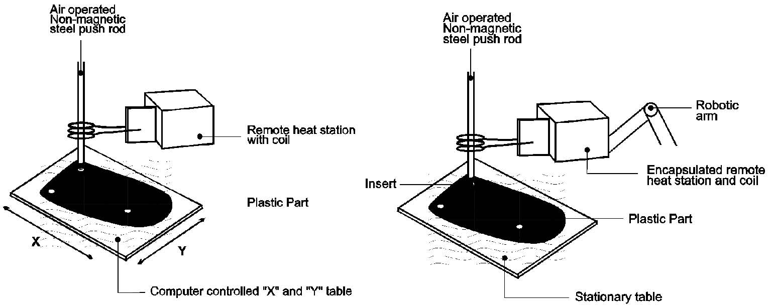
ΣΧΗΜΑ 2.15: Σταθερή σπείρα, κινητή βάση. ΣΧΗΜΑ 2.16:Σταθερή βάση , κινητή σπείρα

2.2.2 ΠΑΡΑΓΟΜΕΝΗ ΘΕΡΜΟΤΗΤΑ
Ο χάλυβας , ο ορείχαλκος και το αλουμίνιο είναι τα υλικά τα οποία χρησιμοποιούνται ως μεταλλικά αντικείμενα προς εισαγωγή στο πλαστικό. Παρακάτω, εξετάζονται οι ιδιότητες και τα χαρακτηριστικά των υλικών αυτών, και το πώς αυτά επηρεάζουν τη διαδικασία θέρμανσης και συγκόλλησης.
Η ειδική αντίσταση του υλικού, η διαπερατότητα, η ειδική θερμότητα και η θερμική αγωγιμότητα είναι οι τέσσερις βασικές ιδιότητες που θα πρέπει να ληφθούν υπόψη κατά τη θέρμανση ενός μεταλλικού δοκιμίου με την επαγωγή. Κάθε ένα από αυτά τα υλικά μπορεί να θερμανθεί με επαγωγή, όμως οι μεμονωμένες ιδιότητες των υλικών θα υπαγορεύσουν τα χαρακτηριστικά της διαδικασίας της επαγωγικής θέρμανσης .Ο πίνακας 2 παρουσιάζει τα χαρακτηριστικά δοκιμίων διαμέτρου 3/8" από χάλυβα, ορείχαλκο και αλουμίνιο, όταν αυτά θερμαίνονται με το ίδιο μαγνητικό πεδίο που παράγεται από μια σπείρα με τον ίδιο αριθμό στροφών και το ίδιο ρεύμα να την διατρέχει. Το χαλύβδινο δοκίμιο απορροφά περισσότερη ενέργεια από το μαγνητικό πεδίο κι έτσι θερμαίνεται γρηγορότερα από αυτά του αργιλίου και ορείχαλκου. Η διαδικασία επαγωγής παράγει τη θερμότητα στο δοκίμιο με τη δημιουργία ενός ηλεκτρικού ρεύματος το οποίο ρέει στη διατομή του (δινόρρευμα). Το ρεύμα αυτό ρέει μέσω της ειδικής αντίστασης του υλικού προκαλώντας θερμικές απώλειες, άρα θερμότητα. Σημαντικό ρόλο στην ποσότητα της θερμότητας αυτής, παίζει το λεγόμενο «επιδερμικό φαινόμενο».
Το βάθος στο οποίο ρέουν τα δινορρεύματα εξαρτάται από τις ιδιότητες ειδικής αντίστασης και διαπερατότητας του υλικού. Τα στοιχεία του παρακάτω πίνακα 1 , δείχνουν οτι το βάθος του επιδερμικού φαινόμενου σε μπρούτζινο δοκίμιο (0,008’’),είναι μεγαλύτερο σε σχέση με το αντίστοιχο βάθος σε χάλυβα και αλουμίνιο (0,0025’’ και 0,005’’ αντίστοιχα), γεγονός που σημαίνει πως η θερμότητα που προκαλείται στο μπρούτζο εισχωρεί σε μεγαλύτερο βάθος και είναι πιο ομοιόμορφη. Ωστόσο, παρά το γεγονός ότι το δοκίμιο αυξάνει πολύ τη θερμοκρασία του περιμετρικά, λόγω της υψηλής θερμική του αγωγιμότητας πολύ σύντομα η θερμοκρασία κατανέμεται ομοιόμορφα σε όλο το εμβαδό της διατομής. Για παράδειγμα, σε ένα μεταλλικό δοκίμιο διατομής 3/8’’ από μπρούτζο, που θερμαίνεται στους 3500^{ο}F περιμετρικά σε ένα μόλις δευτερόλεπτο, αρκούν 60milliseconds ώστε να επιτευχθεί θερμοκρασιακή ισορροπία με το κέντρο του.
 | ΑΛΛΟΥΜΙΝΙΟ | ΜΠΡΟΥΤΖΟΣ | ΧΑΛΥΒΑΣ
ΑΝΤΙΣΤΑΣΗ | 1.11 | 2.76 | 29.0 | µΩ●inch
ΒΑΘΟΣ ΡΕΥΜΑΤΟΣ | 0.005 | 0.008 | 0.0025 | in
ΕΙΔΙΚΗ ΘΕΡΜΟΤΗΤΑ | 0.214 | 0.092 | 0.118 | Cal/gm●^{O}F
ΘΕΡΜΙΚΗ ΑΓΩΓΙΜΟΤΗΤΑ | 211 | 395 | 52
ΘΕΡΜΟΚΡΑΣΙΑ | 350 | 350 | 350 | °F
ΧΡΟΝΟΣ ΘΕΡΜΑΝΣΗΣ | 3.2 | 3.0 | 1.1 | sec
ΠΙΝΑΚΑΣ 1: Δοκίμια 3/8" στο ίδιο μαγνητικό πεδίο, σε ίδια σπείρα με το ίδιο ρεύμα.

Στο χάλυβα, η θερμότητα παράγεται πιο κοντά στην άκρη, κι έτσι χρειάζεται προσοχή κατά τη διαδικασία θέρμανσης, ώστε να μην λειώσει η εξωτερική επιφάνεια κατά τη διάρκεια των γρήγορων κύκλων θέρμανσης. Ο χρόνος θέρμανσης πρέπει να είναι αρκετός ώστε να επιτραπεί ικανοποιητική μεταφορά ενέργειας στο μέταλλο κι έτσι να επιτευχθεί η κατάλληλη σύνδεση όταν αυτό εισαχθεί στο πλαστικό. Το βάθος των 0,008’’ κυκλοφορίας των δινορρευμάτων στον ορείχαλκο ωθεί περισσότερο τη θερμότητα προς το κέντρο υποδηλώνοντας όμως ότι τα μικρών διαμέτρων μέταλλα πρέπει να θερμανθούν με χρήση ρεύματος υψηλότερης συχνότητας για να διατηρηθεί η αποδοτικότητα θέρμανσης. Για τη βέλτιστη αποδοτικότητα, η διάμετρος του μεταλλικού δοκιμίου πρέπει να είναι τουλάχιστον τέσσερις φορές μεγαλύτερη από το βάθος κυκλοφορίας των δινορρευμάτων στο δοκίμιο. Το βάθος αυτό δίνεται από τη θεμελιώδη εξίσωση:
d = 3160 √ (ρ/μf), όπου:
δ το βάθος κυκλοφορίας του ρεύματος, σε ίντσες
ρ η ειδική αντίσταση σε μΩ- ίντσες
µ η μαγνητική διαπερατότητα του μετάλλου
ƒ η λειτουργούσα συχνότητα (Hz).
Αυτός ο τύπος υπαγορεύει ότι προκειμένου να επιτευχθεί αποδοτική θέρμανση για μικρά δοκίμια, η συχνότητα του εξοπλισμού επαγωγής πρέπει να είναι επάνω από 50 kHz. Λαμβάνοντας υπόψη το γενικό μέγεθος του μετάλλου, και το διαθέσιμο μέγεθος της σπείρας, συχνά απαιτούνται συχνότητες των 300 έως 450 kHz για αποδοτική ενεργειακή μεταφορά μεταξύ σπείρας και μετάλλου.
Το ποσό ενέργειας που απαιτείται για να θερμάνει το μέταλλο εξαρτάται από τη μάζα του και από την ειδική θερμότητα του υλικού και προσδιορίζεται από την ακόλουθη εξίσωση:
Q = {mCpΔΤ}/57 , όπου:

Q = το ποσό θερμότητας (kW)
Cp = η ειδική θερμότητα (BTU/lb °F)
ΔT = η θερμοκρασιακή άνοδος του μετάλλου (°F)
m = η μάζα του μεταλλικού δοκιμίου (lbs./minute)

Η ισχύς που απαιτείται για τη θέρμανση ενός μετάλλου είναι αντιστρόφως ανάλογη του χρόνου θέρμανσης. Άν για παράδειγμα ο χρόνος θέρμανσης αυξηθεί απο ένα σε τρία δευτερόλεπτα, η απαιτούμενη ισχύς μειώνεται κατά 205W.! Παρά το γεγονός ότι ο χρόνος που χρειάζεται για τη θέρμανση του μπρούτζου και του αλουμινίου, είναι μικρότερος από αυτόν του χάλυβα, η αποροφόμενη ενέργεια των δύο πρώτων, είναι μακράν μικρότερη από του χάλυβα. (Πίνακας 1). Επομένως , γίνεται αντιληπτό ότι η θέρμανση ενός χαλύβδινου δοκιμίου, είναι πολύ αποδοτικότερη των άλλων, και χρειάζεται λιγότερη ενέργεια για να επιτευχθεί.
Ενδεικτικά, χρησιμοποιώντας τον κατάλληλο τύπο επαγωγικής σπείρας, τροφοδοτούμενης με μόλις 1kW ισχύ, μπορούμε να θερμάνουμε ένα αλουμινένιο ή δύο μπρούτζινα η τρία χαλύβδινα δοκίμια.

 | ΑΛΟΥΜΙΝΙΟ | ΜΠΡΟΥΤΖΟΣ | ΧΑΛΥΒΑΣ | ΜΟΝΑΔΕΣ
ΜΑΖΑ | 0.0058 | 0.0184 | 0.0165 | lbs
ΕΙΔΙΚΗ ΘΕΡΜΟΤΗΤΑ | 0.214 | 0.092 | 0.118 | BTU/lbºF
ΘΕΡΜΟΚΡΑΣΙΑΚΗ ΑΝΟΔΟΣ | 300 | 300 | 300 | °F
ΑΠΑΙΤΟΥΜΕΝΗ ΙΣΧΥΣ | 390 | 535 | 615 | W
ΠΙΝΑΚΑΣ 2: ΑΠΑΙΤΟΥΜΕΝΗ ΙΣΧΥΣ ΓΙΑ ΘΕΡΜΑΝΣΗ ΔΟΚΙΜΙΩΝ 3/8’’ ΣΤΟΥΣ 300°F ΣΕ ΕΝΑ ΔΕΥΤΕΡΟΛΕΠΤΟ

Κάθε μεταλλικό δοκίμιο προς εισαγωγή-πάκτωση σε πλαστικό σώμα, αρχίζει να χάνει θερμότητα μέσω ακτινοβολίας και επαφής με τον αέρα, μόλις βγει από τη σπείρα, και πριν την εισαγωγή στο πλαστικό. Ένα ποσό θερμότητας επίσης χάνεται μέσω της επαφής της συσκευής η οποία συγκρατεί το πλαστικό (π.χ. βραχίονας). H πτώση της θερμοκρασίας επιφάνειας είναι σχεδόν εκθετική. Είναι επομένως σημαντικό το δοκίμιο να ωθείται στο πλαστικό το συντομότερο δυνατόν μετά από το τέλος του κύκλου θέρμανσης. Ένα ένθετο ορείχαλκου θα πρέπει να εισαχθεί το πολύ 5 δευτερόλεπτα μετά τη θέρμανσή του, ούτως ώστε να μην χαθεί μεγάλο ποσό θερμότητας. Στην περίπτωση που η θερμοκρασία του μετάλλου πέσει πολύ, τότε το πλαστικό μετά την εισαγωγή, δεν θα λειώσει στον επιθυμητό βαθμό, ώστε να ενωθεί πλήρως με τις πτυχές του μετάλλου, για την ασφαλή σταθεροποίηση του. Επίσης υπάρχει και πτώση θερμοκρασίας κατά την εισαγωγή στο πλαστικό , λόγω της απορρόφησης θερμότητας από το πλαστικό. Αντίστοιχα ο Χάλυβας χρειάζεται μόλις 0,4 δευτερόλεπτα για να θερμανθεί, όμως λόγω της μικρής θερμικής αγωγιμότητάς του, η εξισορρόπηση της θερμοκρασίας με το κέντρο του χάλυβα (400^{ο}F) καθυστερεί. Το αποτέλεσμα είναι, η εξισορρόπηση αυτή να γίνεται μετά το τέλος του κύκλου θέρμανσης του μετάλλου κι έτσι να εμφανίζεται ως απώλεια θερμότητας πριν την εισαγωγή στο πλαστικό. Για το λόγο αυτό, τα χαλύβδινα αντικείμενα προς πάκτωση, θα πρέπει να εισαχθούν σε 3 δευτερόλεπτα το πολύ.
Όπως αναφέρθηκε και παραπάνω, η θερμοκρασία εισόδου του μετάλλου στο πλαστικό, εξαρτάται από τη θερμοκρασία τήξης του πλαστικού το οποίο χρησιμοποιείται. Η θερμοκρασία εισαγωγής θα πρέπει λοιπόν να είναι αρκετά υψηλή για τη σωστή τήξη του πλαστικού γύρω απο το μέταλλο, αλλά όχι τόσο υψηλή ώστε να προκαλέσει βρασμό του πλαστικού και δημιουργία φυσαλίδων στο σημείο επαφής.

Βάσει της ίδιας λογικής, πραγματοποιείται και η συγκόλληση μετάλλων με χρήση επαγωγικής θέρμανσης. Τα μεταλλικά μέρη προς κόλληση τοποθετούνται στο εσωτερικό της σπείρας μαζί με κάποια κολλητική ουσία (όπως π.χ. καλάι κτλ) η οποία θα δράσει μόλις τα μέταλλα φτάσουν σε κατάλληλη θερμοκρασία.
Επίσης, με απευθείας έγχυση νερού στο μόλις θερμασμένο μέταλλο, επιτυγχάνεται επιφανειακή σκλήρυνση του δοκιμίου.
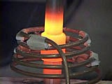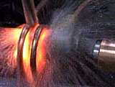

Σχήμα 2.17 (αριστερά)Συγκόλληση με χρήση συνδετικού τμήματος (μούφα),
(δεξιά) επιφανειακή σκλήρυνση με θέρμανση και άμεση έγχυση νερού

2.3 ΣΥΓΚΡΙΣΗ ΜΕ ΤΗ ΣΥΜΒΑΤΙΚΗ ΜΕΘΟΔΟ ΣΥΓΚΟΛΛΗΣΗΣ ΟΞΥΓΟΝΟΥ-ΑΣΕΤΙΛΙΝΗΣ

Η χρήση της μεθόδου συγκόλλησης οξυγόνου – ασετιλίνης αν και ευρέως διαδεδομένη αποτελεί μία επικίνδυνη εργασία για το εργατικό δυναμικό. Υπάρχει πάντα ο κίνδυνος θανάσιμου τραυματισμού λόγω έκρηξης ή και αναπνευστικών προβλημάτων από εισπνοή του αερίου λόγω κάποιας διαρροής. Απαιτείται επίσης η χρήση πολλών μέτρων προστασίας, ειδικού χώρου αποθήκευσης των φιαλών , συχνή συντήρηση του εξοπλισμού.
Συγκριτικά με την ταχύτητα επεξεργασίας και παραγωγής που προσφέρει η επαγωγική θέρμανση με πολύ μεγάλη ενεργειακή απόδοση , είναι αυτονόητο πως καταναλώνεται πολλή περισσότερη ενέργεια και χρήμα με τη συμβατική μέθοδο αφού με αυτή η θέρμανση επιτυγχάνεται με πολύ πιο αργούς ρυθμούς και με μικρότερη απόδοση.
Τα προϊόντα της σύγκλισης με επαγωγική θέρμανση είναι ποιοτικά καλύτερα λόγω της ομοιόμορφης και κατάλληλης κατανομής της θερμότητας του μετάλλου κατά την επεξεργασία του.

2.4 ΟΙΚΙΑΚΗ ΧΡΗΣΗ ΕΠΑΓΩΓΙΚΗΣ ΘΕΡΜΑΝΣΗΣ-ΕΠΑΓΩΓΙΚΗ ΚΟΥΖΙΝΑ
Μια επαγωγική κουζίνα χρησιμοποιεί την επαγωγική θέρμανση για το μαγείρεμα. Ένα σιδηρομαγνητικό υλικό ή ένα επενδυμένο σιδηρομαγνητικό δοχείο τοποθετείται επάνω από μια σπείρα επαγωγής για να πραγματοποιηθεί η διαδικασία θέρμανσης. Αυτός ο τύπος επιφάνειας κουζίνας δεν λειτουργεί με μη-σιδηρομαγνητικό σκεύος κουζίνας όπως το γυαλί, το αργίλιο, και ο ανοξείδωτος χάλυβας, ούτε με το σιδηρομαγνητικό υλικό που καλύπτεται με ένα αγώγιμο στρώμα, όπως ένα δοχείο με χάλκινο πυθμένα.
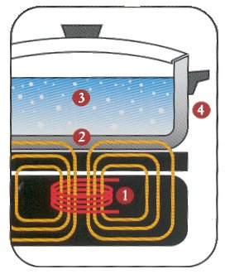
Σχήμα 4.1 :
1. η σπείρα που παράγει ένα υψηλής συχνότητας ηλεκτρομαγνητικό πεδίο.
2.το πεδίο διαπερνά το μέταλλο του σιδηρούχου μαγνητικού υλικού του σκεύους μαγειρέματος και δημιουργείται ηλεκτρικό ρεύμα, το οποίο παράγει τη θερμότητα.
3. η θερμότητα που παράγεται στο σκεύος μαγειρέματος μεταφέρεται στο περιεχόμενο του σκεύους.
4. τίποτα έξω από το σκεύος δεν επηρεάζεται από τον πεδίο. Μόλις αφαιρεθεί το σκεύος από την εστία, ή όταν κλείσει η εστία , σταματάει η παραγωγή θερμότητας.

Οι κουζίνες επαγωγής είναι γρηγορότερες και ενεργειακά αποδοτικότερες από τις παραδοσιακές επιφάνειες κουζίνας. Επιπλέον, η επιφάνεια της κουζίνας δεν γίνεται επικίνδυνα καυτή εντούτοις, το δέρμα μπορεί ακόμα να καεί εάν έρθει σε επαφή με το εσωτερικό του δοχείου. Επίσης, η κουζίνα επαγωγής δεν θερμαίνει τον αέρα γύρω της όπως οι συμβατικές κουζίνες.
Δεδομένου ότι η θερμότητα παράγεται από ηλεκτρικό ρεύμα που προκαλείται από ένα ηλεκτρικό πηνίο, η εστία μπορεί να ανιχνεύσει πότε αφαιρείται το μαγειρικό σκεύος ελέγχοντας τη πτώσης τάσης που προκαλείται από την αντίσταση του ρεύματος. Αυτό δημιουργεί τις πιθανές πρόσθετες λειτουργίες, οπώς αυτόματη διακοπή της λειτουργίας της επαγωγικής κουζίνας όταν αφαιρείται το σκεύος μαγειρέματος.

2.4.1 Πλεονεκτήματα

Ο τρόπος μαγειρέματος χωρίς φλόγα έχει πλεονέκτημα σε σχέση με τη συμβατική φλόγα αερίου και τις ηλεκτρικές κουζίνες καθώς παρέχει γρήγορη θέρμανση, θερμική αποδοτικότητα, μεγαλύτερη συνέπεια στη θέρμανση, και επιπλέον ίδιο ή μεγαλύτερο βαθμό ελεγξιμότητας όπως το αέριο.
Το χρονικό διάστημα που απαιτείται για να βράσει το περιεχόμενο του δοχείου εξαρτάται από τη δύναμη της επαγωγής της επιφάνειας μαγειρέματος. Κατά συνέπεια, ο χρόνος μπορεί να κυμανθεί από τρία λεπτά για 3600 Watt από την επιφάνεια επαγωγής σε περίπου δέκα λεπτά για 1200 Watt από την επιφάνεια επαγωγής.
Οι κουζίνες επαγωγής είναι ασφαλέστερες στη χρήση από ότι οι συμβατικές κουζίνες. Αυτό συμβαίνει επειδή δεν υπάρχει καμία ανοικτή φλόγα και το "στοιχείο" από μόνο του φθάνει στη θερμοκρασία του σκεύους μαγειρέματος. Μόνο το σκεύος γίνεται καυτό. Εντούτοις, πρέπει να θυμόμαστε ότι το σκεύος που ήταν σε 100 °C (212 °F) και με μεγάλη ποσότητα λαδιού θα μπορούσε να είναι τόσο καυτό όπως 200 °C (392 °F). Οι κουζίνες επαγωγής είναι επίσης ευκολότερες στο να καθαριστούν επειδή η επιφάνεια μαγειρέματος είναι επίπεδη και λεία, ακόμα κι αν μπορεί να έχει αρκετές ζώνες επαγωγικής θέρμανσης. Επιπλέον, τα τρόφιμα δεν μπορούν να καούν επάνω στην επιφάνεια μαγειρέματος δεδομένου ότι δεν είναι καυτή. (σχήμα 4.2)

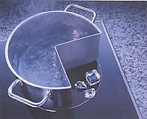 σχήμα 4.2 Η θερμότητα εμφανίζεται μόνο στη περιοχή όπου εφάπτεται το σκεύος

2.4.2 Οικονομικές εκτιμήσεις
Οι κουζίνες επαγωγής είναι θεωρητικά πιο ακριβές από τις παραδοσιακές κουζίνες, αλλά καταναλώνουν το μισό σε ηλεκτρισμό επειδή τα στοιχεία ηλεκτρικής αντίστασης είναι πιο ικανά στη μεταφορά θερμότητας, επιτυγχάνοντας μια απόλυτη αποδοτικότητα 84% έναντι ενός χαρακτηριστικού 40% για μια κουζίνα αερίου. Η αποταμίευση δύναμης 40-70% είναι ρεαλιστικά επιτεύξιμη σε σύγκριση με τα συμβατικές επιφάνειες κουζίνας. Το επαγωγικό μαγείρεμα έχει ένα ποσοστό αποδοτικότητας 90%, ενώ η απόδοση για το αέριο δεν ξεπερνά το 50%.

Υπάρχουν, εντούτοις, φτηνότερες μεμονωμένες επιφάνειες μαγειρέματος διαθέσιμες κατά ένα μεγάλο μέρος από τους Ασιατικούς προμηθευτές. Αυτό οφείλεται στο γεγονός ότι οι πόλεις της Ασίας είναι πυκνοκατοικημένες και ο περιορισμένος χώρος σε αυτές τις πόλεις παίζει πρωταρχικό ρόλο καθιστώντας για αυτό το λόγο τις επαγωγικές κουζίνες δημοφιλείς. Οι μεμονωμένες επαγωγικές κουζίνες δεν είναι διαθέσιμες στις τιμές στη Βόρεια Αμερική, αλλά είναι ευρέως διαθέσιμες μέσω του διαδικτύου.

2.4.3 Συνήθης χρήση
Το περισσότερο μαγείρεμα στις επαγωγικές κουζίνες γίνεται στην επιφάνεια της κουζίνας. Οι επαγωγικές κουζίνες μπορεί να είναι εντοιχισμένες ή μπορούν να είναι μια φορητή μονάδα. Σε αυτό το είδος του μαγειρέματος, ο ηλεκτρομαγνήτης σφραγίζεται συνήθως κάτω από ένα πυρίμαχο γυαλί-κεραμικό φύλλο που καθαρίζεται εύκολα. Το δοχείο τοποθετείται στο επίστρωμα γυαλιού, και αρχίζει να θερμαίνει επάνω μαζί με το περιεχόμενό του. Στην Ιαπωνία, ένα μεγάλο ποσοστό των κουζινών ρυζιού τροφοδοτείται με τη θέρμανση επαγωγής.

2.4.4 Παραγωγή θερμότητας
Μια επαγωγική κουζίνα λειτουργεί όπως ένας ηλεκτρικός μετασχηματιστής. Δηλαδή μεταφέρει την ηλεκτρική ενέργεια στο δοχείο, χρησιμοποιώντας ένα χρονικά μεταβαλλόμενο μαγνητικό πεδίο. Ένα πηνίο τοποθετείται κάτω από την επιφάνεια μαγειρέματος, και προκαλείται εναλλασσόμενο ρεύμα το οποίο ρέει διαμέσου του αγωγού. Αυτό το ρεύμα δημιουργεί ένα εναλλασσόμενο μαγνητικό πεδίο. Όταν ένα ηλεκτρικά αγώγιμο δοχείο φέρεται κοντά στην επιφάνεια μαγειρέματος, αυτό το μαγνητικό πεδίο προκαλεί ηλεκτρικό ρεύμα στο δοχείο.
Το μεταλλικό σκεύος δεν είναι ένας τέλειος αγωγός, και κατά συνέπεια τα περιστρεφόμενα ρεύματα συναντούν κάποια ηλεκτρική αντίσταση. Αυτή η αντίσταση μετατρέπει την ηλεκτρική ενέργεια σε θερμότητα. Το αποτέλεσμα είναι ότι το μεταλλικό σκεύος, και μόνο το μεταλλικό σκεύος, θερμαίνεται . Η θερμότητα μεταφέρεται από το σκεύος στο φαγητό μέσα στο σκεύος επαγωγικά. Η επιφάνεια μαγειρέματος είναι σχεδιασμένη να είναι ένας μικρό ποσοστό θερμότητας να μεταφέρεται από το δοχείο στην επιφάνεια μαγειρέματος. Σε κανονική λειτουργία, η επιφάνεια μαγειρέματος παραμένει αρκετά κρύα έτσι ώστε να μπορεί να την αγγίξει κάποιος χωρίς να τραυματιστεί.
Εάν το δοχείο είναι κατασκευασμένο από μη μαγνητικό ηλεκτρικό μονωτή, κατόπιν κανένα ρεύμα δεν μπορεί να διατρέξει το σκεύος . Αυτό σημαίνει ότι δεν θα παραχθεί θερμότητα. Οι επαγωγικές κουζίνες δεν λειτουργούν με το γυαλί Pyrex ή κεραμικά σκεύη.
Το ρεύμα ρέει διαμέσου του σκεύους και της σπείρας αλλά το σκεύος πρέπει να θερμάνει ενώ η σπείρα πρέπει να μείνει κρύα. Αυτό συμβαίνει επειδή η σπείρα και το σκεύος αποτελούνται από τα διαφορετικά μέταλλα. Η σπείρα τυπικά είναι κατασκευασμένη από χαλκό ή κάποιο άλλο μέταλλο με υψηλή ηλεκτρική αγωγιμότητα. Το σκεύος τυπικά είναι κατασκευασμένο από ανοξείδωτο χάλυβα ή σίδηρο, το οποίο είναι πολύ λιγότερο αγώγιμο. Η αποτελεσματική αντίσταση του ρεύματος επηρεάζεται από τη διαπερατότητα του σιδηρομαγνητικού χάλυβα, η οποία καθορίζει το επιδερμικό φαινόμενο. Το σχήμα του σκεύους και της σπείρα είναι επίσης σημαντικό.

Με σκεύη από αλουμίνιο ή χαλκό το ρεύμα θα θερμάνει την σπείρα ακριβώς όσο θα θερμάνει το δοχείο. Η επαγωγική κουζίνα επομένως δεν θα λειτουργήσει αποτελεσματικά. Με σκεύη από σίδηρο ή χάλυβα κάποια θερμότητα παράγεται επίσης λόγω της μαγνητικής υστέρησης του σιδηρομαγνητικού υλικού. Αυτό είναι ένα μικρότερο ποσοστό (τυπικά λιγότερο από 7%) της συνολικής θερμότητας που παράγεται. Αυτές οι δύο συνεισφορές, I²xR απώλειες από τα διννορρεύματα και τις απώλειες υστέρησης, ή "απώλειες χαλκού και πυρήνα" , είναι παρόμοιες με τους δύο όμοια-ονομασμένους μηχανισμούς απώλειας σε έναν ηλεκτρικό μετασχηματιστή. Σε έναν μετασχηματιστή, αυτές οι απώλειες είναι ανεπιθύμητες, επειδή σκοπεύουμε σε μετασχηματισμό ηλεκτρικής ενέργειας χωρίς απώλειες. Ενώ σε μια επαγωγική κουζίνα, η χρήσιμη ενέργεια είναι η θερμική και έτσι οι απώλειες αυτές είναι επιθυμητές.

ΚΕΦΑΛΑΙΟ 3^{O}

ΒΙΟΜΗΧΑΝΙΑ ΕΞΟΡΥΞΗΣ ΓΑΙΑΝΘΡΑΚΩΝ

3.1 ΠΑΡΟΥΣΙΑΣΗ ΜΕΘΟΔΩΝ ΓΙΑ ΥΠΟΓΕΙΑ ΑΕΡΙΟΠΟΙΗΣΗ ΑΝΘΡΑΚΑ ΜΕ ΚΑΥΣΗ

Η υπόγεια αεριοποίηση του άνθρακα πλέον πραγματοποιείται με έγχυση αέρα ή οξυγόνου και ατμού μέσα στo στρώμα του άνθρακα. Δύο κατακόρυφες διατρητικές γεωτρήσεις οι οποίες απέχουν μεταξύ τους περίπου 20 m ανοίγονται ανάμεσα στο υπερκείμενο στρώμα και στo στρώμα του άνθρακα. Έπειτα δημιουργείται μια διαπερατή διαδρομή διαμέσου του στρώματος μεταξύ των οπών. Οι μέθοδοι δημιουργίας της διαδρομής είναι οι εξής :
1. Διάτρηση υπό γωνία.
2. Έγχυση αέρα υψηλής πίεσης στην οπή και ανάφλεξη εκεί του άνθρακα. Με την καύση δραπετεύουν αέρια στην άλλη οπή , από όπου θα γίνει αργότερα νέα έγχυση αέρα.
3.Ηλεκτρικό ρεύμα διαρρέει μέσω του στρώματος μεταξύ των οπών για να απανθρακώσει τον γαιάνθρακα.
4. Το στρώμα θραύεται από την έγχυση νερού υψηλής πίεσης στη μία οπή.
5. Χημικές εκρήξεις για να δημιουργηθούν είτε στενά κανάλια είτε ρήγματα στον άνθρακα μεταξύ των οπών.
Όταν η προετοιμασία έχει ολοκληρωθεί, στην αρχική μέθοδο ο αέρας εγχέεται με υψηλή πίεση μέσα από τις οπές έγχυσης , και στον άνθρακα που έχει αναφλεχθεί εκεί. Δεδομένου ότι η πορεία γίνεται πιο διαπερατή, η πίεση του αέρα μειώνεται και ο όγκος του αέρα αυξάνεται. Ο άνθρακας καίγεται σε μια θερμοκρασία 900°C, παράγοντας θερμό μονοξείδιο του άνθρακα και διοξείδιο του άνθρακα. Τα αέρια αυτά διερχόμενα από τα κανάλια που έχουν διαμορφωθεί, αντιδρούν με το φρέσκο άνθρακα και το νερό και παράγουν μεθάνιο, μονοξείδιο του άνθρακα και υδρογόνο. Μια αξιόλογη ποσότητα του άνθρακα αφαιρείται, και η εξόρυξη προχωρά με ρυθμό 0,5 m/day ή περισσότερο. Σε ένα πείραμα της υπόγειας αεριοποίησης του άνθρακα καταναλώθηκαν για 60 ημέρες περίπου 100 τόνοι/day κάρβουνου, το παραχθέν αέριο είχε θερμαντική ικανότητα 1,65 kWh/m³ (165 btu/scf) και η απόδοση της διαδικασίας ήταν 70%. Αυξημένο ποσοστό παραγωγής μπορεί να επιτευχθεί με τη χρησιμοποίηση μιας συστάδας οπών με τις πολλαπλάσιες πορείες να δημιουργούνται μεταξύ τους. Τα παραγόμενα αέρια χρησιμοποιούνται επί τόπου για παραγωγή ηλεκτρικού ρεύματος μέσω γεννήτριας με αεροστρόβιλο. Σε μια δεύτερη μέθοδο, οξυγόνο και νερό εγχέονται υπόγεια, αντί για τον αέρα. Αυτό οδηγεί σε αέριο με μια θερμογόνο δύναμη που φτάνει μέχρι τις 3,0 kWh/m³. Όταν το διοξείδιο του άνθρακα αφαιρείται από την επιφάνεια, παράγεται αέριο σύνθεσης με μια θερμογόνο δύναμη που φτάνει μέχρι τις 4 kWh/m³. Αυτό το αέριο είναι κατάλληλο για χρήση ως χημική πρώτη ύλη.
Σε μια τρίτη μέθοδο το οξυγόνο και το νερό εγχέονται υπόγεια. Το αέριο υποβάλλεται έπειτα σε μια διαδικασία οξείδωσης του CO και μεθανοποίησης στην επιφάνεια, και το προϊόν που προκύπτει είναι συνθετικό φυσικό αέριο (SNG) με μια θερμογόνο δύναμη κοντά στις 10 kWh/m³.
Οι παρούσες μέθοδοι της υπόγειας αεριοποίησης του άνθρακα υποβάλλονται αυτή τη στιγμή σε διαδεδομένες δοκιμές και μελέτες, όμως ένας μεγάλος αριθμός δυσκολιών παρουσιάζεται .Τα στρώματα πρέπει να είναι μεγαλύτερα από 2 m σε πάχος, και το υπόγειο νερό μειώνει σημαντικά την θερμογόνο δύναμη του αερίου. Ένας μεγάλος αριθμός γεωτρήσεων απαιτείται, το ποσοστό κατανάλωσης άνθρακα είναι χαμηλό, και δεν είναι ακόμα σαφές ότι η παραγωγή μπορεί να αναβαθμιστεί σε μεγαλύτερου ρυθμού. Η προετοιμασία των καναλιών μεταξύ των οπών είναι μια μακρά και δαπανηρή διαδικασία. Το μεθάνιο και η πίσσα που παράγονται από το θερμαινόμενο άνθρακα καταναλώνονται κατά ένα μεγάλο ποσοστό στη διαδικασία, χρήσιμα προϊόντα είναι μόνο το μονοξείδιο του άνθρακα και το υδρογόνο. Όπου τα στρώματα είναι ανώμαλα ένα μεγάλο μέρος του άνθρακα μπορεί να αφεθεί ανεκμετάλλευτο. Καμία από τις τρεις διαδικασίες που έχουν περιγραφεί παραπάνω δεν εμφανίζεται να είναι οικονομικά ελκυστική.

3.1.1 ΥΠΟΓΕΙΑ ΕΞΑΕΡΙΩΣΗ ΑΝΘΡΑΚΑ ΜΕ ΤΗΝ ΕΠΑΓΩΓΙΚΗ ΘΕΡΜΑΝΣΗ (UDCI)

Η μέθοδος της υπόγειας αεριοποίησης του άνθρακα μπορεί τώρα να αντικατασταθεί με δύο νέες διαδικασίες. Η πρώτη από αυτές η υπόγεια απόσταξη του άνθρακα με επαγωγική θέρμανση βασίζεται στη θέρμανση του κοιτάσματος του άνθρακα με την ηλεκτρική επαγωγή. Από την επιφάνεια ανοίγονται φρεάτια και σήραγγες τα οποία περιβάλουν το κοίτασμα του άνθρακα και ηλεκτρικοί αγωγοί που τελικά διαμορφώνουν ένα πηνίο εισέρχονται μέσω αυτών των ανοιγμάτων. Ένα ισχυρό εναλλασσόμενο ηλεκτρικό ρεύμα διαρρέει τις σπείρες και δημιουργεί ένα έντονο μαγνητικό πεδίο στο σημείο του κοιτάσματος το οποίο περιβάλλεται από τους αγωγούς. Για τη νέα αυτή μέθοδο απαιτείται προηγμένη τεχνολογία στον ηλεκτρικό, χημικό, μηχανικό τομέα καθώς και προηγμένη τεχνολογία εξόρυξης.. Τα σχήματα 4 και 5 παρουσιάζουν το προτεινόμενο σχέδιο. Μια χαρακτηριστική εγκατάσταση μπορεί να έχει τις ακόλουθες παραμέτρους:
Σχήμα 3.1 Υπόγεια εγκατάσταση επαγωγικής θέρμανσης .
Σχέδιο 3.2 Διάταξη γεωτρήσεων

3.1.2 ΘΕΡΜΑΝΣΗ ΤΟΥ ΑΝΘΡΑΚΑ (ΕΠΙ ΤΟΠΟΥ) ΜΕΣΩ ΤΗΣ ΔΙΑΔΙΚΑΣΙΑΣ ΗΛΕΚΤΡΙΚΗΣ ΕΠΑΓΩΓΗΣ.

Η επαγωγική θέρμανση λειτουργεί ενεργειακά αποδοτικά διότι η μέγιστη θερμοκρασία που απαιτείται στο υπόγειο κοίτασμα είναι χαμηλή. Η υπόγεια αεριοποίηση του άνθρακα με τις παρούσες μεθόδους, απαιτεί μεγάλη θερμοκρασία, αφού βασίζεται στη καύση. Αυτό δεν ισχύει για UDCI μέσω επαγωγικής θέρμανσης όπου η θερμότητα δημιουργείται μέσα στον ίδιο τον άνθρακα. Η περιοχή η οποία θερμαίνεται είναι ένα λεπτό κυλινδρικό κέλυφος το οποίο σχηματίζεται γύρω από την εσωτερική περιοχή της επαγωγικής σπείρας, και μετατοπίζεται προς τα έξω φτάνοντας τον εξωτερικό δακτύλιο των αγωγών στο τέλος της ζώνης του κοιτάσματος (blocked out). Η θερμαινόμενη ζώνη είναι λεπτή διότι η πυκνότητα της δύναμης σκέδασης από το μαγνητικό πεδίο σε κάθε σημείο μέσα στην τοροειδή σπείρα , είναι αντιστρόφως ανάλογη με το τετράγωνο της ακτίνας από τον κάθετο άξονα , ούτως ώστε η ενέργεια είναι περισσότερο σκεδασμένη στο εσωτερικό κομμάτι του κοιτάσματος. Επίσης, η ηλεκτρική αγωγιμότητα του άνθρακα αυξάνεται σχεδόν εκθετικά με την θερμοκρασία στην περιοχή (θερμοκρασίας) όπου λαμβάνει μέρος πύρωση.
Μια εναλλακτική κατασκευή μπορεί επίσης να χρησιμοποιηθεί με μία μικρή αύξηση στην πολυπλοκότητα και το κόστος. Αυτή η κατασκευή αποτελείται από πολλούς ομοαξονικούς δακτυλίους καθέτων γεωτρήσεων γύρω από το κεντρικό φρεάτιο , καθένας εκ των οποίων ενώνει ένα ζεύγος οριζόντιων σηράγγων. Στην περίπτωση αυτή η μάζα των ορυκτών καυσίμων θερμαίνεται με μια σειρά ομοκεντρικών κυλινδρικών κελυφών καθένας με μια σχέση εξωτερικής-εσωτερικής διαμέτρου κοντά στη μονάδα. Εκτός από τον άκρα εξωτερικό και άκρα εσωτερικό δακτύλιο οπών, κάθε άλλος δακτύλιος χρησιμοποιείται δύο φορές. Μία ως εξωτερικό και μία ως εσωτερικό όριο της θερμαινόμενης περιοχής.
Η υγρασία του κοιτάσματος είναι μεγάλης σημασίας στη διεργασία , και ειδικά σε χαμηλές θερμοκρασίες όπου η ηλεκτρική σκέδαση δεν έχει ακόμα αυξηθεί από τις χημικές μεταβολές του άνθρακα, οι οποίες συμβαίνουν σε υψηλές θερμοκρασίας κατά τη πυρόλυση. Αυτό μπορεί να οδηγήσει στην ανάγκη αποτροπής της διαφυγής ατμού και άλλων πτητικών ουσιών ώστε η υγρασία να διατηρηθεί σε υψηλά επίπεδα , για όσο το δυνατόν περισσότερο χρονικό διάστημα. Η αυξημένη αυτή πίεση θα αποτρέψει επίσης την διείσδυση υπόγειων αποθεμάτων νερού στο κοίτασμα άνθρακα. Θεωρούμε πως κατά τη διάρκεια της θέρμανσης δι΄επαγωγής θα υπάρχει μία πολύ μικρή καθίζηση , αφού ακόμα και κάτω από τη πίεση σχηματισμού(formation pressure) το υπόλειμμα πίσσας και τέφρας θα παραμείνει σε σταθερό όγκο παρόλο που είναι διαπερατός. Η ένταση του ηλεκτρικού πεδίου , κατά κύριο λόγο οφείλεται στη διαφορά δυναμικού μεταξύ των παρακείμενων στροφών – τυλιγμάτων του τοροειδούς και αυτό αλληλεπιδρά με τον γαιάνθρακα , ισχυρότερα , κοντά στους αγωγούς του πηνίου. Αυτό μπορεί να έχει αξιόλογη εντοπισμένη θερμική επίδραση αλλά δεν αποτελεί το κύριο φαινόμενο υπό συζήτηση. Τα ηλεκτρικά πεδία θα αλληλεπιδρών με διηλεκτρικά υλικά , τα οποία βρίσκονται εξωτερικά του πηνίου το ίδιο καλά με τον γαιάνθρακα στο εσωτερικό του πηνίου. Παρόλα αυτά η ηλεκτρική αντίσταση των υπερκείμενων και των πετρωμάτων υποβάθρου είναι πιθανός ίση με αυτή του άνθρακα σε θερμοκρασία 250^{ο}C και ο λόγος των αντιστάσεων αυξάνεται σχεδόν εκθετικά περίπου στο 1000 σε θερμοκρασία 800^{ο}C. Θεωρείται μέσω της αναλογίας των d.c και a.c αντιστάσεων πως η απώλεια ενέργειας στον εσωκλείοντα βρόγχο είναι μικρή χάρη στο γεγονός αυτό.
Παρακάτω θα αναφερθούμε στην θέρμανση λόγω δινορρευμάτων. Αυτή δίνεται από τη σχέση:
P = 8 H_{o}² af (1)
σs

όπου : P watt ανά μονάδα μήκους του πηνίου
H_{o} ένταση του μαγνητικού πεδίου στο interface άνθρακα.
α ακτίνα του τοροειδούς
s το βάθος δέρματος του άνθρακα.
σ αγωγιμότητα
F ένας συντελεστής αναλογίας της απορροφημένης, από τον άνθρακα ενέργειας προς αυτής που χάνεται στο ίδιο το πηνίο (R_{R}/R_{C} =33)

Βάθος δέρματος = 5033 (ρ/μf) (2)

όπου: ρ αντίσταση
μ διαπερατότητα
f συχνότητα σε Hz

Για τα ορυκτά καύσιμα το ρ είναι υψηλό και σε μικρές συχνότητες το βάθος επιδερμικού φαινομένου είναι πολύ μεγάλο και δεν αποτελεί σημαντικό περιορισμό.
Αντικαθιστώντας την εξίσωση (2) στην εξίσωση (1) και θέτοντας όπου 1/ρ=σ έχουμε :

P = κ H_{o}² aF ρf (3)

Επομένως έχουμε καθορίσει ότι η δύναμη σε watt ανά μονάδα μήκους σωληνοειδούς πηνίου γύρω από ένα πυρήνα άνθρακα , είναι ίσος με ν φορές (ν = 1,2,3,….) το τετράγωνο της έντασης του μαγνητικού πεδίου προς την αναλογία F
Αυτό σημαίνει πως υπάρχει ένας συντελεστής που αυξάνει με την αύξηση των γραμμικών διαστάσεων της εγκατάστασης.
Η απαιτούμενη ενέργεια για τη διατήρηση μιας σταθερής δύναμης ανά μονάδα μήκους του πηνίου , μειώνεται όσο μειώνεται και το √ρf
Κατά συνέπεια θα λέγαμε πως οι υψηλές αποδόσεις που σημειώνονται σε εργαστηριακά πειράματα με υψηλή συχνότητα σε πηνία μικρού μεγέθους , θα μπορούσαν να επεκταθούν σε χαμηλές συχνότητες και σε πηνία μεγάλων διαστάσεων , με ορθογωνικά τυλίγματα και κάθετο άξονα.
Η παρουσία ανόργανης ύλης στα κοιτάσματα , είτε ομοιόμορφα κατανεμημένης είτε σε στρώματα , δε φαίνεται να αποτελεί σοβαρό πρόβλημα.
Για υπασφαλτούχους γαιάνθρακες και ανθρακίτες η χαμηλή περιεκτικότητα σε νερό μπορεί να επιβραδύνει την διαδικασία επαγωγικής θέρμανσης.

3.1.3 ΥΠΟΓΕΙΑ ΑΕΡΙΟΠΟΙΗΣΗ ΚΑΡΒΟΥΝΟΥ ΜΕ ΚΑΥΣΗ ( UGCC)

Μετά την ολοκλήρωση της διαδικασίας θέρμανσης δι’ επαγωγής όπου παράγονται υδρογονάνθρακες και πίσσα (UDCI) το υπόλειμμα του γαιάνθρακα παραμένει ως κάρβουνο (34%) και τέφρα (7,6%) συν οποιαδήποτε παρουσία ανόργανης ύλης.
Η μάζα αυτή βρίσκεται σε μία θερμοκρασία 800^{ο}C περίπου και μπορεί να παραμείνει επί τόπου , μακροχρόνια χωρίς σημαντική απώλεια άνθρακα ή θερμότητας , και χωρίς την εισροή σε αυτό νερού , του εδάφους.
Η ενέργεια του , μπορεί λοιπόν να εξαχθεί (να χρησιμοποιηθεί) οποιαδήποτε στιγμή. Η ποσότητα του ορυκτού είναι ιδιαίτερα πορώδης και μπορεί να μετατραπεί σε αέριο χαμηλής θερμικής αξίας με εισροή αέρα και νερού μέσω των εσωτερικών δακτυλίων των οπών (που έχει δημιουργήσει το γεωτρύπανο) , με έξοδο των επιθυμητών αερίων από τον εξωτερικό δακτύλιο των οπών. Σαν εναλλακτική λειτουργία , ίσως είναι προτιμητέο να εισέρχεται πρώτα ο αέρας ώστε να αυξηθεί η θερμοκρασία του κάρβουνου και έπειτα το νερό , για να παραχθεί έτσι το CO και H₂ (μονοξείδιο του άνθρακα και υδρογόνο). Σε κάθε περίπτωση η θερμότητα η οποία ήδη περικλείονταν στο κάρβουνο , εκμεταλλεύεται πλήρως .Το αέριο χαμηλής θερμικής αξίας ,που παράγεται, καίγεται στην πηγή του , με σκοπό την παραγωγή ηλεκτρισμού , μέσω Η/Z. Η αξία των υδρογονανθράκων και της πίσσας που παράγεται είναι το 81% της καθαρής αξίας των UDCI και UGCC διεργασιών ενώ το κόστος της UDCI είναι μόνο το 32% του κόστους της UGCC . Έτσι θα ήταν προφανώς ελκυστική επιλογή να συνεχισθεί μόνο η UDCI διεργασία και να αναβληθεί η μέθοδος UGCC αφού το 68% του κόστους αποδίδει μόνο 19% της αξίας προϊόντος.

3.2 ΣΥΜΠΕΡΑΣΜΑΤΑ

Αν η μέθοδος υπόγειας αεριοποίησης του άνθρακα (UCG) αντικατασταθεί από την υπόγεια διύλιση με επαγωγική θέρμανση (UDCI) και την υπόγεια αεριοποίηση κοκ με καύση (UGCC) τότε η αξία των προϊόντων που ανακτώνται , μπορεί να τριπλασιαστεί.
Σύμφωνα με αναφορά του πανεπιστημίου της Λουιζιάννα , η παρούσα μέθοδος UCG πάσχει από ένα πολύ σοβαρό μειονέκτημα : η δημιουργία των απαραίτητων καναλιών για τη λειτουργία της μεθόδου , οδηγεί στην επαφή του οξυγόνου με μια πολύ μικρή περιοχή του κοιτάσματος, με αποτέλεσμα χαμηλές αποδόσεις.
Αντίθετα σύμφωνα με την αναφορά στην μέθοδο επαγωγικής θέρμανσης η απόδοση είναι μεγαλύτερη χάρη στην παρουσία των αγωγών του πηνίου οι οποίοι αποφέρουν στην ομοιόμορφη και εκτενή θέρμανση μεγάλων όγκων γαιάνθρακα.
Επί του παρόντος η μέθοδος UCG χρησιμοποιείται μόνο για παραγωγή ηλεκτρισμού ενώ οι UDCI και UGCC για τη παραγωγή μεθανίου , πίσσας και ηλεκτρισμού.

3.3 ΘΕΡΜΑΝΣΗ ΤΟΥ ΕΝΕΡΓΟΥ ΑΝΘΡΑΚΑ ΜΕ ΗΛΕΚΤΡΟΜΑΓΝΗΤΙΚΗ ΕΠΑΓΩΓΗ

3.3.1 ΕΙΣΑΓΩΓΗ
Ο ενεργός άνθρακας είναι ένα από τα πιο απορροφητικά υλικά τα οποία χρησιμοποιούνται στην επεξεργασία νερού και λυμάτων. Ένας μεγάλος αριθμός εγγράφων για τη χρήση του, την απόδοση του, τους μηχανισμούς και τα πρότυπα έχουν γραφτεί. Εντούτοις, λίγη έρευνα έχει διεξαχθεί για την υλική ενεργοποίηση ή αναγέννηση σε μία προσπάθεια να καθαριστεί ή και να επαναχρησιμοποιηθεί ο ενεργοποιημένος άνθρακας. Στα εργοστάσια παραγωγής ενεργοποιημένου άνθρακα , η αναγέννηση διεξάγεται θερμικά, με θέρμανση των τοιχωμάτων του αντιδραστήρα σε οξειδωτική ατμόσφαιρα. Μερικές διαδικασίες έχουν αναπτυχθεί για να αναπαραγάγουν τον άνθρακα επί τόπου. Διάφορες προσεγγίσεις έχουν μελετηθεί και έχουν προταθεί ως εξής : χημική ή διαλυτική πλύση ή βιολογική αναγέννηση [ 1.2 ]. Δύο συμβατικές θερμικές μέθοδοι χρησιμοποιούνται επί του παρόντος για την απόρριψη ρύπων από τον ενεργοποιημένο άνθρακα με ατμό υψηλής πίεσης ή προθέρμανση του ρευστού (αέρας, άζωτο...) που εισέρχεται στον αντιδραστήρα [5-9]. Οι ενώσεις που προσκολλώνται στο συλλέκτη αφαιρούνται έπειτα από το στερεό σε ένα ρευστό. Προκειμένου να υπερνικηθούν τα προβλήματα που εντοπίζονται στις συμβατικές μεθόδους, μια νέα διαδικασία τέθηκε υπό συζήτηση με την ακόλουθη προσέγγιση:

- Καλή απόδοση.
- Καμία επαφή μεταξύ του προσροφητικού υλικού και της πηγής θέρμανσης /θερμότητας.
- Υψηλή ενεργειακή πυκνότητα
- Μικρότερη κατανάλωση ενέργειας
- Διαδικασία ασφάλειας
- Καλές περιβαλλοντικές συνθήκες.

Δεδομένων αυτών των διαφορετικών συνθικών, η θέρμανση δι’επαγωγής φαίνεται να είναι μια κατάλληλη μέθοδος για την παραγωγή της θερμότητας που απαιτείται για την απόρρυψη των προσκολλημένων στους άνθρακες ουσιών. Η θέρμανση δι’επαγωγής είναι βασισμένη σε ευραίως γνωστά φυσικά φαινόμενα: την ηλεκτρομαγνητική επαγωγή, η οποία ανακαλύφθηκε από τον Faraday και το φαινόμενο Joule.

3.4 ΘΕΜΑΤΑ ΥΠΟ ΣΥΖΗΤΗΣΗ
Η επίδραση του τύπου του άνθρακα στη θέρμανσή του δι’επαγωγής.

Παράμετροι όπως το μέγεθος του κόκκου, την προέλευση του άνθρακα, η αγωγιμότητά του και η συχνότητα, έχουν μεγάλη επίδραση αυτών στην επαγωγική διαδικασία. Συγκεκριμένα, η διάμετρος και ο τύπος του άνθρακα αλλά κυρίως η αγωγιμότητά του, είναι καθοριστικής σημασίας για την αποδοτική θέρμανσή του με επαγωγή. Το μέγεθος του κόκκου επηρεάζει την ποσότητα του ρεύματος που θα τον διαρρεύσει. Η συνολική ηλεκτρική αντίσταση που παρουσιάζει το κοίτασμα του ενεργοποιημένου άνθρακα, αυξάνει όσο μειώνεται το μέγεθος του κόκκου. Στα παρακάτω διαγράμματα φαίνεται η επίδραση κάθε παράγοντα στην θερμοκρασία του άνθρακα.

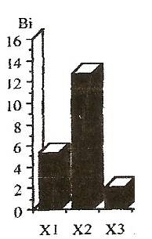 ΣΧ 1 : Η επίδραση της διαμέτρου του κόκκου του άνθρακα (Χ1), της προέλευσης του άνθρακα(Χ2) και της συχνότητας (Χ3) στην θερμοκρασία του έν.άνθρακα (Βi)

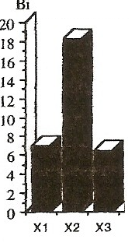 ΣΧ 2: Επίδραση του μεγέθους του κόκκου (Χ1)

3.5 ΣΥΜΠΕΡΑΣΜΑΤΑ
Η αποδοτικότητα της επαγωγικής θέρμανσης ενεργοποιημένου άνθρακα, εξαρτάται από τα χαρακτηριστικά του άνθρακα. Βάσει των αποτελεσμάτων των δοκιμών που έλαβαν μέρος για την αναγέννηση/ανανέωση του άνθρακα συμπεραίνουμε πως για τη διαδικασία αυτή της επαγωγικής θέρμανσης, προτείνεται ο τύπος coconut charcoal, διαμέτρου 3.8mm .Η διεργασία αυτή με την κατάλληλη συχνότητα λειτουργίας (263kHz) προσδίδει μία ομοιόμορφη θέρμανση του άνθρακα. Η απόδοση του όλου συστήματος, βελτιώνεται με την προσθήκη γραφίτη. Σε βιομηχανικές εφαρμογές της επαγωγικής θέρμανσης είναι δυνατή η λειτουργία με χαμηλότερη συχνότητα, της τάξης των 20-263kHz. Στην περίπτωση αυτή. Ένας απορροφητής ηλεκτρομαγνητικής ενέργειας τοποθετείται στον αντιδραστήρα, για την εξασφάλιση της ομοιόμορφης κατανομή της θέρμανσης. Η ενεργειακή αποδοτικότητα υπολογίζεται να είναι της τάξης του 40-80%
ΠΡΟΣΘΕΤΑ
Η ηλεκτρική ενέργεια η οποία αποροφάται απο το κοκκώδες μέσο, μπορεί να προσδιοριστεί από τις παρακάτω εξισώσεις:
P=(ρH_{o}²SF)/δ
όπου:
- H_{o} : η ένταση του μαγνητικού πεδίου (Α·m⁻¹)
- ρ : η αντίσταση του άνθρακα (Ω/m)
- S : το εμβαδό της επιφάνειας του κόκκου που εκτείθεται στο μαγνητικό πεδίο (m²)
S=Nπdh , όπου:
Ν : ο αριθμός των κόκκων (grains)
d: η μέση διάμετρος του κυλίνδρου του άνθρακα προς θέρμανση (m)
h : το ύψος του κυλίνδρου
- F : συντελεστής μετάδοσης επαγωγής
F=(1/4)(d/2δ)³
- δ : το επιδερμικό βάθος
δ=√{ρ/(πμ f )} ,όπου
f : η συχνότητα του ηλεκτρικού ρεύματος (Hz)
μ : η μαγνητική διαπερατότητα του άνθρακα
μ=1,24·10⁻³ H·m⁻¹

ΚΕΦΑΛΑΙΟ 4^{O}

4.1 ΒΙΟΜΗΧΑΝΙΚΕΣ ΚΑΙ ΟΙΚΙΑΚΕΣ ΕΦΑΡΜΟΓΕΣ ΤΗΣ ΤΕΧΝΟΛΟΓΙΑΣ ΤΩΝ ΜΙΚΡΟΚΥΜΑΤΩΝ

4.1.1 ΕΙΣΑΓΩΓΗ
Η τεχνολογία των μικροκυμάτων μπορεί να χρησιμοποιηθεί ως μια γρήγορη και αποδοτική μέθοδος θέρμανσης-θερμικής κατεργασίας υλικών τα οποία δύσκολα θα μπορούσαν να θερμανθούν μέσω αγωγής θερμότητας ή υπέρυθρης ακτινοβολίας αυξάνοντας έτσι τους ρυθμούς παραγωγής και βελτιώνοντας τη ποιότητα των προϊόντων. Η πλέον διαδομένη βιομηχανική εφαρμογή των μικροκυμάτων είναι η επεξεργασία τροφίμων. Μπορεί ωστόσο να χρησιμοποιηθεί αποτελεσματικά και αποδοτικά σε πολλές εφαρμογές σχετικές με τη θερμική κατεργασία υλικών , όπως:
- Ελαστικά παρεμβάσματα, τσιμούχες.
- Κεραμικοί καταλυτικοί μετατροπείς – κεραμικά σκεύη
- Είδη πορσελάνης
- Χημικά και φαρμακευτικά προϊόντα
- Κατασκευή καλουπιών

4.1.2 ΠΛΕΟΝΕΚΤΗΜΑΤΑ

Οι μέθοδοι αγωγής θερμότητας είναι μη αποδοτικές για υλικά χαμηλής θερμικής αγωγιμότητας. Έναντι αυτών η τεχνολογία των μικροκυμάτων παρουσιάζει πολλά σημαντικά πλεονεκτήματα , όπως:
- Γρήγορη διείσδυση της θερμότητας.
Η ενέργεια των μικροκυμάτων διεισδύει στο εσωτερικό ομογενών υλικών , θερμαίνοντας τα περισσότερο ομοιόμορφα από τη συμβατική μέθοδο αγωγής. Με τη γρήγορη διείσδυση της θερμότητας στο εσωτερικό του θερμαινόμενου υλικού , οι ρυθμοί παραγωγής αυξάνονται ως και 100%
- Επιλεκτική θέρμανση
Εφόσον διαφορετικά υλικά απορροφούν την ενέργεια των μικροκυμάτων με διαφορετικούς ρυθμούς , ένα προϊόν με πολλά συστατικά μπορεί να θερμανθεί επιλεκτικά. Για παράδειγμα προσυσκευασμένα φάρμακα μπορούν να αποστειρωθούν χωρίς να θερμανθεί η συσκευασία.
- Συμβατότητα με λειτουργίες αυτοματοποίησης .
Η τεχνολογία των μικροκυμάτων βασίζεται σε ηλεκτρονικά κυκλώματα και έτσι μπορεί εύκολα να ενσωματωθεί σε αυτοματοποιημένες μονάδες παραγωγής

- Βελτίωση της ποιότητας των προϊόντων
Αντίθετα με τις συμβατικές μεθόδους , η θέρμανση με μικροκύματα δεν υποβιβάζει την σκληρότητα και τις ιδιότητες της επιφάνειας του υλικού , οι οποίες μπορεί να προκληθούν από έκθεση σε υψηλές θερμοκρασίες .
- Αυξημένη ευελιξία λειτουργίας και θέρμανσης.
Υλικά με πολύπλοκο σχήμα , θερμαίνονται πιο ομοιόμορφα με μικροκύματα. Επίσης ,δεν χρειάζεται κάποιος επιπλέον χειρισμός για τη προθέρμανση (το ζέσταμα) ή τη ψύξη της συσκευής παραγωγής μικροκυμάτων κατά την ενεργοποίηση και απενεργοποίηση αντίστοιχα. Η συσκευή μπορεί ανά πάσα στιγμή να ενεργοποιηθεί και να απενεργοποιηθεί ακαριαία.
- Δυνατότητα συνδυασμού με τις συμβατικές μεθόδους.
Η ενέργεια των μικροκυμάτων μπορεί να προστεθεί πριν , μετά ή και στις συμβατικές μονάδες θέρμανσης ή αποξήρανσης , μειώνοντας τον χρόνο των διεργασιών ως και 75%.
- Υψηλή ενεργειακή αποδοτικότητα.
Σε μια τυπική συσκευή παραγωγής μικροκυμάτων , ο βαθμός απόδοσης (θερμική εν. στο θερμαινόμενο υλικό/a.c εν. εισόδου στη συσκευή) φτάνει το 50%. Οι συμβατικές μέθοδοι με χρήση καυσίμου , έχουν αντίστοιχα μία απόδοση της τάξης του 10-30%.
- Οικονομία χώρου
Ο εξοπλισμός που απαιτείται για την θέρμανση με μικροκύματα , καταλαμβάνει το 20-30% αυτού που καταλαμβάνουν ο συμβατικές μονάδες θέρμανσης.

4.1.3 ΕΦΑΡΜΟΓΕΣ

Η τεχνολογία των μικροκυμάτων , χάρη στη ταχύτητα , την απόδοση , τον μικρό όγκο και τον ηλεκτρονικό έλεγχο και χειρισμό , αποτελεί ένα ελκυστικό εργαλείο για κατασκευαστές οι οποίοι ανανεώνουν τις εγκαταστάσεις τους , αυξάνοντας την αυτοματοποίηση τους , και επιθυμούν να επιτύχουν γρήγορη και αποδοτική θέρμανση των υλικών της παραγωγής τους.
Ελαστικά : Η χρήση των μικροκυμάτων για θέρμανση στην κατασκευή και επεξεργασία μονωτικών ή στεγανωτικών ελαστικών είναι αρκετά αποδοτική. Εξοικονομεί ενέργεια κατά την προθέρμανση των ελαστικών προς επεξεργασία , κατά μεγάλο ποσοστό.
Ο βουλκανισμός των ελαστικών , ο οποίος απαιτείται για την ενίσχυση (ενδυνάμωση – αύξηση αντοχής) και την ευκαμψία του , μετατρέπεται με τη χρήση μικροκυμάτων , από μία πολύπλοκη διαδικασία , σε μια απλή και συνεχή. Ως τώρα η θέρμανση των ελαστικών μελών με θερμό αέρα ή σε μπάνια άλατος , ήταν μια αργή και δύσκολη διαδικασία αφού το λάστιχο έχει πολλή χαμηλή θερμική αγωγιμότητα και απορροφά πολύ μικρό ποσοστό θερμότητας. Αντίθετα , τα μικροκύματα θερμαίνουν όλο τον όγκο του ελαστικού ως και 5 φορές γρηγορότερα από τον θερμό αέρα.
ΑΦΡΩΔΕΣ ΕΛΑΣΤΙΚΟ : Το είδος αυτό των ελαστικών χρησιμοποιείται για μόνωση γύρω από σωλήνες , για στεγάνωση θυρών και παραθύρων αυτοκινήτων κ.α. το αφρώδες ελαστικό δημιουργείται προσθέτοντας ένα αεροποιό μέσο το οποίο αεριοποιείται με την αύξηση της θερμοκρασίας , δημιουργώντας φυσαλίδες , οι οποίες παγιδεύονται στο εσωτερικό του ελαστικού. Ωστόσο , η χρήση μικροκυμάτων , σε συνδυασμό με υπέρυθρη ακτινοβολία , επιφέρει ένα αποτέλεσμα που η συμβατική μέθοδος δεν καταφέρνει. Αρχικά η θέρμανση με υπέρυθρη ακτινοβολία επιφέρει την δημιουργία μιας λείας εξωτερικής επιφάνειας και στη συνέχεια η ενέργεια διεισδύει στο εσωτερικό δημιουργώντας ομοιόμορφη πορώδη μάζα.
ΚΑΤΑΣΚΕΥΗ ΚΑΛΟΥΠΙΩΝ
Η θέρμανση με μικροκύματα , μετατρέπει την κατασκευή καλουπιών (κελύφους) για αντικείμενα ακριβείας (όπως πτερύγια στροβίλων) από σύνθεση ,σε απλή συνεχή διαδικασία.
Τα κελύφη δημιουργούνται ως εξής:
Ένα δύστηκτο υλικό περιβάλλει ένα κέρινο μοντέλο του αντικειμένου προς παραγωγή. Η ενέργεια των μικροκυμάτων θερμαίνει το περίβλημα προκαλώντας τήξη του κεριού , το οποίο διαφεύγει σε υγρή μορφή έξω από το περίβλημα και συλλέγεται για επαναχρησιμοποίηση. Έτσι το περίβλημα που μένει αποτελεί πλέον ένα καλούπι για την παραγωγή αντικειμένων ακριβείας , μηχανικών μερών κ.α. . Με τη χρήση μικροκυμάτων για την αφαίρεση του κεριού , επιτυγχάνεται :
- Οι ενεργειακές απαιτήσεις μειώνονται κατά 90%.
- Μείωση της εργασίας για την αφαίρεση του κεριού και το καθάρισμα των καλουπιών , κατά 80%.
- Δυνατότητα επαναχρησιμοποίησης του κεριού
- Αύξηση της ποιότητας των προϊόντων

4.1.4 ΕΠΕΡΧΟΜΕΝΕΣ ΕΦΑΡΜΟΓΕΣ
Πολλές νέες βιομηχανικές εφαρμογές της θέρμανσης με μικροκύματα αναπτύσσονται. Σε πολλές από αυτές όπως αναφέρεται παρακάτω , η χρήση μικροκυμάτων μπορεί υπό κάποιες συνθήκες να προσδίδει μοναδικά προνόμια και οφέλη.
- ΑΠΟΨΥΞΗ ΚΑΤΕΨΥΓΜΕΝΩΝ ΤΡΟΦΙΜΩΝ
Η απόψυξη κατεψυγμένου φαγητού αποτελεί τη μεγαλύτερη βιομηχανική εφαρμογή των μικροκυμάτων στις Η.Π.Α. Μεγάλο μέρος του επεξεργασμένου κρέατος της χώρας (hamburgers , Κονσέρβες , ζωοτροφές κτλ ) αποτελούνται από κατεψυγμένα συστατικά. Η απόψηξη τους με μικροκύματα έχει πολλά πλεονεκτήματα. Παλιότερα , η σωστή απόψυξη θα διαρκούσε από αρκετές ώρες ως και 5 ημέρες, ενώ τώρα με τη χρήση μικροκυμάτων αρκούν λίγα λεπτά. Η απόψυξη με μικροκύματα μπορεί να γίνει χωρίς να αφαιρεθεί η συσκευασία , πράγμα που απλουστεύει πολύ τη διαδικασία , ενώ το τρόφιμο θερμαίνεται ομοιόμορφα και ταυτόχρονα εξαλείφονται τα βακτήρια που αναπτύσσονται στα τρόφιμα. Έτσι λοιπόν αποφεύγεται το κόστος ενός χώρου απόψυξης καθώς και το κόστος συντήρησης και καθαρισμού του. Το οικονομικό όφελος αυτό δίνει τη δυνατότητα της ανάκτησης του κόστους κεφαλαίου σε πολύ μικρό χρονικό διάστημα.

- “ΨΗΣΙΜΟ,, ΚΕΡΑΜΙΚΩΝ ΣΚΕΥΩΝ
Η συνοχή η αντοχή και η σκληρότητα των κεραμικών σκευών εξαρτάται από τη θερμοκρασία στην οποία ψήνονται και στον χρόνο κατά τον οποίο εκτίθενται σε αυτήν. Με την βοήθεια των μικροκυμάτων μπορούμε να επιτύχουμε τέτοια συνοχή , αντοχή και ποιότητα κεραμικών , η οποία θα ήταν ανέφικτη με τη χρήση κλιβάνων.
Εκτός από τη κατασκευή τέτοιων σκευών , η δυνατότητα που μας δίνει η τεχνολογία των μικροκυμάτων να παράγουμε προϊόντα υψηλών προδιαγραφών , ανοίγει το δρόμο για τη χρήση της τεχνολογίας αυτής στην κατασκευή μηχανικών μερών στον τομέα της αυτοκινητοβιομηχανίας και αεροναυπηγικής. Στον τομέα της αυτοκινητοβιομηχανίας για παράδειγμα τα μικροκύματα χρησιμοποιούνται για επεξεργασία και συναρμολόγηση πλαστικών , ελαστικών μερών και εξαρτημάτων από fiberglass με ρυθμούς ανέφικτους με χρήση παλαιοτέρων μεθόδων.

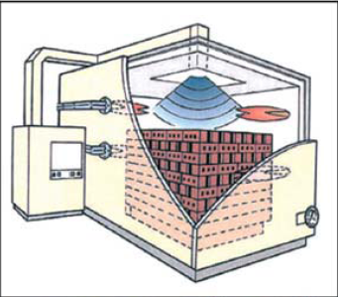
Σχημα 4.1 Παραγωγή δομικων υλικών(τουβλων).
- ΧΗΜΙΚΕΣ ΔΙΕΡΓΑΣΙΕΣ
Τα μικροκύματα μπορούν πολύ αποτελεσματικά να εφαρμοστούν σε διεργασίες αφύγρανση(αποξήρανση)ευπαθών υλικών τα οποία πρέπει να απαλλαχθούν 100% από τη παραμένουσα υγρασία και τη συνοχή τους. Αντίθετα οι συμβατικές μέθοδοι απαιτούν υψηλές θερμοκρασίες και μεγάλα χρονικά διαστήματα για
να εξαλείψουν και το τελευταίο ίχνος υγρασίας αλλοιώνοντας έτσι τα χαρακτηριστικά των υλικών.
Η ενέργεια των μικροκυμάτων μπορεί επίσης να θερμάνει γρήγορα , αποδοτικά και ικανοποιητικά , χημικές ουσίες υγρής μορφής διατηρώντας τα ζωικής σημασίας χαρακτηριστικά τους. Μπορεί ακόμα να εφαρμοστεί και σε πυρηνικά ή τοξικά χημικά , για αποσύνθεση ή συμπύκνωση τους.
Μία ακόμα εφαρμογή των μικροκυμάτων στον τομέα της χημικής βιομηχανίας είναι η τροποποίηση των αντιδράσεων στους καταλύτες , και ειδικά σε ζεόλιθους. Όταν οι ζεόλιθοι θερμανθούν προκαλούν χημικές αντιδράσεις με παραγωγή αερίων. Για παράδειγμα όταν νεοπεντάνιο και ζεόλιθος θερμανθούν σε κλίβανο στους 500^{ο}C παράγεται ισοβουτάνιο και μεθάνιο , και μάλιστα η ποσότητα του πρώτου είναι μεγαλύτερη του μεθανίου. Όταν όμως οι καταλύτες αυτοί θερμανθούν με μικροκύματα η χημική αντίδραση τροποποιείται έτσι ώστε περισσότερο μεθάνιο και λιγότερο ισοβουτάνιο , παράγεται.

4.1.5 ΤΕΧΝΙΚΑ ΧΑΡΑΚΤΗΡΙΣΤΙΚΑ ΥΠΟ ΜΕΛΕΤΗ

Κάθε εφαρμογή των μικροκυμάτων , θα πρέπει πρώτα να μελετηθεί από τεχνικής πλευράς , ώστε να προσδιοριστεί το κατά πόσο η τεχνολογία αυτή , είναι κατάλληλη για κάθε βιομηχανική εφαρμογή. Μια τέτοια αξιολόγηση συνίσταται από τους παρακάτω , υπό μελέτη περιορισμούς:
- ΧΑΡΑΚΤΗΡΙΣΤΙΚΑ ΥΛΙΚΩΝ
Τέτοια χαρακτηριστικά είναι :
  - Ο συντελεστής απωλειών. Υλικά με συντελεστή από 0,01 – 1 θερμαίνονται επαρκώς στις συχνότητες μικροκυμάτων.
  - Η ευαισθησία του υλικού στην γρήγορη και απότομη θέρμανση
  - Βάθος διείσδυσης θερμότητας.
Η ενέργεια των μικροκυμάτων μπορεί να διεισδύσει ως και σε 50cm σε υλικά με μικρό συντελεστή απωλειών , όμως σε αντίθετη περίπτωση το βάθος αυτό ελαχιστοποιείται.
IV)Συχνότητα λειτουργίας και ισχύ εξόδου της συσκευής παραγωγής μικροκυμάτων σε τιμές από 915 – 2450 MHz. Η σωστή επιλογή συχνότητας εξαρτάται από τις ανάγκες της βιομηχανίας και τη σωστή αντιστάθμιση σύμφωνα με αυτές , της συχνότητας και της απόδοσης στην παραγωγή.
V)Κόστος κεφαλαίου.
Αυτό αποτελεί το κόστος εγκατάστασης και εξοπλισμού ανά KW ισχύος.
VI)Κόστος λειτουργίας.
Το κόστος λειτουργίας και συντήρησης μιας εγκατάστασης μικροκυμάτων είναι συγκρίσιμο με αυτό των συμβατικών μεθόδων , αντισταθμίζεται όμως από το όφελος που προσφέρει στην παραγωγή , όπως γρήγορα αποτελέσματα, υψηλή απόδοση κτλ.

Γενικά η εφαρμογή των μικροκυμάτων για θέρμανση είναι επιτυχής όταν τουλάχιστον κάποιες από τις παρακάτω παραμέτρους επιτυγχάνονται:
- Μία σύνθετη διαδικασία μετατρέπεται σε απλή και συνεχή.
- Το τελικό προϊόν είναι υψηλής ποιότητας και αξίας.
- Η εγκατάσταση καταλαμβάνει μικρό χώρο και αποδίδει το ίδιο ή περισσότερο από μια μεγαλύτερη συμβατικής μεθόδου εγκατάσταση.

4.1.6 ΕΞΟΙΚΟΝΟΜΗΣΗ ΕΝΕΡΓΕΙΑΣ
Στον τομέα της εξοικονόμησης ενέργειας , έχει αποδειχθεί πως μια μονάδα θέρμανσης με μικροκύματα μπορεί να έχει από 10-90% περισσότερη ενεργειακή απόδοση , απ’ ότι μια αντίστοιχη συμβατική μονάδα η οποία μπορεί να χρησιμοποιήσει ηλεκτρισμό (π.χ φούρνος αντίστασης) ή αέριο για τη θέρμανση.
Όπως φαίνεται και στο σχήμα 4.2 , η απόδοση εξαρτάται από το υλικό το οποίο θερμαίνεται. Όπως περιγράφεται στο σχήμα 4.2 για τη θέρμανση 180gr Αλουμινίου και Ζιργκόν με 100 ⁰C/min απαιτούνται 6.3ΚWh (35 KWh/kg) και 3,6kWh (20kWh/Kg)αντίστοιχα, ενώ για τη θέρμανση 90 gr Αλουμινίου και Ζιργκόν απαιτούνται 8.1 kWh (90kWh/Kg) και 7.2 kWh (80kWh/Kg).
Αναλυτικά:
- Τα μικροκύματα είναι αποδοτικότερα από το αέριο για μικρού μεγέθους υλικά.
- Η απόδοση αυξάνεται όσο η μάζα των θερμαινόμενων υλικών αυξάνεται.
- Μεγάλος ρυθμός θέρμανσης σημαίνει μεγαλύτερη απόδοση για τα μικροκύματα.
- Απαιτείται μικρότερο ποσοστό ενέργειας για τη θέρμανση Ζιρκονίου (Ζr) παρά αλουμινίου (Al).

4.1.7 ΞΕΠΕΡΝΩΝΤΑΣ ΕΜΠΟΔΙΑ ΘΕΡΜΑΝΣΗΣ ΜΕ ΜΙΚΡΟΚΥΜΑΤΑ

Τα μικροκύματα επιτρέπουν μεν γρήγορη θέρμανση , αλλά μπορούν να δημιουργήσουν ένα αντίστροφο θερμοκρασιακό προφίλ στο υλικό. Αυτό σημαίνει πως το θερμαινόμενο υλικό είναι πολύ πιο θερμό από το περιβάλλοντα χώρο. Αυτό έχει ως αποτέλεσμα την ψύξη του λόγω ανταλλαγής θερμότητας με το περιβάλλον μέσω ακτινοβολίας. Η ψύξη αυτή πραγματοποιείται από την επιφάνεια προς το εσωτερικό του σώματος , και έτσι η επιφάνεια είναι πάντα πιο ψυχρή από το εσωτερικό. Αυτό αποτελεί αντίστροφο θερμοκρασιακό προφίλ , αν συγκριθεί με το προφίλ της συμβατικής μεθόδου όπου η επιφάνεια του σώματος είναι θερμότερη από το εσωτερικό.
Η θέρμανση με μικροκύματα , μπορεί επίσης να δημιουργήσει “θερμά σημεία,, . Αυτό συμβαίνει όταν κάποιος τομέας του υλικού , απορροφά περισσότερη ενέργεια από το υπόλοιπο σώμα. Αυτά τα προβλήματα μπορούν να ξεπεραστούν με κατάλληλο σχεδιασμό του φούρνου μικροκυμάτων και της συσκευασίας του θερμαινόμενου υλικού.
Πλέον οι κατασκευαστές κινούνται θετικά , προς την τεχνολογία των μικροκυμάτων , αφού δύο σημαντικά προβλήματα τείνουν να ξεπεραστούν. Τα προβλήματα αυτά είναι :

- Η ανάγκη για τυποποίηση των φούρνων μικροκυμάτων.
- Η ανάγκη για οικονομικά προσιτή έρευνα και εμπειρία για την αναβάθμιση της τεχνολογίας των μικροκυμάτων.

Στη λύση των προβλημάτων βοηθούν ανώτατα ιδρύματα με έρευνες σχετικές με την τεχνολογία μικροκυμάτων. Οι κατασκευαστικές εταιρίες εξοπλισμού μικροκυμάτων παρέχουν εξοπλισμό κατάλληλο για αναβάθμιση και εφαρμογή στη βιομηχανία. Οι εταιρίες αυτές προσφέρουν τη δυνατότητα δοκιμής των συσκευών , ώστε να βρεθεί η καταλληλότερη , σύμφωνα με τις ανάγκες της βιομηχανίας που θα τις χρησιμοποιήσει.

4.1.8 ΣΥΜΠΕΡΑΣΜΑΤΑ

Η τεχνολογία των μικροκυμάτων βρίσκει εφαρμογή σε ολοένα και περισσότερους κλάδους της βιομηχανίας προσφέροντας υψηλές αποδόσεις , οικονομικό όφελος και γενικά συντελώντας στην βελτιστοποίηση της γραμμής παραγωγής. Η ενσωμάτωση ενός τέτοιου εξοπλισμού στις βιομηχανίες (αλλά ακόμα και στον οικιακό τομέα) διευκολύνεται ακόμα περισσότερο με την κατασκευή τυποποιημένων συσκευών παραγωγής μικροκυμάτων με ευρύ φάσμα τεχνικών χαρακτηριστικών λειτουργίας , καλύπτοντας έτσι τις απαιτήσεις κάθε βιομηχανικής γραμμής παραγωγής. Τέλος , η δυνατότητα , για συνδυασμό με άλλες προυπάρχουσες συμβατικές μεθόδους (π.χ. ηλεκτρισμός-αέριο) αυξάνει ακόμη περισσότερο την απόδοση του συστήματος και την ποιότητα του τελικού προϊόντος.

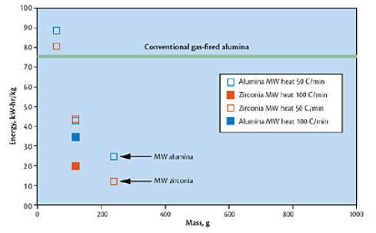
Σχήμα 4.2 Ενεργειακή κατανάλωση για θέρμανση αλουμινίου και ζιργκόν και σύγκριση με τη χρήση αερίου.

4.2 Φούρνος μικροκυμάτων
O φούρνος μικροκυμάτων, είναι μια συσκευή κουζίνας η οποία μπορεί να εμφανιστεί σε πολλά διαφορετικά μεγέθη και τύπους χρησιμοποιώντας την ακτινοβολία μικροκυμάτων πρώτιστα για να μαγείρεμα ή για το ζέσταμα του φαγητού. Αυτό κατορθώνεται χρησιμοποιώντας τα μικροκύματα, που σχεδόν πάντα εκπέμπονται από μαγνητρόνιο, για να διεγείρουν τα μόρια του νερού (πρώτιστα) και άλλα πολωμένα μόρια τα οποία βρίσκονται στα τρόφιμα με σκοπό τη θέρμανση τους. Αυτή η διέγερση είναι αρκετά ομοιόμορφη, οδηγώντας στην ολοκληρωτική θέρμανση των τροφίμων, ένα χαρακτηριστικό γνώρισμα το οποίο δεν εμφανίζεται σε οποιαδήποτε άλλη τεχνική θέρμανσης.
Αν και η ακτινοβολία μικροκυμάτων από μόνη της μπορεί να είναι επικίνδυνη, όταν χρησιμοποιούνται κατάλληλα αυτές οι συσκευές μπορούν να θερμάνουν τα τρόφιμα γρήγορα, αποτελεσματικά, και ακίνδυνα.
Οι φούρνοι μικροκυμάτων αποτελούν επανάσταση στην προετοιμασία του φαγητού δεδομένου ότι η χρήση τους έγινε πλατιά διαδεδομένη στη δεκαετία του '70.

4.2.2 Αρχές
Ένας φούρνος μικροκυμάτων αποτελείται από:
- ένα μετασχηματιστή υψηλής τάσης, ο οποίος περνά την ενέργεια στο μαγνητρόνιο
- μαγνητρόνιο κοιλοτήτων
- ένα μαγνητρόνιο κύκλωμα ελέγχου (συνήθως με έναν μικροελεγκτή)
- ένας κυματοδηγός, και
- ένας θάλαμος μαγειρέματος

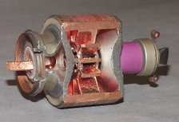 σχήμα 4.3 μαγνητρόνιο

Ένας φούρνος μικροκυμάτων δουλεύει με τη διάβαση της μη ιονίζουσας ακτινοβολίας μικροκυμάτων, συνήθως σε μια συχνότητα 2,45 GHz (ένα μήκος κύματος 12,24 εκατ.), διαμέσω των τροφίμων. Το μήκος κύματος της
ακτινοβολίας των μικροκυμάτων είναι μεταξύ των κοινών ραδιοσυχνοτήτων και υπέρυθρων συχνοτήτων. Το νερό, το λίπος, και άλλες ουσίες στα τρόφιμα απορροφούν ενέργεια από τα μικροκύματα σε μια διαδικασία αποκαλούμενη «διηλεκτρική θέρμανση». Πολλά μόρια (όπως του νερού) είναι ηλεκτρικά δίπολα, πράγμα που σημαίνει ότι έχουν θετικό φορτίο στο ένα άκρο και αρνητικό φορτίο στο άλλο άκρο. Επομένως περιστρέφονται δεδομένου ότι προσπαθούν να ευθυγραμμιστούν με το εναλλασσόμενο ηλεκτρικό πεδίο των μικροκυμάτων. Αυτή η μοριακή μετακίνηση παράγει θερμότητα καθώς τα περιστρεφόμενα μόρια χτυπούν άλλα μόρια και τα θέτουν σε κίνηση. Η θέρμανση μικροκυμάτων είναι αποδοτική στο νερό, αλλά πολύ λιγότερο αποδοτική στα λίπη και τα σάκχαρα, και στο παγωμένο νερό (όπου τα μόρια δεν είναι ελεύθερα να περιστραφούν). Η θέρμανση μικροκυμάτων εξηγείται μερικές φορές ως περιστροφικός συντονισμός των μορίων του νερού αλλά αυτό είναι λανθασμένο. Τέτοιος συντονισμός συμβαίνει μόνο στην εξάτμιση του νερού σε περισσότερο υψηλές συχνότητες περίπου 20GHz. Επιπλέον μεγάλοι εμπορικοί και βιομηχανικοί φούρνοι μικροκυμάτων λειτουργώντας σε συχνότητα 915MHz επίσης θερμαίνουν νερό και φαγητό πολύ ικανοποιητικά. Μια κοινή παρερμηνεία είναι ότι οι φούρνοι μικροκυμάτων μαγειρεύουν τα τρόφιμα από το "εσωτερικό προς τα έξω". Στην πραγματικότητα, τα μικροκύματα απορροφώνται στα εξωτερικά στρώματα των τροφίμων με ένα τρόπο κάπως παρόμοιο με τη θέρμανση που επιτυγχάνεται με άλλες μεθόδους. Η παρερμηνεία προκύπτει επειδή τα μικροκύματα διαπερνούν τις ξηρές μη επαγωγικές ουσίες στις επιφάνειες πολλών κοινών τροφίμων, και έτσι συχνά προκαλούν την αρχική θερμανση πιο βαθειά από άλλες μεθόδους. Ανάλογα με την περιεκτικότητα σε νερό, το βάθος της αρχικής απόθεσης θερμότητας μπορεί να είναι αρκετά εκατοστά ή περισσότερα με τους φούρνους μικροκυμάτων, σε αντίθεση με το ψήσιμο (υπέρυθρες ακτίνες) ή τη θέρμανση δια αγωγής, η οποία καταθέτει θερμότητα μόνο στην επιφάνεια των τροφίμων. Το βάθος της διείσδυσης των μικροκυμάτων εξαρτάται από τη σύνθεση των τροφίμων και από τη συχνότητα. Με χαμηλότερες συχνότητες μικροκυμάτων (μεγαλύτερα μήκη κύματος) η διείσδυση γίνεται καλύτερη.
Οι περισσότεροι φούρνοι μικροκυμάτων επιτρέπουν στο χρήστη να επιλέξει μεταξύ διάφορων επιπέδων ισχύος, συμπεριλαμβανομένων ενός ή περισσότερων επιπέδων ξεπαγώματος. Στους περισσότερους φούρνους, εντούτοις, δεν υπάρχει καμία αλλαγή στην ένταση της ακτινοβολίας μικροκυμάτων αντ' αυτού, το μαγνητρόνιο ανοίγει και κλείνει σε κύκλους αρκετών δευτερολέπτων τη φορά. Το μαγνητρόνιο οδηγείται από έναν γραμμικό μετασχηματιστή ο οποίος μπορεί να κλείσει ή να ανοίξει. Τα νεότερα μοντέλα έχουν παροχές μετρατοπέα ισχύος τα οποία χρησιμοποιούν διαμόρφωση πλάτους παλμού για να παρέχουν την πραγματικά συνεχή χαμηλής ισχύος θέρμανση μικροκυμάτων.
Ο ίδιος ο θάλαμος μαγειρέματος είναι ένας χώρος μονάδας Faraday που αποτρέπει τα μικροκύματα να διαφύγουν στο περιβάλλον. Η πόρτα του φούρνου είναι συνήθως γυάλινη για την εύκολη παρακολούθηση του φαγητού. Έχει όμως ένα στρώμα αγώγιμου πλέγματος για να διατηρήθει η η κατανομή της θερμότητας. Επειδή το μέγεθος των διατρήσεων στο πλέγμα είναι πολύ μικρότερο από το μήκος κύματος 12 cm., το μεγαλύτερο μέρος της ακτινοβολίας μικροκυμάτων δεν μπορεί να περάσει μέσω της πόρτας, ενώ το ορατό φως (με ένα πολύ πιο σύντομο μήκος κύματος) μπορεί. Με τα ασύρματα δίκτυα υπολογιστών που κερδίζουν στη δημοτικότητα, οι παρεμβολές μικροκυμάτων έχουν γίνει μια ανησυχία κοντά στα ασύρματα δίκτυα. Οι φούρνοι μικροκυμάτων είναι ικανοί να διαταράξουν τις ασύρματες μεταδόσεις δικτύων. Επειδή οι φούρνοι παράγουν τα ραδιο κύματα περίπου 2,45 GHz στη ζώνη συχνότητας 802.11b/g, μερικά από τα οποία δραπετεύουν παρά την παρουσία του πλέγματος.

4.2.3 Χρήσεις
Οι φούρνοι μικροκυμάτων χρησιμοποιούνται περισσότερο για τη χρονική αποδοτικότητα παράλληλα στις βιομηχανικές εφαρμογές, όπως τα εστιατόρια ,και στο σπίτι, παρά για την ποιότητα μαγειρέματος, αν και μερικές σύγχρονες συνταγές που χρησιμοποιούν τους φούρνους μικροκυμάτων συναγωνίζονται τις συνταγές που χρησιμοποιούν οι παραδοσιακοί φούρνοι και οι κουζίνες. Οι επαγγελματίες μάγειρες βρίσκουν γενικά τους φούρνους μικροκυμάτων μικρής χρησιμότητας λόγο της εμφάνισης του φαγητου που μαγειρεύεται με μικροκύματα. Αφ' ετέρου, οι άνθρωποι που θέλουν τους γρήγορους χρόνους μαγειρέματος μπορούν να χρησιμοποιήσουν τους φούρνους μικροκυμάτων για να προετοιμάσουν φαγητό ή για να ξαναζεστάνουν τα αποθηκευμένα τρόφιμα (συμπεριλαμβανομένων των εμπορικά διαθέσιμων προμαγειρεμένων παγωμένων πιάτων) μόνο σε λίγα λεπτά. Το «popcorn» είναι ένα παράδειγμα ενός πολύ δημοφιλούς στοιχείου με τους χρήστες των φούρνων μικροκυμάτων.

4.2.4 Μεγέθη
Τα καταναλωτικά μικροκύματα έρχονται χαρακτηριστικά σε δύο τύπους σε τρία μεγέθη:
- συμπαγής φούρνος μικροκυμάτων. Ένας συμπαγής φούρνος είναι ο μικρότερος τύπος χαρακτηριστικά διαθέσιμου καταναλωτικού φούρνου μικροκυμάτων και το δημοφιλέστερο μέγεθος του φούρνου μικροκυμάτων. Ένα χαρακτηριστικό μοντέλο είναι λιγότερο από 50 cm (18 ίντσες) σε πλάτος , 35 cm. (14 ίντσες) ή λιγότερο βαθύ και 30 cm. (12 ίντσες) ή λιγότερο ψηλό. Αυτοί οι φούρνοι κειμένονται ανάμεσα 500W και 1000W ισχύος και μετρούνται σε λιγότερο από 28lt σε χωρητικότητα. Χρησιμοποιούνται πρωταρχικά για το ξαναζέσταμα του φαγητού και την παρασκευή γευμάτων σε μικροκύματα. Τα μεγαλύτερα μοντέλα θα μπορούν να χωρέσουν ένα στρογγυλό μαγειρικό σκεύος 2lt και είναι κατάλληλα για ελαφρύ μαγείρεμα. Δεν είναι όμως κατασκευασμένοι για να μαγειρέψουν μεγάλες ποσότητες φαγητού. Το μέγεθός τους και η χαμηλή ισχύς, τους κάνουν κατάλληλούς σε κοιτώνες κολλεγίων και στο χώρο όπου πραγματοποιείται το διάλειμμα των εργαζομένων.
- Μεσαίας χωρητικότητας. Αυτοί οι φούρνοι είναι μεγαλύτεροι από τους συμπαγείς. Το ύψος τους και το βάθος τους είναι μόνο οριακά μεγαλύτερο από τους συμπαγείς αλλά είναι τυπικά 5cm(2 inches) πιο πλατύς. Το εσωτερικό τους κειμένεται ανάμεσα σε 35lt και 45lt και η ισχύς τους κειμένεται από 1000W ως 1500W. Είναι οικογενειακού μεγέθους. Μαγειρεύουν οριακά γρηγορότερα και μπορούν να χωρέσουν μικρά τετράγωνα δοχεία , μεγάλα στρογγυλά δοχεία και μεγάλα μπολ. Είναι κατάλληλα για το μαγείρεμα λαχανικών και μικρών κομματιών κρέατος καθώς και μεγάλων παγωμένων κύριων γευμάτων. Έχουν μερικά περισσότερα αυτόματα χαρακτηριστικά μαγειρέματος.
- Mεγάλης χωρητικότητας. Οι φούρνοι μικροκυμάτων μεγάλης χωρητικότητας μπορούν να χωρέσουν δοχεία 25Χ35 cm (9Χ13 inch) , ψηλά αντικείμενα προς μαγείρεμα και έχουν ένα μεγάλο αριθμό από ‘αυτόματο μαγείρεμα’ και ακριβή κοντρόλ για τη μέτρηση της θερμοκρασίας. Οι φούρνοι μεγάλης χωρητικότητας συνήθως χρησιμοποιούν πάνω από 2000W και έχουν πάνω από 60lt χωρητικότητας. Αυτοί οι φούρνοι είναι συνήθως πάνω από 50cm σε πλάτος ,50cm σε βάθος και 30cm ή περισσότερο σε ύψος.
- Οι μεμονωμένοι φούρνοι μικροκυμάτων κυριαρχούν στην αγορά. Είναι σχεδιασμένοι για να τοποθετούνται στο πάγκο εργασίας .
- Oι εντοιχισμένοι φούρνοι είναι παρόμοιοι με τους παραδοσιακούς. Αυτοί οι φούρνοι είναι χαρακτηριστικά ακριβότεροι από τους μεμονωμένους.

4.2.5. Αποδοτικότητα
Ένας φούρνος μικροκυμάτων μετατρέπει ένα μόνο μέρος της ηλεκτρικής ισχύος του σε ενέργεια μικροκυμάτων. Ένας χαρακτηριστικός φούρνος μικροκυμάτων καταναλώνει 1100 W της ηλεκτρικής ενέργειας στην παραγωγή 700 W της ισχύος μικροκυμάτων, με μια αποδοτικότητα 64%. τα άλλα 400 W μετατρέπονται σε θερμότητα, συνήθως στο δοκιμαστικό σωλήνα του μαγνητρονίου. Πρόσθετη ενέργεια χρησιμοποιείται για να ενεργοποιήσει τους λαμπτήρες, το μετασχηματιστή ισχύος εναλλασσόμενου ρεύματος, το μαγνητρόνιο του ανεμιστήρα, την επιφάνεια περιστροφής των τροφίμων και τα κυκλώματα ελέγχου. Αυτή η θερμότητα που χάνεται, μαζί με τη θερμότητα από τα τρόφιμα, αποβάλλεται ως θερμός αέρας μέσω των ανεμηστήρων ψύξης.

4.2.6 Οφέλη και χαρακτηριστικά γνωρίσματα ασφάλειας
Οι εμπορικοί φούρνοι μικροκυμάτων χρησιμοποιούν ένα χρονόμετρο στο τυποποιημένο μοντέλο τους . Όταν το χρονόμετρο κάνει το κύκλο του , ο φούρνος κλείνει αυτόματα.
Οι φούρνοι μικροκυμάτων θερμαίνουν τα τρόφιμα χωρίς να ζεσταθούν οι ίδιοι. Αντίθετα σε ένα συμβατικό φούρνο , με εξαίρεση μια επαγωγική επιφάνεια εργασίας , υπάρχει κίνδυνος εγκάυματος αφού το στοιχείο θέρμανσης και ο χώρος του φούρνου θα μείνει καυτός για κάποιο χρονικό διάστημα.
Τα τρόφιμα και τα σκευη που αφαιρούνται από έναν φούρνο μικροκυμάτων είναι σπάνια πολύ θερμότερα από 100 °C (212 °F). Το σκεύος που χρησιμοποιείται σε έναν φούρνο μικροκυμάτων είναι συχνά πολύ πιό δροσερό από τα τρόφιμα επειδή τα μικροκύματα θερμαίνουν τα τρόφιμα άμεσα και το σκεύος θερμαίνεται από τα τρόφιμα. Τα τρόφιμα και τα σκεύη από έναν συμβατικό φούρνο, αφ' ετέρου, έχουν την ίδια θερμοκρασία με το υπόλοιπο του φούρνου. Μια χαρακτηριστική θερμοκρασία μαγειρέματος είναι 180 °C (360 °F). Αυτό σημαίνει ότι οι συμβατικοί φούρνοι μπορούν να προκαλέσουν σοβαρότατα εγκαύματα.
Η χαμηλότερη θερμοκρασία του μαγειρέματος (το σημείο βρασμού του νερού) είναι ένα σημαντικό όφελος ασφάλειας έναντι του ψησίματος στο φούρνο ή του τηγανίσματος, επειδή μειώνει το σχηματισμό πίσσας και του μαυρίσματος, τα οποία είναι καρκινογόνα. Η ακτινοβολία μικροκυμάτων διαπερνά επίσης βαθύτερα από οτι η άμεση θερμότητα, έτσι ώστε τα τρόφιμα να θερμαίνονται από την εσωτερική περιεκτικότητα τους σε νερό. Αντίθετα, η άμεση θερμότητα μπορεί να κάψει την επιφάνεια ενώ το εσωτερικό να είναι ακόμα κρύο. Η προθέρμανση των τροφίμων σε έναν φούρνο μικροκυμάτων πρίν τοποθετηθεί σε γκρίλ ή σε τηγάνι μειώνει το χρόνο που απαιτείται για να θερμανθεί το φαγητό και μειώνει το σχηματισμό του καρκινογόνου μαυρίσματος.

4.2.7 Κίνδυνοι
Υγρά, όταν θερμαίνονται σε έναν φούρνο μικροκυμάτων σε ένα δοχείο με μια ομαλή επιφάνεια, μπορεί να υπερθερμανθούν δηλαδή να φτάσουν θερμοκρασίες που είναι μερικοί βαθμοί επάνω από το κανονικό σημείο βρασμού τους, χωρίς πραγματικά να βράσουν. Η διαδικασία βρασμού μπορεί να αρχίσει κατά τρόπο εκρηκτικό όταν διαταράσεται το υγρό, όπως όταν παίρνει ο χειριστής τη λαβή του δοχείου για να το αφαιρέσει από το φούρνο ή όταν εναποθέσει άλλα στοιχειά όπως η σκόνη γάλακτος ή ζάχαρη, και μπορεί έπειτα να οδηγήσει σε μια βίαια έκρηξη του νερού και του ατμού με συνέπεια τα εγκαύματα από το νερό ή τον ατμού. Ένας κοινός μύθος δηλώνει ότι μόνο το αποσταγμένο νερό μπορεί να έχει αυτήν την συμπεριφορά όμως αυτό δεν ισχύει.
Τα κλειστά δοχεία και τα αυγά μπορούν να εκραγούν όταν θερμαίνονται σε έναν φούρνο μικροκυμάτων λόγω της συγκέντρωσης πίεσης του ατμού. Τα προϊόντα που θερμαίνονται πάρα πολύ μπορούν να προκακαλέσουν και πυρκαγιά. Αν και αυτό είναι πιθανό σε οποιαδήποτε μορφή μαγειρέματος, το γρήγορο μαγείρεμα και η έλλειψη προσοχής στους φούρνους μικροκυμάτων οδηγούν στον πρόσθετο κίνδυνο. Τα εγχειρίδια φούρνων μικροκυμάτων προειδοποιούν συχνά για τέτοιους κινδύνους, αλλά πολλοί από αυτούς είναι δύσκολο να προβλεφθούν. Επειδή η κοιλότητα του φούρνου μικροκυμάτων είναι εσώκλειστη και μεταλλική, οι πυρκαγιές συνήθως είναι ελεγχόμενες. Σβήνοντας απλά το φούρνο και αφήνοντας τη φωτιά να καταναλώσει το διαθέσιμο οξυγόνο τυπικά θα υποστεί ζημία ο ίδιος ο φούρνος.
Οποιοδήποτε αντικείμενο που περιέχει αιχμηρά μέταλλα μπορεί να δημιουργήσει ένα ηλεκτρικό τόξο (πρόκληση σπινθήρων). Αυτό περιλαμβάνει τα μαχαιροπήρουνα, το φύλλο αλουμινίου, την κεραμικά διακοσμημένα με μέταλλο, και οτιδήποτε που περιέχει οποιοδήποτε τύπο μετάλλου. Τα πυρούνια είναι ένα καλό παράδειγμα. Αυτό είναι επειδή τα δόντια του πιρουνιού αντιδρούν με την ακτινοβολία μικροκυμάτων και προκαλούν υψηλή τάση στα άκρα. Ο αέρας διαμορφώνει ένα αγώγιμο πλάσμα, το οποίο είναι ορατό σαν σπινθήρας. Το πλάσμα και τα άκρα του πιρουνιού μπορούν έπειτα να διαμορφώσουν έναν αγώγιμο βρόχο, που μπορεί να είναι μια αποτελεσματικότερη κεραία, με συνέπεια έναν βραχυπρόθεσμο σπινθήρα. Κάθε φορά που εμφανίζεται η διηλεκτρική εκκένωση στον αέρα, μερικά οξείδια όζοντος και αζώτου διαμορφώνονται, τα οποία είναι ανθυγιεινά σε μεγάλες ποσότητες. Ένα μεμονωμένο ομαλό μεταλλικό αντικείμενο χωρίς αιχμηρά άκρα (παραδείγματος χάριν, ένα κουτάλι) συνήθως δεν παράγει ανάφλεξη.
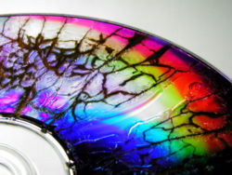σχήμα 4.4
Η επίδραση μπορεί να φανεί σαφώς στο CD ή ένα DVD(σχήμα 4.4) . Τα μικροκύματα προκαλούν ηλεκτρικό ρεύμα στην μεταλλική ταινία η οποία θερμαίνεται, λειώνοντας το πλαστικό στο δίσκο και αφήνοντας ένα ορατό σχέδιο των ομόκεντρων και ακτινωτών σημαδιών. Μπορεί επίσης να διευκρινιστεί με την τοποθέτηση ενός ραδιομέτρου μέσα στο χώρο μαγειρέματος, δημιουργώντας πλάσμα μέσα στο κενό χώρο.

ΚΕΦΑΛΑΙΟ 5^{ο}

ΤΕΧΝΟΛΟΓΙΑ ΠΛΑΣΜΑΤΟΣ

5.1 ΕΦΑΡΜΟΓΗ ΤΗΣ ΤΕΧΝΟΛΟΓΙΑΣ ΠΛΑΣΜΑΤΟΣ ΩΣ ΗΛΕΚΤΡΟΘΕΡΜΙΚΗ ΜΕΘΟΔΟΣ ΣΤΗΝ ΕΠΕΞΕΡΓΑΣΙΑ ΑΠΟΡΡΙΜΜΑΤΩΝ-ΑΠΟΒΛΗΤΩΝ
Πλάσμα ονομάζεται το αέριο που έχει ιονιστεί. Τα αέρια ιονίζονται όταν θερμανθούν σε πολύ υψηλή θερμοκρασία (>5.000 °C). Το πλάσμα δημιουργείται κατά την ηλεκτρική εκκένωση ενός αερίου. Υπό φυσιολογικές συνθήκες, τα αέρια δεν είναι αγώγιμα. Αν όμως εφαρμοστεί υψηλή τάση, τα αέρια χάνουν τις μονωτικές τους ιδιότητες και καθώς ο ηλεκτρισμός ρέει μέσα από αυτά, θερμαίνονται και άγουν ολοένα και περισσότερο
Το πρόβλημα της παραγωγής, επεξεργασίας, μεταφοράς και διάθεσης των επικινδύνων αποβλήτων αποτελεί σημαντική έννοια της ευρωπαϊκής περιβαλλοντικής πολιτικής.

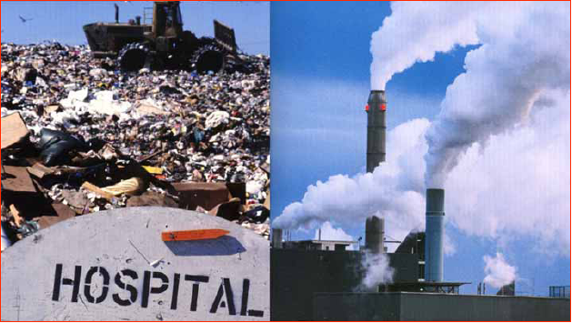
Σχήμα 5.1 Μόλυνση περιβάλλοντος από συμβατικές μεθόδους επεξεργασίας απορρημάτων

Η πρόοδος της τεχνολογίας και οι μακροχρόνιες έρευνες για την αντιμετώπιση των μειονεκτημάτων της αεριοποίησης κατέληξαν στην ανακάλυψη μιας νέας μεθόδου, της αεριοποίησης πλάσματος, το 1995, η οποία αποτελεί ίσως την πιο σύγχρονη τεχνολογία επεξεργασίας απορριμμάτων.
.
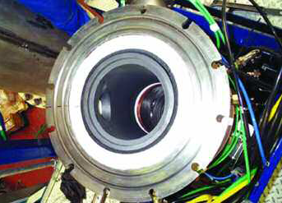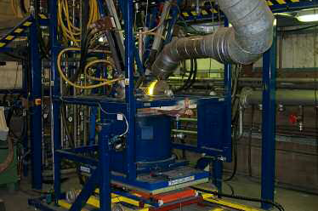
Σχήμα 5.2 ΦΟΥΡΝΟΣ ΤΟΞΟΥ ΠΛΑΣΜΑΤΟΣ ΤΜΗΜΑ ΕΓΚΑΤΑΣΤΑΣΗΣ
ΕΠΕΞΕΡΓΑΣΙΑΣ ΑΠΟΡΡΙΜΑΤΩΝ

Ο ήλιος και η αστραπή είναι δυο, φυσικά και μη ελεγχόμενα, παραδείγματα πλάσματος. Το πλάσμα, στην τεχνητή και ελεγχόμενη μορφή του, χρησιμοποιείται εδώ και πολλά χρόνια στη βιομηχανία σε διάφορες εφαρμογές, όπως στη χημική ανάλυση και στη μεταλλουργία. Τα τελευταία χρόνια, το πλάσμα εφαρμόζεται και στην ενεργειακή αξιοποίηση των απορριμμάτων, με τη μέθοδο της αεριοποίησης με την τεχνολογία πλάσματος.

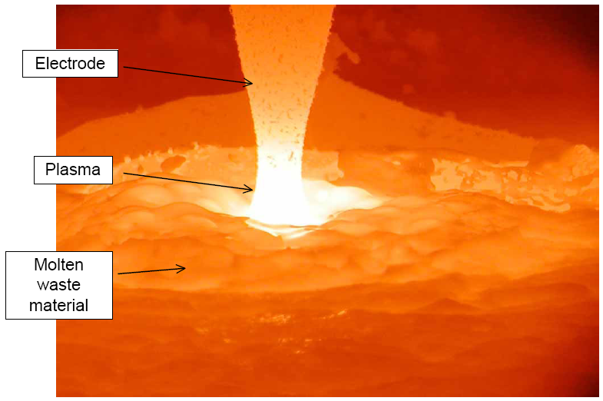
Σχήμα 5.3 : Το πλάσμα και το τετηγμένο υλικό

5.1.1. Περιγραφή διαδικασίας
Η διαδικασία της επεξεργασίας των απορριμμάτων με τη μέθοδο της αεριοποίησης πλάσματος μπορεί να χωριστεί σε 4 φάσεις:
(1) το χειρισμό των υλικών,
(2) το θερμικό μετασχηματισμό ή την αεριοποίηση του πλάσματος,
(3) την ανάκτηση αερίου και
(4) την παραγωγή ατμού και ενέργειας.

5.1.2 . Ο θερμικός μετασχηματισμός των απορριμμάτων
Τα απορρίμματα εγχέονται στο επάνω μέρος του θερμικού μετασχηματιστή (αναφέρεται και ως αεριοποιητής πλάσματος ή αντιδραστήρας) και συσσωρεύεται στο σώμα του αντιδραστήρα. Το πλάσμα βρίσκεται στον πάτο του αντιδραστήρα και παράγει φλόγα μεταξύ 5.000-8.000 F.
Το οργανικό υλικό δεν καίγεται γιατί δεν υπάρχει αρκετό οξυγόνο, αλλά μετατρέπεται σε αέριο που αποτελείται από CO, H2 και N. Αυτό το αέριο περιέχει ουσιαστική ενέργεια και μπορεί να χρησιμοποιηθεί με πολλούς τρόπους.
Το καυτό αέριο ανεβαίνει μέσω των συσσωρευμένων απορριμμάτων στον αντιδραστήρα και ξεκινά η αεριοποίηση στο υλικό που είναι συσσωρευμένο στον αντιδραστήρα. Μέχρι να φτάσουν τα απορρίμματα στον πάτο του αντιδραστήρα, μέσω της υψηλής θερμοκρασίας, όλες οι οργανικές ενώσεις έχουν μετατραπεί σε αέρια.
Το αέριο που διαφεύγει από την κορυφή του αντιδραστήρα είναι φτιαγμένο πρωταρχικά από CO, H2, H2O και N. Περιέχονται επίσης μικρές ποσότητες χλωρίου, υδρόθειου, CO2 και μέταλλα με σημεία βρασμού λιγότερο από 2280 F. Λόγω της έλλειψης οξυγόνου και της υψηλής θερμοκρασίας, τα βασικά στοιχεία του αερίου δεν μπορούν να σχηματίσουν τοξικές ενώσεις όπως φουράνες, διοξίνες NOx, ή διοξείδιο του θείου στον αντιδραστήρα.
Καθώς το αέριο βγαίνει από τον αντιδραστήρα πρώτα πηγαίνει σε ένα αναμορφωτή αερίου και μετά ψύχεται σε μια σειρά εναλλακτών θερμότητας υψηλής θερμοκρασίας. Η θερμοκρασία μειώνεται στους 270 F περίπου και χρησιμοποιείται για την παραγωγή ηλεκτρισμού.
Οι υψηλές θερμοκρασίες από το πλάσμα τήκουν όλα τα ανόργανα υλικά όπως τα μέταλλα, το γυαλί, το διοξείδιο του πυριτίου κ.λπ. Τα μέταλλα και το γυαλί ρέουν από τον αντιδραστήρα και οδηγούνται σε ένα χώρο που καθαρίζονται με νερό.
Στο τέλος του θερμικού μετασχηματισμού δεν έχουν μείνει άλλα απορρίμματα. Όλα τα απορρίμματα ανακυκλώθηκαν σε μέταλλο, γυαλί ή έχουν μετατραπεί σε
αέριο καύσιμο
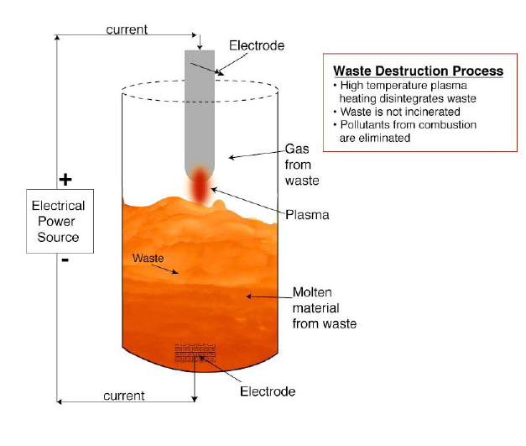.

Σχήμα 5.4 : Σχηματική απεικόνιση του αντιδραστήρα πλάσματος

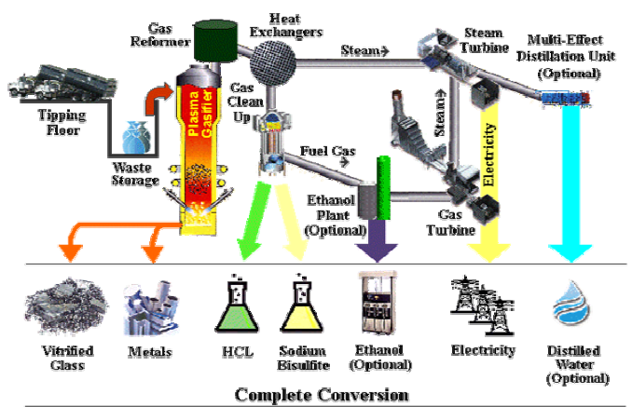

Σχήμα 5.5 : Τα στάδια της διαδικασίας επεξεργασίας απορρημάτων και τα παράγωγα της κάθε φάσης.

5.1.3 . Επεξεργασία παραγόμενων αερίων
Το αέριο εξερχόμενο από τον αντιδραστήρα ακολουθεί την πορεία που φαίνεται στο σχήμα 5.6, και είναι η ακόλουθη:
1. Περνά από τον αρχικό εναλλάκτη θερμότητας, όπου η θερμοκρασία του
μειώνεται από τους 1000^{ο}C στους 650^{ο}C.
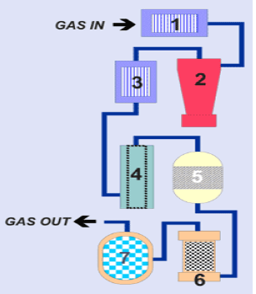
2. Έπειτα, το αέριο περνά στον διαχωριστή κυκλώνα υψηλής θερμοκρασίας όπου, περίπου το 85% των σωματιδίων απομακρύνεται. Ένα μικρότερο ποσοστό των μετάλλων παρασύρεται μαζί τους και εγχέονται στο λιωμένο γυαλί. Τα συστατικά του γυαλιού είναι κλειδωμένα στη μήτρα του αντιδραστήρα και δεν μπορούν να διαφύγουν.
3. Περνά από έναν ακόμα εναλλάκτη θερμότητας. Σε αυτή τη φάση μπορεί να γίνει και ανάκτηση θερμότητας εάν αυτό είναι επιθυμητό.
4. Το αέριο περνά μέσα από μια συσκευή καθαρισμού αερίων όπου το
υδροχλωρικό οξύ καθαρίζεται. Το υγρό αυτό περνά από μια σειρά μεμβρανών όπου τα σωματίδια και τα μέταλλα απομακρύνονται. Τα μέταλλα και τα σωματίδια σε αυτό το στάδιο δεν μπορούν να επιστραφούν στο γυαλί, αλλά μπορούν να πωληθούν σε ένα διυλιστήριο ή να μεταφερθούν σε ΧΥΤΑ. Αυτό το μικρό ποσοστό υλικού είναι το μόνο υλικό που μπορεί να γυρίσει πίσω στον ΧΥΤΑ και αντιπροσωπεύει λιγότερο από το 1% των πρώτων υλών τροφοδοσίας.
Σχήμα 5.6
5. Υφίσταται επιλεκτική καταλυτική οξείδωση για την απομάκρυνση των NOx.
6. Περνά από κατακόρυφο διαχωριστή για την απομάκρυνση των οξέων και των πτητικών ουσιών.
7. Τελικός καθαρισμός με ενεργό άνθρακα.
Οι υδρατμοί στο αέριο συμπυκνώνονται και χρησιμοποιούνται για να δώσουν στην υπόλοιπη εγκατάσταση καθαρό νερό. Το αέριο τότε οδηγείται στην τουρμπίνα αερίου.
Το H₂S μετατρέπεται σε διοξείδιο του θείου. Μετά την εκκένωση της τουρμπίνας, τα αέρια οδηγούνται σε μια συσκευή καθαρισμού όπου το SO₂ μετατρέπεται σε NaSH.
Η τελευταία διαδικασία έχει μικρότερο κόστος αλλά απαιτεί περισσότερο υδροξείδιο του νατρίου και έχει μεγαλύτερο κόστος λειτουργίας.

5.1.4.. Παραγωγή ατμού και ενέργειας
- Ο ατμός υψηλής πίεσης από τον πρώτο εναλλάκτη θερμότητας πηγαίνει σε μια τουρμπίνα ατμού όπου μετατρέπεται σε ηλεκτρική ενέργεια. Η ηλεκτρική ενέργεια που παράγεται καλύπτει τις περισσότερες απαιτήσεις για εσωτερική ενέργεια.
- Το καύσιμο αέριο πηγαίνει σε μια τουρμπίνα αερίου/ ατμού για να παράγει
ηλεκτρική ενέργεια.
- Όλη η διαθέσιμη θερμότητα χρησιμοποιείται για να παραχθεί ηλεκτρική
ενέργεια ή ατμός. Η θερμοκρασία εκκένωσης της τουρμπίνας είναι λιγότερο
από 270 F.
- Μια εγκατάσταση σχεδιασμένη για παραγωγή ηλεκτρικής ενέργειας μπορεί να παράγει περίπου 1 MW ηλεκτρικής ενέργειας για κάθε τόνο απορριμμάτων, που όμως εξαρτάται από το περιεχόμενο υγρασίας και τον χαρακτηρισμό των απορριμμάτων.

5.1.5. Πλεονεκτήματα της μεθόδου
Η αεριοποίηση του πλάσματος είναι μια τεχνική με πολλά πλεονεκτήματα όπως:
- Έχει μικρές εκπομπές αερίων επιβλαβών για το περιβάλλον. Όταν το πλάσμα
που έχει μετατραπεί σε αέριο χρησιμοποιείται ως καύσιμο για παραγωγή
ενέργειας, προκαλεί κάποιες εκπομπές στην ατμόσφαιρα. Παρόλα αυτά, καθώς το πλάσμα μετατρέπεται σε αέριο καθαρίζεται και έτσι η απελευθέρωση ουσιών που μολύνουν όπως το SO₂, κάποια μέταλλα, οι διοξίνες θα είναι πολύ χαμηλότερη από ότι π.χ. στην αποτέφρωση.
- Η αεριοποίηση του πλάσματος μπορεί να μεταχειριστεί επικίνδυνα και μη
απορρίμματα. Μια εγκατάσταση αεριοποίησης πλάσματος μπορεί να
επεξεργαστεί αστικά, τοξικά και νοσοκομειακά απόβλητα ή μίξη και των τριών.
- Η αεριοποίηση του πλάσματος είναι μια τεχνική όπου τα απορρίμματα δεν
αποτεφρώνονται. Έτσι δεν έχει τα μειονεκτήματα που παρουσιάζονται στην
αποτέφρωση.
- Η αεριοποίηση του πλάσματος δεν παράγει τέφρα ή άλλα παραπροϊόντα όπως αλλοιωμένη βιομάζα που πρέπει να αποτεθεί σε ΧΥΤΑ μετά την αρχική επεξεργασία. Έτσι δεν έχουμε κόστος διάθεσης για τα παραπροϊόντα.
- Η ανάκτηση υλικών είναι μεγαλύτερη από οποιαδήποτε άλλη θερμική τεχνική.
Έτσι από το να χρησιμοποιεί ακατέργαστα υλικά η αεριοποίηση του πλάσματος τα παράγει.
  - Η ανάκτηση ενέργειας είναι μεγαλύτερη από οποιαδήποτε άλλη τεχνική. Γι’ αυτό τα έσοδα από την πώληση ενέργειας μεγιστοποιούνται.
  - Οι εκπομπές σε αέρα, νερό και έδαφος είναι οι χαμηλότερες από κάθε άλλη διαδικασία.
  - Η αεριοποίηση του πλάσματος μπορεί να χρησιμοποιηθεί για την παραγωγή ενέργειας από αέρια και μη, καύσιμα.
  - Οι εκπομπές στην ατμόσφαιρα κατά την παραγωγή ηλεκτρικής ενέργειας είναι ίσες με αυτές από εγκαταστάσεις με φυσικό αέριο. Αφού το πλάσμα που μετατρέπεται σε αέριο είναι ίδιας ποιότητας με το φυσικό αέριο, το προφίλ των εκπομπών είναι όμοιο. Το ακριβές προφίλ των εκπομπών εξαρτάται από το σύστημα καύσης που χρησιμοποιείται (όσο καλύτερο σύστημα τόσο καλύτερο προφίλ).
  - Αφού κάθε ουσία βασισμένη στον C που υπάρχει στον αεριοποιητή πλάσματος μετατρέπεται σε αέριο, έτσι καθεμία από αυτές τις ουσίες μπορεί να χρησιμοποιηθεί ως κάυσιμο. Αυτό προσφέρει μεγάλη λειτουργική προσαρμοστικότητα σε όποιον χρησιμοποιεί την αεριοποίηση του πλάσματος.
  - Την πρώτη εβδομάδα μπορεί να χρησιμοποιήσει C ως καύσιμο, την άλλη αργό πετρέλαιο ή επίσης οποιουδήποτε είδους βιομάζα. Αυτό προσφέρει την ικανότητα να επιτύχουμε τους στόχους μας για ανάκτηση ενέργειας και χωρίς μετατροπή σε πολύπλοκα συστήματα.
  - Αφού το αέριο που προκύπτει με τη μέθοδο πλάσματος, τροφοδοτείται σε τουρμπίνες αερίου μπορεί να επιτευχθεί υψηλότερη ικανότητα μετατροπής.
  - Παρόλο που η ικανότητα μετατροπής δεν μπορεί να φτάσει αυτήν ενός κύκλου εγκατάστασης (γιατί πρέπει ο αεριοποιητής να επανατροφοδοτείται με ενέργεια) η ικανότητα μετατροπής φυσιολογικά θα είναι μεγαλύτερη από ένα σύστημα ατμογεννήτριας.

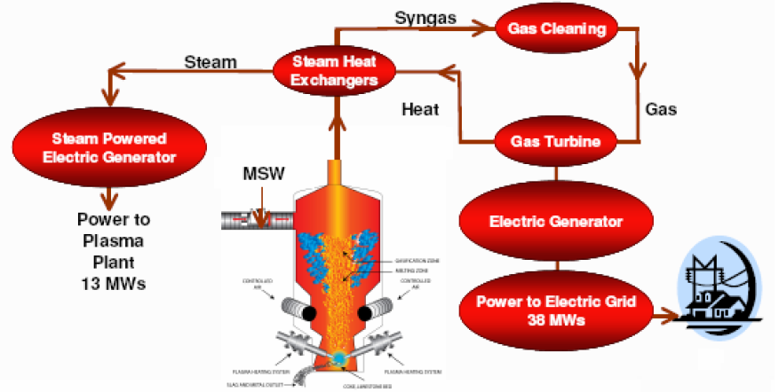

Σχήμα 5.7 : Χρήσεις του ατμού και των αερίων που παράγονται από τον αντιδραστήρα πλάσματος για παραγωγή ηλεκτρικής ενέργειας.

5.1.6 ΕΦΑΡΜΟΓΕΣ
- Σύστημα πλάσματος για την ενεργειακή διαχείριση απορριμμάτων-
Το σύστημα αποτελείται από:
(1) Σύστημα τροφοδοσίας/προεπεξεργασίας
(2) Σύστημα αεριοποίησης/υαλοποίησης πλάσματος
(3) Σύστημα καθαρισμού αερίου σύνθεσης
(4) Σύστημα ανάκτησης ενέργειας
Το σκεπτικό έχει να κάνει με την ανάκτηση πόρων από τα απόβλητα και μετην εναρμόνιση με τις ευρωπαϊκές οδηγίες (1999/31/EC).
Οι κύριοι στόχοι είναι:
- Η μείωση των αποβλήτων προς τελική αναπόθεση και ταφή (ελαχιστοποίηση της μεταφοράς αποβλήτων μεταξύ των τοπΙκών κοινωνιών)
- Η μείωση των οργανικών/βιοδιασπάσιμων αποβλήτων που οδηγούνται προς υγειονομική ταφή (ελαχιστοποίηση των εκπομπών GHG από τους ΧΥΤΑ)
- Η μεγιστοποίηση της ανάκτησης εκμεταλλεύσιμων πόρων από τα απόβλητα (μετατροπή των μη ανακυκλώσιμων αποβλήτων σε εμπορεύσιμα προϊόντα)
- Η τοπική εκμετάλλευση των πόρων από τα απόβλητα (σύστημα μικρού όγκου, χαμηλό κόστος, περιβαλλοντικά φιλικά και απλά στη λειτουργία που επιτρέπουν σε αυτόν που παράγει τα απόβλητα να επωφεληθεί από την
επαναχρησιμοποίηση/αξιοποίηση αυτών).
Το σύστημα της Pyrogenesis μπορεί να περιγραφεί ως εξής:
Για την αεριοποίηση χρησιμοποιείται αέρας, απόβλητα και ηλεκτρική ενέργεια και από αυτήν προκύπτουν εμπορεύσιμα υλικά. Το πρωτογενές αέριο σύνθεσης της αεριοποίησης καθαρίζεται και έχουμε ανακύκλωση των παραπροϊόντων που οδηγούνται στην αεριοποίηση. Το καθαρό πλέον αέριο σύνθεσης μαζί με τον αέρα μέσω ανάκτησης ενέργειας μας δίνει ατμό και ηλεκτρική ενέργεια.
Η κύρια κάμινος πλάσματος στο σύστημα αεριοποίηση αποβλήτων αποτελείται από πύλες τροφοδοσίας, ηλεκτρόδια γραφίτη, πυρίμαχη μόνωση, πύλη εξόδουκαι απορροή τετηγμένων υλικών. Ο δευτερεύων αεριοποιητής πλάσματος μοιάζει με ένα σωλήνα που αποτελείται από ημιτελές αεριοποιημέμο υλικό από την κύρια κάμινο, από ζώνη θερμικής επεξεργασίας, περιέχει τόξο πλάσματος και μέσα εκεί εγχέεται το πρωτογενές αέριο σύνθεσης. Στον δευτερεύοντα αεριοποιητή πλάσματος γίνεται η ολοκλήρωση της μετατροπής οργανικών υλικών σε CO και H2.
Το εξερχόμενο πρωτογενές αέριο σύνθεσης οδηγείται διαδοχικά σε: ένα θάλαμο απότομης ψύξης, ένα διαχωριστή στερεών Venturi, ένα διαχωριστή όξινων αερίων, μια συσκευή διαχωρισμού H2S για επανάκτηση θείου, ένα φίλτρο ΗΕΡΑ, ένα φίλτρο ενεργού άνθρακα και τέλος σε έναν ανεμιστήρα επαγωγής αερίων.
Τα πλεονεκτήματα αυτής της μεθόδου είναι:
- Η παραγωγή καθαρού καύσιμου αερίου (το αέριο καθαρίζεται πριν τη χρήση του
- στο σύστημα ανάκτησης και δεν παράγονται διοξίνες και φουράνες)
- Εξ’ ορισμού στη διεργασία της αεριοποίησης δεν παράγονται διοξίνες και
φουράνες (οι υψηλές θερμοκρασίες καταστρέφουν κάθε ένωση διοξινών και
φουράνων και το αναγωγικό περιβάλλον στο φούρνο εμποδίζει το σχηματισμό ελεύθερου χλωρίου)
- Επιπλέον και αφού το αέριο καθαρίστηκε από τα αιωρούμενα σωματίδια και ενώσεις χλωρίου πριν την καύση σε έναν καυστήρα, τα συστατικά για το
σχηματισμό διοξινών εξαλείφονται
Έχει κατασκευαστεί μια πιλοτική μονάδα της Pyrogenesis με δυναμικότητα 2τ/ημέρα. Το σύστημα κατασκευάστηκε με την υποστήριξη του Natural Resources του Καναδά και
είναι σε λειτουργία 4 χρόνια. Η Pyrogenesis κατέχει δίπλωμα ευρεσιτεχνίας για τον αεριοποιητή πλάσματος. Η εταιρεία συνργάζεται με τη Natural Resources του Καναδά, το Πολεμικό Ναυτικό των ΗΠΑ και την Carnival Corp. Μια πολύ εμπορική εφαρμογή είναι αυτή του συμπαγούς συστήματος πλάσματος για την ελαχιστοποίηση των αποβλήτων σε μεγάλα επιβατικά πλοία και αεροπλανοφόρα.
Σύστημα μικρού όγκου της Pyrogenesis:
Στο σύστημα αυτό :
(1) χρησιμοποιείται 8 φορές μικρότερη ποσότητα αέρα σε σχέση με ένα θάλαμο καύσης
(2) χρησιμοποιείται 4 φορές μικρότερη ποσότητα αερίων για καθαρισμό
(3) χρησιμοποιείται 2 φορές μικρότερη ποσότητα αέριων εκπομπών στο περιβάλλον
Τα πλεονεκτήματα αυτού του συστήματος είναι:
(1) σύστημα πολύ μικρού όγκου
(2) μικρή αρχική επένδυση
(3) χαμηλό λειτουργικό κόστος
(4) απαιτεί μικρότερη έκταση εγκατάστασης.

5.1.7 ΕΦΑΡΜΟΓΕΣ ΣΤΟΝ ΕΛΛΑΔΙΚΟ ΧΩΡΟ
Περίπου 300.000 τόνοι επικινδύνων αποβλήτων παράγονται κάθε χρόνο στην Ελλάδα.
Διάγραμμα 1: Πρακτικές διαχείρισης επικινδύνων αποβλήτων στην Ελλάδα (2000)

Παρακάτω αναφέρονται ενδεικτικά τα στοιχεία μίας πειραματικής διάταξης πλάσματος μικρής κλίμακας στον Ελλαδικό χώρο η οποία όμως αντικατοπτρίζει ικανοποιητικά τόσο τα τεχνικά όσο και τα ενεργειακά χαρακτηριστικά και οφέλη της μεθόδου, σε επίπεδο περιβάλλοντος.

5.1.8 Αποτελέσματα του ερευνητικού προγράμματος:

Κύρια είδη επικίνδυνων βιομηχανικών αποβλήτων που επεξεργάστηκαν στη μονάδα πλάσματος:
- λάσπη από κλωστοϋφαντουργεία – βαφεία - φινιριστήρια
- λάσπη από επιμεταλλωτήρια
- τέφρα από χυτήρια
- στερεά απόβλητα από την πρωτογενή παραγωγή αλουμινίου
- λάσπη από την παραγωγή μπαταριών
- λάσπη από βυρσοδεψεία
- λάσπη από την παραγωγή λιπασμάτων και φαρμάκων
- λάσπη από την παραγωγή χρωμάτων και επικαλυπτικών υλικών
- οργανικοί διαλύτες
- ελαστικά

Οι μετρήσεις και οι αναλύσεις που διενεργήθηκαν αποσκοπούσαν:
- στον προσδιορισμό των ιδιοτήτων του παραγόμενου στερεού υαλοποιημένου υπολείμματος
- στο χαρακτηρισμό της θερμογόνου δύναμης του παραγόμενου αερίου σύνθεσης
- στο χαρακτηρισμό ποιοτικής και ποσοτικής σύστασης των τελικών αέριων εκπομπών
- στο χαρακτηρισμό ποιοτικής και ποσοτικής σύστασης των τελικών υγρών αποβλήτων

5.1.9 Αξιολόγηση των αποτελεσμάτων Οικονομικά οφέλη:

- Θερμική επεξεργασία αποβλήτων με σχετικά χαμηλό κόστος: Τυπικά, το κόστος επένδυσης του συστήματος είναι το μισό σε σύγκριση με έναν αποτεφρωτήρα ισοδύναμης δυναμικότητας και οι απαιτήσεις χώρου για τη μονάδα πλάσματος είναι τέσσερις φορές μικρότερες συγκριτικά με έναν αποτεφρωτήρα.
2.Παραγωγή αερίου σύνθεσης, το οποίο μπορεί να αξιοποιηθεί, ιδιαίτερα στην περίπτωση της επεξεργασίας αποβλήτων με υψηλό οργανικό περιεχόμενο.
3.Παραγωγή αδρανούς υπολείμματος που δύναται να έχει εμπορική αξία, ειδικά ως κατασκευαστικό υλικό.
4.Μείωση του κόστους για διασυνοριακή μεταφορά αποβλήτων
5.Αποφυγή του κόστους για εισαγωγή τεχνογνωσίας
6.Οικονομική αξιοποίηση της αναπτυχθείσας τεχνολογίας και εξαγωγή τεχνογνωσίας
7.Περιορισμός του κόστους για αποκατάσταση των ρυπασμένων με επικίνδυνα απόβλητα χώρων

5.1.10 Περιβαλλοντικά οφέλη:

1.Εναρμόνιση με το υφιστάμενο νομοθετικό πλαίσιο
2.Υιοθέτηση των προτεραιοτήτων της περιβαλλοντικής νομοθεσίας (ανάκτηση, επαναχρησιμοποίηση, ανακύκλωση υλικών, ανάκτηση ενέργειας).
3.Εξαιρετική περιβαλλοντική απόδοση χωρίς δημιουργία τέφρας, διοξινών ή άλλων επικίνδυνων παραπροϊόντων.
4.Πλήρης και ασφαλής καταστροφή πολλών τύπων αποβλήτων, δημοτικών, βιομηχανικών, ιατρικών ή στρατιωτικών.
5.Μόνιμος εγκλωβισμός των βαρέων μετάλλων και άλλων επικίνδυνων υλικών εντός του υαλοποιημένου υπολείμματος.
6.Χαμηλή απαιτούμενη ποσότητα αέρα: Οι παραδοσιακές διαδικασίες καύσης απαιτούν υψηλή ποσότητα αέρα. Αναφορικά με την τεχνολογία πλάσματος, η ελάττωση του απαιτούμενου αέρα συνεπάγεται σημαντική μείωση του όγκου των εκπεμπόμενων αερίων.
7.Προστασία των φυσικών αποδεκτών (έδαφος, επιφανειακά και υπόγεια νερά).
8.Προστασία της δημόσιας υγείας.

5.1.11 ΠΡΟΒΛΗΜΑΤΑ ΚΑΙ ΚΙΝΔΥΝΟΙ ΠΟΥ ΑΠΟΦΕΥΓΟΝΤΑΙ ΜΕ ΧΡΗΣΗ ΠΛΑΣΜΑΤΟΣ ΑΝΤΙ ΓΙΑ ΚΑΥΣΗ

1)ΠΡΟΒΛΗΜΑΤΑ ΠΟΥ ΑΦΟΡΟΥΝ ΤΗΝ ΑΝΘΡΩΠΙΝΗ ΥΓΕΙΑ.
Με τη χρήση της τεχνολογίας του πλάσματος αποφεύγεται η αναπτυξη διοξινών. Οι διοξίνες είναι μια κατηγορία 75 ουσιών που περιέχουν χλώριο. Συνήθως στην ίδια κατηγορία κατατάσσονται και εκατοντάδες άλλες συγγενείς ουσίες όπως τα φουράνια και τα PCBs (κλοφέν). Για να υπάρχει ένα μέτρο σύγκρισης της τοξικότητας όλων αυτών των ουσιών, συνήθως εκφράζονται ως ισοδύναμο της πιο τοξικής διοξίνης, η οποία είναι γνωστή και ως "διοξίνη του Σεβέζο" (TCDD). Οι διοξίνες δεν είναι κάποιο χρήσιμο προϊόν της χημικής βιομηχανίας, αλλά άχρηστα και επικίνδυνα παραπροϊόντα των διεργασιών όπου εμπλέκεται το χλώριο.

Ορισµένοι τύποι καρκίνου, καθώς και η εµφάνιση γενικευµένου καρκίνου, έχουν συνδεθεί µε την τυχαία ή την στο εργασιακό περιβάλλον οφειλόµενη έκθεση στις διοξίνες (κυρίως την επονομαζόμενη και ‘διοξίνη του Σεβέζο’ -TCDD). Επιπλέον, έχουν αναφερθεί αυξηµένα ποσοστά εµφάνισης διαβήτη και αυξηµένη θνησιµότητα από διαβήτη και καρδιαγγειακές νόσους. Σε παιδιά που έχουν εκτεθεί ενδοµητρίως σε διοξίνες ή και PCBs, έχουν παρατηρηθεί επιδράσεις στην ανάπτυξη και λειτουργία του νευρικού συστήµατος καθώς και επιδράσεις στην κατάσταση των θυρεοειδικών ορµονών για εκθέσεις κοντά στα συνήθως απαντώμενα επίπεδα. Σε υψηλότερες εκθέσεις, που οφείλονται σε τυχαία περιστατικά ή στο εργασιακό περιβάλλον, παιδιά που εκτέθηκαν µέσω του πλακούντα σε PCBs και διοξίνες παρουσιάζουν δερµατικές ανωµαλίες (όπως χλωρακµή), απασβέστωση των δοντιών, καθυστέρηση στην ανάπτυξη, διαταραχές στη συµπεριφορά, µείωση του µήκους του πέους κατά την εφηβεία, µειωµένο ύψος στα κορίτσια κατά την εφηβεία και απώλεια ακοής. Στην περιοχή του Σεβέζο, έχει παρατηρηθεί µια µετατόπιση στην αναλογία των δύο φύλων υπέρ του θηλυκού γένους, όταν οι πατέρες είχαν εκτεθεί σε διοξίνες. Παρόλο που η διοξίνη TCDD είναι γνωστή ως καρκινογόνος ουσία για τον άνθρωπο, ο καρκίνος δεν θεωρείται ως η χειρότερη επίπτωση της έκθεσης σε διοξίνες. Οι κρίσιµες επιπτώσεις είναι οι αλλαγές στη λειτουργία του νευρικού συστήµατος, η ενδοµητρίωση και η ανοσοκαταστολή. Τα PCBs ταξινοµούνται ως πιθανά καρκινογόνα για τον άνθρωπο και παράγουν ένα ευρύ φάσµα δυσµενών επιδράσεων στα ζώα, συµπεριλαµβανοµένης της τοξικότητας στην αναπαραγωγή, της ανοσοτοξικότητας και της καρκινογένεσης

2) ΟΙΚΟΝΟΜΙΚΑ ΚΑΙ ΠΕΡΙΒΑΛΛΟΝΤΟΛΟΓΙΚΑ ΠΡΟΒΛΗΜΑΤΑ.

Ρύπανση | Τα εργοστάσια καύσης αποβλήτων είναι άρρηκτα δεμένα με την έκλυση διοξινών και εκατοντάδων άλλων τοξικών ουσιών. Σε παγκόσμιο επίπεδο, η καύση των αποβλήτων θεωρείται η σημαντικότερη πηγή έκλυσης διοξινών, ενώ ταυτόχρονα ευθύνεται για ένα σημαντικό ποσοστό των εκλύσεων υδραργύρου στο περιβάλλον.
Ανεπαρκείς έλεγχοι – αδυναμία τήρησης των κανονισμών | Η σημερινή τεχνολογία δεν παρέχει τη δυνατότητα συνεχούς και αδιάλειπτης παρακολούθησης των συγκεντρώσεων των πιο τοξικών ρύπων. Οι όποιες μετρήσεις γίνονται, βασίζονται σε αμφίβολες μεθοδολογίες και υποβαθμίζουν το πραγματικό πρόβλημα. Ακόμη κι έτσι βέβαια, τα περισσότερα εργοστάσια καύσης αποβλήτων δεν μπορούν να ανταποκριθούν στους ισχύοντες κανονισμούς για τον έλεγχο της ρύπανσης.
Η καύση ‘ανακυκλώνει’ το πρόβλημα,  δεν το λύνει | Η καύση δεν εξαφανίζει τα απόβλητα και βέβαια δεν εξαλείφει τους ρύπους. Η εφαρμογή αντιρρυπαντικής τεχνολογίας έχει απλώς ως αποτέλεσμα τη μεταφορά του προβλήματος από την ατμόσφαιρα στο έδαφος και τα νερά.
Η καύση είναι με διαφορά η πιο ακριβή μέθοδος διαχείρισης των αποβλήτων | Τα σύγχρονα εργοστάσια καύσης αποτελούν πανάκριβη και συχνά απαγορευτική επιλογή, σε σχέση με εναλλακτικές μεθόδους διαχείρισης. Η υψηλή επένδυση που απαιτείται έχει οδηγήσει συχνά πολλές δημοτικές αρχές σε οικονομική κρίση και στα πρόθυρα της χρεοκοπίας.
Η καύση είναι επιλογή εντάσεως κεφαλαίου και όχι εργασίας | Η καύση δημιουργεί λιγότερες θέσεις εργασίας σε σχέση με άλλες μεθόδους διαχείρισης, όπως για παράδειγμα η ανακύκλωση.
Η καύση σπαταλά ενέργεια | Μία ολοκληρωμένη ανάλυση του κύκλου ζωής της τεχνολογίας αυτής, δείχνει ότι συχνά η καύση σπαταλά περισσότερη ενέργεια απ’ αυτήν που παράγεται καίγοντας τα απόβλητα. Η ανακύκλωση αποτελεί σαφώς ορθολογικότερη επιλογή αν θέλουμε να εξοικονομήσουμε ενέργεια μέσω της διαχείρισης των απορριμμάτων.
Η καύση δεν είναι συμβατή με τις αρχές της βιώσιμης ανάπτυξης και της καθαρής παραγωγής | Η καύση δεν ανταποκρίνεται στα κριτήρια της καθαρής παραγωγής που περιλαμβάνουν τέσσερα τουλάχιστον προαπαιτούμενα:  - υψηλό βαθμό απόδοσης και καταστροφής των τοξικών ουσιών, συνδυαζόμενο με:  - συγκράτηση όλων των παραπροϊόντων  - αναγνώριση και καταγραφή όλων των παραπροϊόντων  - απουσία ανεξέλεγκτων εκλύσεων.  Η καύση δεν είναι επίσης συμβατή με τρεις βασικές αρχές του διεθνούς περιβαλλοντικού δικαίου:  - την αρχή της πρόληψης  - την αρχή της προφύλαξης, και  - τον περιορισμό της διασυνοριακής ρύπανσης.

5.2 Κεραμικές Επικαλύψεις Θερμικού Ψεκασμού

ΕΙΣΑΓΩΓΗ ΜΙΑΣ ΝΕΑΣ ΤΕΧΝΟΛΟΓΙΑΣ ΣΤΗΝ ΕΛΛΗΝΙΚΗ ΒΙΟΜΗΧΑΝΙΑ

Το 1987, κατά τη διάρκεια ενός συνεδρίου που διοργάνωσε το Ινστιτούτο Τεχνολογίας της Μασαχουσέτης (Μ.Ι.Τ.) με θέμα την "Επιστήμη των Επιφανειών", αίσθηση προκάλεσε η δήλωση ενός ομιλητή ότι η πλειοψηφία των σημαντικών αντιδράσεων και φαινομένων που συμβαίνουν στα υλικά, λαμβάνουν χώρα στην επιφάνεια τους. Αυτό ίσως ακούγεται υπερβολικό, είναι όμως ενδεικτικό της μεγάλης σημασίας που έχουν για τη συμπεριφορά των υλικών η φύση, η μορφολογία και οι ιδιότητες της επιφάνειάς τους. Παράλληλα εξηγεί την μεγάλη ανάπτυξη που παρατηρείται τα τελευταία χρόνια στην έρευνα και εφαρμογή μεθόδων κατεργασίας της επιφάνειας με σκοπό να αποκτήσει αυτή τις επιθυμητές ιδιότητες ανάλογα με τη χρήση του τελικού προϊόντος.

5.2.1 ΚΕΡΑΜΙΚΕΣ ΕΠΙΚΑΛΥΨΕΙΣ
Μία από τις σημαντικότερες κατεργασίες της επιφάνειας των υλικών είναι η επίστρωσή τους με κεραμικές επικαλύψεις. Η υψηλή σκληρότητα, η χημική αδράνεια και η χαμηλή θερμική αγωγιμότητα των κεραμικών υλικών, καθιστούν τις κεραμικές επικαλύψεις ικανές να προστατεύσουν άλλα υλικά που αποτελούν το υπόστρωμα, από οξείδωση, διάβρωση και φθορά ενώ μπορούν να χρησιμοποιηθούν και ως θερμικά φράγματα. Πέραν αυτού, οι ηλεκτρονικές και οπτικές ιδιότητες των κεραμικών καθιστούν τα λεπτά κεραμικά επιστρώματα σημαντικά για πολλές ηλεκτρονικές και οπτικές συσκευές. Επικαλύψεις όπως, TiC, TiΝ, TiAlΝ, WC, Al2Ο3, Cr2Ο3, ZrΟ2 και άνθρακας τύπου διαμαντιού (DLC), επιδεικνύουν κατά περίπτωση εξαιρετική σταθερότητα απέναντι σε μηχανική καταπόνηση και χημική ή θερμική προσβολή. Ως εκ τούτου, εξαρτήματα επικαλυμμένα με τα ως άνω υλικά παρουσιάζουν αυξημένο "χρόνο ζωής" και μπορούν να χρησιμοποιηθούν σε περισσότερο δύσκολες συνθήκες εργασίας.

5.2.2 ΚΕΡΑΜΙΚΕΣ ΕΠΙΚΑΛΥΨΕΙΣ ΜΕ ΜΕΘΟΔΟΥΣ ΘΕΡΜΙΚΟΥ ΨΕΚΑΣΜΟΥ
Ο όρος "Θερμικός Ψεκασμός" περιγράφει ένα σύνολο κατεργασιών κατά τις οποίες λεπτομερή κεραμικά ή/και μεταλλικά σωματίδια που βρίσκονται σε κατάσταση τήξης ή ρευστοποίησης, εναποτίθενται με ψεκασμό στην επιφάνεια κατάλληλα προετοιμασμένου υποστρώματος με σκοπό την παραγωγή μιας επικάλυψης. Η αρχή της μεθόδου φαίνεται στο Σχ.1. Το αναλώσιμο υλικό, άρα και η επικάλυψη, μπορεί να είναι κεραμικό, κεραμομεταλλικό, μέταλλο, ακόμη και πλαστικό και χρησιμοποιείται σε μορφή σκόνης, σύρματος ή ράβδου. Η τήξη του μπορεί να γίνει με καύση αερίων, με ηλεκτρικό τόξο ή με τόξο πλάσματος. Αρα κάθε υλικό που τήκεται ή ρευστοποιείται κατά τη θέρμανση και παράλληλα διατηρεί τη δομή και σύνθεσή του, μπορεί να χρησιμοποιηθεί ως υλικό ψεκασμού. Η πρόσφυση της επικάλυψης είναι μηχανική. Κατά τον ψεκασμό δεν λαμβάνει χώρα τήξη του υποστρώματος αφού η θερμοκρασία εκεί σπάνια ξεπερνά τους 1500C. Επομένως δεν έχουμε στερεό διάλυμα υποστρώματος-επικάλυψης. Αυτό είναι πολύ σημαντικό, αφού κάθε υπόστρωμα που δεν υφίσταται κάποιου είδους βλάβη από τις αναπτυσσόμενες θερμοκρασίες μπορεί να υποβληθεί σε ψεκασμό. Ετσι, σκληρά μέταλλα και κεραμικά μπορούν να επικαλύψουν ακόμη και υποστρώματα από θερμοσκληρυνόμενα πολυμερή (thermosetting). Η προηγηθείσα εκτράχυνση της επιφάνειας του υποστρώματος (συνήθως με αμμοβολή) είναι απαραίτητη για την καλή σύνδεση υποστρώματος-επικάλυψης.
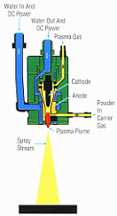
Ψεκασμός Πλάσματος: Είναι η σημαντικότερη από τις μεθόδους επικάλυψης με ψεκασμό. Το υλικό υπό μορφή σκόνης τήκεται λόγω της ενέργειας πλάσματος (θερμό ιονισμένο αέριο) που δημιουργείται με το πέρασμα ενός αερίου από ηλεκτρικό τόξο το οποίο σχηματίζεται μεταξύ δύο μη αναλώσιμων ηλεκτροδίων (Σχήμα 5.8). Για το σχηματισμό του πλάσματος συνήθως χρησιμοποιούνται αργό, ήλιο, υδρογόνο, άζωτο και άλλα αέρια κατά περίπτωση.
Σχήμα 5.8 Συσκευή ψεκασμού πλάσματος.
Η θερμοκρασία στο πλάσμα μπορεί να ξεπεράσει τους 10000 ⁰C, ενώ στην έξοδο του πλάσματος τους 5500 ⁰C, είναι δηλαδή πολύ υψηλότερη από την θερμοκρασία τήξης οποιουδήποτε δύστηκτου υλικού. Η ταχύτητα ψεκασμού είναι της τάξης των 250-600 m/s. Οι συνήθεις κεραμικές επικαλύψεις που παράγονται με την μέθοδο αυτή για προστασία από την φθορά είναι, Al2Ο3 και Cr2Ο3. Άλλα κεραμικά όπως η σταθεροποιημένη με ύττρια, ή με ασβέστιο ζιρκονία και το ζιρκονικό μαγνήσιο, χρησιμοποιούνται σαν θερμικά φράγματα σε εξαρτήματα μηχανών. Το καρβίδιο του βολφραμίου (WC) με συνδέτη κοβάλτιο (Co) είναι το συνηθέστερα ψεκαζόμενο μεταλλοκεραμικό για εφαρμογές κατά της φθοράς.
Το μεγαλύτερο πλεονέκτημα του ψεκασμού πλάσματος σε σύγκριση με τις άλλες μεθόδους θερμικού ψεκασμού (φλόγας και τόξου) είναι η ποιότητα της επικάλυψης. Το μεγαλύτερο μειονέκτημά του είναι το κόστος του αντίστοιχου εξοπλισμού.
Δύο νεότερες παραλλαγές του συμβατικού ψεκασμού με πλάσμα είναι το πλάσμα υψηλής ενέργειας και το πλάσμα υπό κενό. Η μέθοδος ψεκασμού πλάσματος υψηλής ενέργειας δίνει σημαντικά μεγαλύτερες ενθαλπίες αερίου, κυρίως στην περιοχή θέρμανσης της σκόνης, χάρη σε ένα σταθερότερο και μακρύτερο τόξο. Η ισχύς είναι 2-3 φορές μεγαλύτερη από το συμβατικό πλάσμα (100-250 αντί για 30-80 KW), η θερμοκρασία στην έξοδο του πλάσματος είναι 8300 0C και η ταχύτητα πρόσπτωσης των σωματιδίων μέχρι και 1200 m/s. Η τελική επικάλυψη είναι πολύ υψηλής ποιότητας. Στην περίπτωση του πλάσματος υπό κενό, χρησιμοποιείται ο εξοπλισμός του συμβατικού πλάσματος αλλά σε θάλαμο όπου οι πιέσεις μπορούν να είναι 0.1-0.5 ατμόσφαιρες. Σε χαμηλές πιέσεις το πλάσμα είναι μεγαλύτερο σε διάμετρο, μακρύτερο και έχει μεγαλύτερη ταχύτητα. Η απουσία οξυγόνου δίνει πυκνές επικαλύψεις με πολύ μικρό ποσοστό περιεχομένων οξειδίων και καλή πρόσφυση με το υπόστρωμα. Η θερμοκρασία στην έξοδο του πλάσματος είναι πολύ υψηλή (8300 0C) η δε ταχύτητα ψεκασμού αρκετά μεγάλη (300-800 m/s).
Αξίζει να γίνει ιδιαίτερη αναφορά στην τεχνολογία ψεκασμού πλάσματος υπό ελεγχόμενη ατμόσφαιρα CAPS (Controlled Atmosphere Plasma Spray), που αποτελεί σήμερα την πλέον προηγμένη τεχνολογία ψεκασμού πλάσματος διεθνώς. Είναι ευρωπαϊκής (κατά μεγάλο ποσοστό γαλλικής) προέλευσης. Ενδεικτικά αναφέρεται ότι στο τέλος του 1995 λειτουργούσαν μόνο 4 μονάδες CAPS σ'ολόκληρο τον κόσμο, από τις οποίες 3 στην Ευρώπη και 1 στην Ιαπωνία (καμία στην Αμερική).
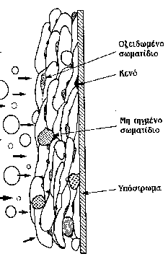
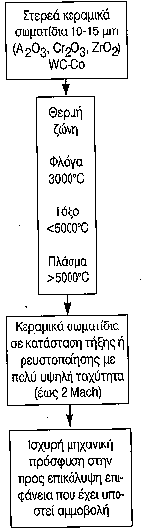
Οι δυνατότητες της τεχνολογίας CAPS δεν έχουν ακόμη διερευνηθεί πλήρως. Η καινοτομία της τεχνολογίας αυτής είναι ο ψεκασμός υπό πίεση μεγαλύτερη της ατμοσφαιρικής και μέχρι 4 atm. Ελάχιστη είναι η σχετική βιβλιογραφία διεθνώς. Είναι πάντως γνωστό ότι όταν ο ψεκασμός γίνεται υπό πίεση διευκολύνονται οι θερμικές ανταλλαγές, με αποτέλεσμα να θερμαίνονται καλύτερα τα σωματίδια των διαφόρων σκόνεων και να τήκονται ή να πλαστικοποιούνται ευκολότερα. Αυτό σημαίνει ότι μπορούν να χρησιμοποιηθούν χονδρομερείς σκόνες (>100 μm) που είναι πολύ φθηνότερες από τις λεπτομερείς. Με την τεχνολογία CAPS επίσης περιορίζεται σημαντικά η αποσύνθεση των καρβιδίων που συχνά συμβαίνει στον ατμοσφαιρικό ψεκασμό με πλάσμα, με αποτέλεσμα να γίνεται δυνατός ο ψεκασμός καρβιδίων και να ανταγωνίζεται στον τομέα αυτό η τεχνολογία CAPS την τεχνολογία HVOF (ψεκασμός φλόγας υψηλής ταχύτητας) που είναι ακριβότερη.
Σχήμα 5.9 Αρχή της παραγωγής κεραμικών επικαλύψεων Θερμικού ψεκασμού

Ενα ακόμη πλεονέκτημα της τεχνολογίας CAPS είναι ότι ανακυκλώνει το αδρανές αέριο, γεγονός που βοηθά στην ψύξη του δοκιμίου και έχει ως αποτέλεσμα την οικονομία αερίου.
Ψεκασμός Τόξου: Χρησιμοποιείται κυρίως για μεταλλικές επικαλύψεις. Είναι ιδιαίτερα αποτελεσματική και ταχεία μέθοδος. Το υλικό βρίσκεται σε μορφή 2 συρμάτων μεταξύ των οποίων σχηματίζεται το τόξο που τα τήκει. Πεπιεσμένος αέρας παρασύρει τα τηγμένα σωματίδια και τα ψεκάζει στην επιφάνεια του υποστρώματος. Η μέθοδος παράγει επικαλύψεις για προστασία κατά της διάβρωσης και της φθοράς, αλλά χρησιμοποιείται και για την αναγόμωση φθαρμένων περιοχών. Η αναπτυσσόμενη θερμοκρασία ξεπερνά τους 5000 C.
Ψεκασμός Φλόγας: Η μέθοδος αυτή χρησιμοποιεί, για την τήξη του υλικού που θα σχηματίσει την επικάλυψη, τη θερμότητα που παράγεται από την καύση ενός αερίου καυσίμου. Τα προς ψεκασμό υλικά μπορούν να είναι σε μορφή σκόνης ή ράβδου. Οι θερμοκρασίες που αναπτύσσονται στο συμβατικό ψεκασμό φλόγας φθάνουν έως 2750 C. Η αντίστοιχη θερμότητα πάντως, δε θεωρείται αρκετή για να παραγάγει μια καλή κεραμική επικάλυψη.
Ο ψεκασμός υψηλής ταχύτητας με καύση οξυγόνου (High Velocity Oxygen Fuel: HVOF) είναι σχετικά νέα μέθοδος ψεκασμού. Επιτυγχάνονται με την μέθοδο αυτή υπερηχητικές ταχύτητες ψεκασμού (έως και 1100 m/s) με αποτέλεσμα τη σημαντική βελτίωση στη θέρμανση, τήξη και πυκνή απόθεση του υλικού. Η καύση γίνεται σε θάλαμο πολύ υψηλής πίεσης με έξοδο μικρής διαμέτρου για να δημιουργείται αέριο ρεύμα υπερηχητικής ταχύτητας. Οι επικαλύψεις είναι υψηλής ποιότητας με μεγάλη πυκνότητα, υψηλή σκληρότητα και καλή πρόσφυση με το υπόστρωμα. Η θερμοκρασία ξεπερνά τους 3000 C. Η μέθοδος είναι ιδανική για επικαλύψεις κεραμικών και ιδίως καρβιδίων.

5.2.3 ΕΦΑΡΜΟΓΕΣ ΕΠΙΚΑΛΥΨΕΩΝ ΘΕΡΜΙΚΟΥ ΨΕΚΑΣΜΟΥ
Η υψηλή αντίσταση των κεραμικών στη φθορά και στη διάβρωση και η χαμηλή θερμική αγωγιμότητά τους, συντελούν ώστε οι εφαρμογές των κεραμικών επικαλύψεων με θερμικό ψεκασμό να συγκεντρώνονται γύρω από τρεις (3) βασικούς άξονες:
- Προστασία απο φθορά
- Προστασία απο διάβρωση και από οξείδωση υψηλής θερμοκρασίας
- Θερμική μόνωση
Και οι τρεις αυτοί άξονες οδηγούν προς την κατεύθυνση εξοικονόμησης ενέργειας και υλικών, συχνά σπάνιων και ακριβών, με αποτέλεσμα να καθιστούν τις κεραμικές επικαλύψεις ικανές να παίξουν ιδιαίτερα σημαντικό ρόλο σε κάθε βιομηχανικό-βιοτεχνικό τομέα που έχει σχέση με παραγωγή, συντήρηση και επισκευή. Πέρα από τους τρεις κύριους άξονες εφαρμογών των κεραμικών επικαλύψεων θερμικού ψεκασμού, υπάρχουν και εφαρμογές με ειδικό χαρακτήρα που σχετίζονται με :
- Βιοσυμβατότητα
- Ηλεκτρική μόνωση
- Διαχυσιακή μόνωση
- Υπεραγωγιμότητα
Η τεχνολογία θερμικών κεραμικών επικαλύψεων, αρχικά χρησιμοποιήθηκε στην αεροναυπηγική βιομηχανία σε εφαρμογές κατά της φθοράς και σε εφαρμογές θερμικών φραγμάτων. Στη συνέχεια η χρήση της επεκτάθηκε ταχύτατα στους περισσότερους τομείς της βιομηχανίας. Τα τμήματα συντήρησης των βιομηχανιών σε όλο το κόσμο εξοικονομούν ετησίως εκατομμύρια δολλάρια εφαρμόζοντας επικαλύψεις κατά της φθοράς και της διάβρωσης και επιτυγχάνοντας ανάλογα με την περίπτωση χαμηλούς ή υψηλούς συντελεστές τριβής. Επίσης κάνουν εκτεταμένη χρήση τεχνολογιών θερμικού ψεκασμού για την επιδιόρθωση και την αναγόμωση φθαρμένων ανταλλακτικών.
Οι βιομηχανικοί τομείς στους οποίους βρίσκουν και μπορούν να βρουν ακόμη περισσότερες εφαρμογές οι θερμικές επικαλύψεις είναι :

- αυτοκινητοβιομηχανία
- αεροναυπηγική
- στροβιλομηχανές, ντηζελομηχανές
- ναυπηγεία
- χημική, πετροχημική βιομηχανία
- παραγωγή ηλεκτρικού ρεύματος
- αντλίες-υδραυλικά συστήματα
- γεωργικά μηχανήματα-εργαλεία
- εργαλεία μεταλλείων, ορυχείων
- μεταφορά και επεξεργασία βιομηχανικών ορυκτών και μεταλλευμάτων (σωλήνες, χοάνες, μύλοι λειοτρίβησης, κυκλώνες, μεταφορικές ταινίες)
- εξοπλισμός αμμοβολής
- κλωστοϋφαντουργία (οδηγοί νημάτων, καρούλια, βελόνες)
- χαρτοβιομηχανία (φτερωτές, χιτώνια αναλυτή)
- μηχανές τυπογραφείων
- τσιμεντοβιομηχανία (αλεστικά συστήματα, φτερωτές αερισμού, συστήματα μεταφοράς υλικού)
- πλακίδια, είδη υγιεινής, είδη εστιάσεως
- τούβλα, κεραμίδια (ανάμιξη, εξώθηση, κοπή πηλού)
- ιατρικά εμφυτεύματα
- ηλεκτρονική
Τα σημαντικότερα οικονομικά οφέλη που προκύπτουν απο την εφαρμογή κεραμικών επικαλύψεων είναι:
- μείωση εξόδων για ανταλλακτικά
- μεγαλύτερα χρονικά διαστήματα μεταξύ δύο διαδοχικών συντηρήσεων
- καλύτερη χρήση των μηχανών και υψηλότερη παραγωγικότητα
- υψηλότερη ποιότητα των παραγομένων προϊόντων
- αύξηση του χρόνου ζωής των μηχανικών εξαρτημάτων.

5.2.4 ΠΡΟΟΠΤΙΚΕΣ ΤΩΝ ΚΕΡΑΜΙΚΩΝ ΕΠΙΚΑΛΥΨΕΩΝ ΣΤΗ ΔΙΕΘΝΗ ΚΑΙ ΕΛΛΗΝΙΚΗ ΑΓΟΡΑ
Οι κεραμικές επικαλύψεις - συμπεριλαμβανομένων και άλλων μεθόδων παραγωγής πέραν του θερμικού ψεκασμού - αποτελούν σε σύγκριση με τις άλλες κατηγορίες των προηγμένων κεραμικών, την αγορά που αναπτύσσεται με τους πλέον γρήγορους ρυθμούς. Η εταιρεία BCC (Business Communications Company, Inc), υπολογίζει ότι η αγορά των κεραμικών επικαλύψεων στις Η.Π.Α. είναι του ύψους των 587 εκατ. δολ. το 1995 (από 240 εκατομμύρια δολάρια το 1985), (Πίνακας 1) ενώ η εταιρεία Freedοnia Group προβλέπει ετήσια αύξηση της ίδιας αγοράς στις Η.Π.Α. κατά 12% (Πίνακας 1).
Η επιμέρους αγορά των θερμικών ψεκασμών γνώρισε μεγάλους ρυθμούς ανάπτυξης μετά το 1960, κυρίως λόγω των εφαρμογών στη βιομηχανία κινητήρων αεροσκαφών, που έφθασαν να αντιπροσωπεύουν περισσότερο από 50% της συνολικής αγοράς. Σήμερα εκτιμάται ότι ο θερμικός ψεκασμός έχει λαμπρό μέλλον διεθνώς, χάρη στις νέες τεχνολογίες ψεκασμού (πλάσμα υψηλής ενέργειας, φλόγα υψηλής ταχύτητας, ψεκασμός πλάσματος ελεγχόμενης ατμόσφαιρας) αλλά και λόγω της πρόσφατης αναδιοργάνωσης της σχετικής βιομηχανίας.
Οι πολύ καλές προοπτικές των κεραμικών επικαλύψεων στη διεθνή αγορά, που συνοψίζονται σε αναμενόμενη ετήσια αύξηση 10-15%, αναμένεται να έχουν τον αντίκτυπό τους και στην ελληνική αγορά όπου η παραγωγή και η χρήση κεραμικών επικαλύψεων είναι προς το παρόν ιδιαίτερα περιορισμένη. Σ' αυτό θα συμβάλει και η συνειδητοποίηση της ανάγκης για προστασία των μηχανικών εξαρτημάτων από τη φθορά, η οποία κατά κανόνα συνοδεύεται από τεράστια σπατάλη ενέργειας και κεφαλαίων.
Οι εφαρμογές στην Ελλάδα μπορούν να είναι πολλές και αφορούν όχι μόνο στην προστασία από τη φθορά αλλά και στην προστασία από οξείδωση και διάβρωση, καθώς και στη χρήση των κεραμικών επικαλύψεων ως θερμικών φραγμάτων. Η ΕΚΕΠΥ Α.Ε., συμμεριζόμενη τις σύγχρονες διεθνείς τάσεις, έχει συνειδητοποιήσει τη σημασία των κεραμικών επικαλύψεων για την προστασία των υλικών από φθορά, διάβρωση, θερμική προσβολή κ.λπ., και έχει δημιουργήσει Εργαστήριο Παραγωγής Κεραμικών Επικαλύψεων με ψεκασμό πλάσματος. Παράλληλα πλαισίωσε το ως άνω εργαστήριο με εργαστήριο τριβολογίας για τον έλεγχο της συμπεριφοράς των υλικών σε συνθήκες τριβής - φθοράς.
Το εργαστήριο Τριβολογίας είναι εξοπλισμένο με τις ακόλουθες συσκευές:
1. Τριβόμετρο υψηλής θερμοκρασίας, τύπου pin-on-disc με τα εξής χαρακτηριστικά:
- δυνατότητα μέτρησης συντελεστή τριβής και συντελεστή φθοράς κατά DIN 50324
- θερμοκρασία μέτρησης έως 800 C
- δυνατότητα μέτρησης σε ελεγχόμενη ατμόσφαιρα
- δυνατότητα δοκιμών με λίπανση
- Συσκευή ελέγχου πρόσφυσης επικαλύψεων (scratching test).
- Συσκευή μέτρησης τραχύτητας επιφανειών (roughness measurement) με τα εξής χαρακτηριστικά:
- επεξεργασία του προφίλ σε ηλεκτρονικό υπολογιστή
- υπολογισμό 12 παραμέτρων τραχύτητας
4. Συσκευή εκτριβής παρουσία τρίτου σώματος (three body abrasion), κατά τις ευρωπαϊκές προδιαγραφές CEN.
5. Συσκευή μηχανικής διάβρωσης λόγω πρόσπτωσης σωματιδίων (particle erosion), κατά την προδιαγραφή ASTM C704.
Με τη δημιουργία των δύο παραπάνω εργαστηρίων, η ΕΚΕΠΥ φιλοδοξεί να κάνει κατανοητή την ανάγκη χρήσης κεραμικών επικαλύψεων σε πολλές εφαρμογές της Ελληνικής Βιομηχανίας και Βιοτεχνίας παρέχοντας σύγχρονη τεχνολογική υποστήριξη και πληροφόρηση βασισμένη στις τελευταίες διεθνείς επιστημονικές εξελίξεις.

ΠΙΝΑΚΑΣ 1
Η Αγορά των Κεραμικών Επικαλύψεων κατά τη Δεκαετία 1990-2000
 | 1990  (x 1000000 $) | 1995  (x 1000000 $) | 2000  (x 1000000 $) | Ετήσια Αύξηση  1990-2000 (%)
Κινητήρες αεροσκαφών και αεροδιαστημική | 203 | 337 | 560 | 10.7
Κοπτικά Εργαλεία | 133 | 184 | 254 | 6.7
Αυτοκινητοβιομηχανία, μηχανές ντήζελ και στροβιλομηχανές εδάφους | 7 | 19 | 49 | 21.0
Εναλλάκτες Θερμότητος | 1 | 5 | 10 | 15.0
Εξαρτήματα τριβής-φθοράς, βιομηχανικά εξαρτήματα | 27 | 42 | 67 | 10.0
Σύνολο | 371 | 587 | 940 | 9.7

ΚΕΦΑΛΑΙΟ 6^{ο}

6.1 ΕΠΙΛΟΓΟΣ
ΓΕΝΙΚΑ ΣΥΜΠΕΡΑΣΜΑΤΑ

Ο ρυθμός της σύγχρονης παραγωγικότητας και η ανάγκη για εξοικονόμηση ενέργειας καθιστούν απαραίτητη τη χρήση νέων μεθόδων-τεχνολογιών στη βιομηχανική γραμμή παραγωγής. Οι μέθοδοι αυτές θα πρέπει να συνδιάζουν την χαμηλή ενεργειακή κατανάλωση με την υψηλή απόδοση στην παραγωγή. Μια ομάδα τέτοιων μεθόδων είναι οι ηλεκτροθερμικές μέθοδοι οι οποίες χρησιμοποιούνται για τη παραγωγή θερμότητας μέσω ηλεκτρισμού. Οι μέθοδοι αυτές βρίσκουν ολοένα και περισσότερες εφαρμογές στον τομέα της βιομηχανίας με ικανοποιητικά ενεργειακά και παραγωγικά αποτελέσματα. Τέτοιες μέθοδοι είναι :
- Επαγωγική θέρμανση
- Μικροκύματα
- Τεχνολογία πλάσματος
Και οι τρεις αυτές ηλεκτροθερμικές μέθοδοι εφαρμόζονται ευρέως, τόσο στη βαριά βιομηχανία όσο και στη βιομηχανία τροφίμων. Εμφανίζουν μεγάλες δυνατότητες στο τομέα της παραγωγής και εξελίσσονται συνεχώς αποτελώντας πλέον αναπόσπαστο κομμάτι της σύγχρονης βιομηχανίας. Παράγουν προϊόντα υψηλότερης ποιότητας σε σχέση με τις συμβατικές μεθόδους με σημαντικά οικονομικά , ενεργειακά και εργονομικά οφέλη. Σε πολλές εφαρμογές είναι πολύ ασφαλέστερες από τις συμβατικές μεθόδους και έτσι αποφεύγονται τόσο οι απαιτήσεις σε μέτρα ασφαλείας , διαμόρφωση ειδικών χώρων κ.τ.λ. όσο και ο κίνδυνος ατυχημάτων. Εμφανίζουν επίσης μεγάλη προσαρμοστικότητα σε ήδη υπάρχουσες γραμμές παραγωγής , όπου μπορούν να δουλέψουν και σε συνδυασμό με αυτές καθώς και ευελιξία στον έλεγχο.
Εκτός από ενεργειακά ,οι ηλ/κες μέθοδοι παρουσιάζουν και πολλά περιβαλλοντικά οφέλη. Για παράδειγμα εφαρμόζοντας την τεχνολογία πλάσματος στην διαχείριση και καταστροφή απορριμμάτων παράγονται προϊόντα καύσης τα οποία δε μολύνουν το έδαφος και τα υπόγεια ύδατα ή την ατμόσφαιρα. Σε αντίθεση με τη συμβατική καύση των απορριμμάτων αποφεύγεται η απελευθέρωση διοξινών τόσο στην ατμόσφαιρα τόσο και στο υπέδαφος , γεγονός πολύ σημαντικό τόσο για την ανθρώπινη υγεία όσο και για την προστασία της χλωρίδας και τη πανίδας.
Για την επαγωγική κουζίνα καταλήγουμε στο ότι ο τρόπος μαγειρέματος χωρίς φλόγα έχει πλεονέκτημα σε σχέση με τη συμβατική φλόγα αερίου και τις ηλεκτρικές κουζίνες καθώς παρέχει γρήγορη θέρμανση, θερμική αποδοτικότητα, μεγαλύτερη συνέπεια στη θέρμανση, και επιπλέον ίδιο ή μεγαλύτερο βαθμό ελεγξιμότητας όπως το αέριο.
Το χρονικό διάστημα που απαιτείται για να βράσει το περιεχόμενο του δοχείου εξαρτάται από τη δύναμη της επαγωγής της επιφάνειας μαγειρέματος.
Το επαγωγικό μαγείρεμα έχει ένα ποσοστό αποδοτικότητας 90%, ενώ η απόδοση για το αέριο δεν ξεπερνά το 50%. Οι κουζίνες επαγωγής είναι ασφαλέστερες στη χρήση από ότι οι συμβατικές κουζίνες. Αυτό συμβαίνει επειδή δεν υπάρχει καμία ανοικτή φλόγα και το "στοιχείο" από μόνο του φθάνει στη θερμοκρασία του σκεύους μαγειρέματος. Μόνο το σκεύος γίνεται καυτό. Οι κουζίνες επαγωγής είναι επίσης ευκολότερες στο να καθαριστούν επειδή η επιφάνεια μαγειρέματος είναι επίπεδη και λεία, ακόμα κι αν μπορεί να έχει αρκετές ζώνες επαγωγικής θέρμανσης. Επιπλέον, τα τρόφιμα δεν μπορούν να καούν επάνω στην επιφάνεια μαγειρέματος δεδομένου ότι δεν είναι καυτή.
Στο τομέα της βιομηχανίας εξόρυξης γαιανθράκων με αντικατάσταση της μεθόδου υπόγειας αεριοποίησης του άνθρακα (UCG) από την υπόγεια διύλιση με επαγωγική θέρμανση (UDCI) και από την υπόγεια αεριοποίηση κοκ με καύση (UGCC) τότε η αξία των προϊόντων που ανακτώνται , μπορεί να τριπλασιαστεί.
Στα μικροκύματα παρατηρείται υψηλή ενεργειακή αποδοτικότητα. Σε μια τυπική συσκευή παραγωγής μικροκυμάτων , ο βαθμός απόδοσης (θερμική εν. στο θερμαινόμενο υλικό/a.c εν. εισόδου στη συσκευή) φτάνει το 50%. Οι συμβατικές μέθοδοι με χρήση καυσίμου , έχουν αντίστοιχα μία απόδοση της τάξης του 10-30%.
Επίσης επιτυγχάνεται οικονομία χώρου. Ο εξοπλισμός που απαιτείται για την θέρμανση με μικροκύματα , καταλαμβάνει το 20-30% αυτού που καταλαμβάνουν ο συμβατικές μονάδες θέρμανσης.
Η τεχνολογία πλάσματος μπορεί κατά την εφαρμογή της για επεξεργασία απορρημάτων να παράγει προϊόντα καύσης όπως για παράδειγμα αέρια ικανά για επαναχρησιμοποίηση ή χρήση ως καύσιμα κυρίως για παραγωγή ενέργειας. Επίσης
η τεχνολογία πλάσματος μπορεί να επεξεργαστεί τα παρακάτω απόβλητα:
- λάσπη από κλωστοϋφαντουργεία – βαφεία - φινιριστήρια
- λάσπη από επιμεταλλωτήρια
- τέφρα από χυτήρια
- στερεά απόβλητα από την πρωτογενή παραγωγή αλουμινίου
- λάσπη από την παραγωγή μπαταριών
- λάσπη από βυρσοδεψεία
- λάσπη από την παραγωγή λιπασμάτων και φαρμάκων
- λάσπη από την παραγωγή χρωμάτων και επικαλυπτικών υλικών
- οργανικοί διαλύτες
- ελαστικά
Με τη τεχνολογία πλάσματος αποφεύγονται και προβλήματα περιβαλλοντικά και θέματα που αφορούν την ανθρώπινη υγεία τα οποία συναντώνται στην συμβατική μέθοδο της καύσης ( π.χ. διοξίνες κ.α)
Χρησιμοποιώντας την τεχνολογία πλάσματος για κεραμικές επικαλύψεις , πετυχαίνουμε άριστη ποιότητα προϊόντος με μεγάλη αποδοτικότητα. Το υψηλό κόστος της εγκατάστασης μειώνεται με την εξέλιξη της τεχνολογίας και την ολοένα και ευρύτερη εφαρμογή της στον τομέα της βιομηχανίας.
Είναι γεγονός πως παρόλα τα πλεονεκτήματα των ηλ/κων μεθόδων , δεν υπάρχει ευρεία εφαρμογή τους στην ελληνική βιομηχανία. Είναι σαφές πως η μελέτη εφαρμογής των μεθόδων αυτών και η ανάπτυξη τους είναι απαραίτητη , αξιόλογη και συμφέρουσα για τη βιομηχανία της χώρας μας.

Βιβλιογραφία

- «Εξοικονόμηση και Διαχείριση Ενέργειας» σημειώσεις Μιχ. Κτενιαδάκη. Επίκουρος καθηγητής Τ.Ε.Ι – Ηράκλειου 1999.
- ameritherm
- wikipedia
- Zinn, S. and Semiatin, S.L. Elements of induction Heating, EPRI, Palo Alto, CA, 1988, pp. l-8
- Led, J.J. and Petersen, S.B. J. Magn. Res. 1978, 32, 1
- Roussy, G. and Pearce, J.A. Foundations and lndusrrial Applications of Microwaves and Radio Frequency Fields, Wiley, Chichester, UK, 1995, pp. 155-163
- Neas, E.D. and Collins, M.J. in introduction to Microwave sample processing (Eds. H.M. Kingston and L.B. Jassie) Am. Chem. Sot. Washington, DC, 1988, pp. 16-17
- Jansen, J.C., Arafat, A., Barakat, A.K. and van Bekkum, H. in Synthesis of Microporous Materials (Eds. M.L. Occelli and H.E. Robson) Van Nostrand Reinhold, New York, 1992, pp. 507-521
- Arafat, A., Jansen, J.C., Ebaid, A.R. and van Bekkum, H. Zeolites 1993, 13, 162
- Chu, P., Dwyer, F.G. and Vartuli, J.C. US Pat. 4 778 666 (Mobil Oil C&p.) (1988)
- Breck. D.W. Zeolite Molecular Sieves, Wilev. New York.
1974, ‘p. 270
- Bagotzky, V.S. Fundamentals of Electrochemistry, Plenum Press, New York, 1993, pp. 203-258
- Whittington, B.I. and Milestone, N.B. Zeolites 1992, 12,815
- ERDA, Underground Coal Gasification Program ERDA 77-51/4, p. 13 (1977).
- Coal Liquefaction. In Encyclopedia of Energy, McGraw-Hill, New York (1976).
- J. H. Campbell, Pyrolysis of Sub-Bituminous Coal as it relates to.in situ Gasification, Part 1, 1l March 1976; Part 2, 1 June 1976.
- J. Du Bow et al., Electrical and thermal transport problems of Green river oil shale heated in nitrogen, Q. Col. Sch. Mines, 4, p. 69 (1977).
- L. S. Marks, Standard Handbook for Mechanical Engineers, McGraw-Hill, New York (1967).
- Brown et al., Theory and Application of Radio- Frequency Heating (1947).
- F.E. Terman, Radio Engineers' Handbook, McGraw- Hill, New York (1943).

